UNIVERSIDAD NACIONAL
DE CAJAMARCA

FACULTAD DE INGENIERIA

Escuela Académico Profesional de Ingeniería Civil

PROBABILIDAD DE DAÑO SÍSMICO DE LA I.E. 82088 LA HUAYLLA DE LA CIUDAD DE SAN MARCOS – CAJAMARCA, 2018

TESIS PARA OPTAR EL TÍTULO PROFESIONAL DE
INGENIERÍO CIVIL

PRESENTADO POR:
Bach. Ing. BILLY FERNANDO PAREDES LEIVA

***

CAJAMARCA – PERÚ
2018

UNIVERSIDAD NACIONAL
DE CAJAMARCA

FACULTAD DE INGENIERIA

Escuela Académico Profesional de Ingeniería Civil

PROBABILIDAD DE DAÑO SÍSMICO DE LA I.E. 82088 LA HUAYLLA DE LA CIUDAD DE SAN MARCOS – CAJAMARCA, 2018

TESIS PARA OPTAR EL TÍTULO PROFESIONAL DE
INGENIERÍO CIVIL

AUTOR:
Bach. BILLY FERNANDO PAREDES LEIVA

ASESOR:
Dr. Ing. MIGUEL ÁNGEL MOSQUEIRA MORENO

***
CAJAMARCA – PERÚ
2018

DEDICATORIA

A mis padres Lorenzo Paredes y Paulina Leiva por ser un ejemplo en mi vida de amor incondicional, y ser la fuerza que me impulsa a seguir adelante para ser feliz cada día de mi vida.

A mis hermanos y hermanas por su gran amor fraternal y su apoyo incondicional en cada momento de mi vida.

AGRADECIMIENTO

Agradecimiento a la Escuela Académico Profesional de Ingeniería Civil por las enseñanzas y conocimientos impartidos.

A mi asesor, el Dr. Ing. Miguel Ángel Mosqueira Moreno, por su orientación en la elaboración de la presente tesis de investigación.

INDICE GENERAL

RESUMEN……………………………………………………………………………………. i
ABSTRACT………………………………………………………………………………….. ii

CAPÍTULO I: INTRODUCCIÓN

1.1. INTRODUCCIÓN. 1
1.2 PLANTEAMIENTO DEL PROBLEMA 2
1.3 FORMULACIÓN DEL PROBLEMA 2
1.4 HIPÓTESIS 2
1.5 JUSTIFICACIÓN 2
1.6 ALCANCES 3
1.7 DELIMITACIÓN 3
1.8 LIMITACIONES 3
1.9 OBJETIVOS 4
1.9.1 Objetivo general 4
1.9.2 Objetivos específicos 4
1.10 ORGANIZACIÓN DEL TRABAJO 4

CAPÍTULO II: MARCO TEÓRICO

2.1 ANTECEDENTES 5
2.1.1 Antecedentes internacionales 5
2.1.2 Antecedentes nacionales y locales 6
2.2 BA SES TEÓRICAS 8
2.2.1 Sismicidad en el Perú 8
2.3 ANALISIS ESTATICO NO LINEAL 9
2.4 CURVA DE CAPACIDAD 10
2.5 ESPECTRO DE CAPACIDAD 12
2.5.1 Modelo bilineal de la curva de capacidad 13
2.6 ESPECTRO DE DEMANDA 14
2.7 PUNTO DE DESEMPEÑO 16
2.7.1 Respuesta elástica de estructuras 18
2.7.2 Respuesta inelástica de estructuras 18
2.8 NIVELES DE DESEMPEÑO SÍSMICO Y AMENAZA SISMICA 19
2.8.1 Propuesta del Comité VISION 2000 (SEAOC 1995) 20
a. Operacional: 20
b. Funcional: 20
c. Seguridad: 20
d. Pre-Colapso: 20
2.8.1.1 Desempeño esperado de la edificación 21
a. Edificaciones esenciales: 22
b. Edificaciones de seguridad crítica: 22
c. Edificaciones básicas: 22
2.8.1.2 Amenaza sísmica propuesta VISION 2000 (SEAOC 1995) 22
2.9 INDICES DE DAÑO 23
• Daño leve: 23
• Daño moderado: 24
• Daño extensivo o Severo: 24
• Daño completo: 24
2.10 CURVAS DE FRAGILIDAD 24
2.11 INDICE DE DAÑO MEDIO 26
2.12 MATRIZ DE PROBABILDAD DE DAÑO 27
2.13 DEFINICIÓN DE TÉRMINOS BÁSICOS 28
2.13.1 Capacidad 28
2.13.2 Curva de capacidad 28
2.13.3 Espectro de capacidad 28
2.13.4 Demanda 29
2.13.5 Espectro de demanda 29
2.13.6 Desempeño estructural 29
2.13.7 Método del espectro de capacidad 29
2.13.8 Amenaza sísmica 29
2.13.9 Edificaciones esenciales 30
2.13.10 Nivel de desempeño 30
2.13.11 Punto de desempeño 30
2.13.12 Nudo de control de desplazamiento 30
2.13.13 Diagrama momento-giro 31
2.13.14 Rótula plástica 31
2.13.15 Relación momento-curvatura 31
2.13.16 Índice de daño 31
2.13.17 Curvas de fragilidad 32
2.13.18 Matriz de probabilidad de daño 32

CAPÍTULO III: MATERIALES Y MÉTODOS

3.1 UBICACIÓN GEOGRÁFICA 33
3.2 ÉPOCA DE LA INVESTIGACIÓN 33
3.3 PROCEDIMIENTO 33
3.3.1 Población y muestra del estudio 33
3.3.2 Tipo de investigación 33
3.3.3 Tipo de análisis 33
3.3.4 Recolección de datos 34
3.3.5 Procesamiento de datos 34
3.3.6 Análisis de datos y presentación de los resultados 34

CAPÍTULO IV: ANÁLISIS Y DISCUSIÓN DE RESULTADOS

4.1 DESCRIPCIÓN DE LA ESTRUCTURA 35
4.2 CARACTERÍSTICAS DE LOS MATERIALES 37
4.2.1 Propiedades y especificaciones técnicas del concreto 37
4.2.2 Propiedades y especificaciones técnicas del concreto 38
4.2.3 Características no lineales de los materiales 38
4.2.3.1 Curvas de esfuerzo-deformación de materiales 39
4.3 METRADO DE CARGAS 39
4.4 MODELO ESTRUCTURAL. 42
4.5 DIAGRAMAS MOMENTO-GIRO 44
4.5.1 Diagramas Momento-Giro para Columnas 49
4.5.2 Diagramas Momento-Giro para Vigas Principales 58
4.5.3 Diagramas Momento-Giro para Vigas Secundarias 62
4.6 CURVAS DE CAPACIDAD DE LA ESTRUCTURA 66
4.6.1 Curva de capacidad para el sismo en dirección "X" 66
4.6.2 Curva de capacidad para el sismo en dirección "Y" 68
4.7 CURVAS DE CAPACIDAD BILINEAL DE LA ESTRUCTURA 70
4.8 SECTORIZACIÓN (SEAOC 1999) DE LA CURVA DE CAPACIDAD BILINEAL 71
4.9 ESTADOS DE DAÑO 73
4.10 ESPECTRO DE RESPUESTA 75
4.11 PUNTO DE DESEMPEÑO 77
4.11.1 Puntos de desempeño sísmico para diferentes niveles de sismo 78
4.11.2 Niveles de desempeño sísmico de la edificación 79
4.11.3 Índices de daño sísmico 81
4.12 CURVAS DE FRAGILIDAD 83
4.13 INDICE DE DAÑO MEDIO 85
4.14 MATRIZ DE PROBABILDAD DE DAÑO 87
4.15 DISCUSIÓN DE RESULTADOS 91
4.15.1 Calificación del desempeño sísmico alcanzado según la SEAOC 91
a) Para un sismo frecuente 91
b) Para un sismo ocasional 92
c) Para un sismo raro (NTE.030 – 2018) 92
d) Para un sismo muy raro 93
4.15.2 Análisis del daño sísmico alcanzado 94
a) Para un sismo frecuente 94
b) Para un sismo ocasional 94
c) Para un sismo raro (NTE.030 – 2018) 95
d) Para un sismo muy raro 95
4.15.3 Análisis de matrices de probabilidad de daño. 95
4.15.4 Análisis de índices de daño medio (IDM) global de estructura. 96
4.15.5 Análisis de derivas alcanzadas. 97
4.15.6 Ductilidad global. 98

CAPÍTULO V: CONCLUSIONES Y RECOMENDACIONES

5.1 CONCLUSIONES 100
5.2 RECOMENDACIONES 100

BIBLIOGRAFÍA

ANEXOS

PLANOS

ÍNDICE DE TABLAS

CAPÍTULO II: MARCO TEÓRICO

Tabla N°2.1: Parámetros para la obtención del Espectro de Respuesta 15
Tabla N°2.2: Parámetros para definir los niveles sísmicos 16
Tabla N°2.3: Estados de Daño y Niveles de Desempeño. 21
Tabla N°2.4: Niveles Recomendados de Desempeños Esperados. 22
Tabla N°2.5: Niveles de Movimiento Sísmico. 23
Tabla N°2.6: Distribución de Probabilidades ds_{i} 25
Tabla N°2.7: Intervalos de variación del Índice de Daño Medio (IDM) 27

CAPÍTULO IV: ANÁLISIS Y DISCUSIÓN DE RESULTADOS

Tabla N°4.1: Cargas de losa aligerada distribuida por ejes 40
Tabla N°4.2: Cargas de los muros y parapetos distribuidos por ejes 40
Tabla N°4.3: Cargas de piso terminado distribuidos por ejes 41
Tabla N°4.4: Valores de rigidez efectiva empleados en el Modelo. 43
Tabla N°4.5: Valores del Momento-Curvatura y obtención del Giro de la Columna CL1-1P para 0° 52
Tabla N°4.6: Criterios de aceptación para la Articulación columna CL1-1P para 0° 52
Tabla N°4.7: Valores del Momento-Curvatura y obtención del Giro de la Columna CL2-1P para 0° 53
Tabla N°4.8: Criterios de aceptación para la Articulación columna CL2-1P para 0° 53
Tabla N°4.9: Valores del Momento-Curvatura y obtención del Giro de la Columna CL3-1P para 0° 54
Tabla N°4.10: Criterios de aceptación para la Articulación columna CL3-1P para 0° 54
Tabla N°4.11: Valores del Momento-Curvatura y obtención del Giro de la Columna CL4-1P para 0° 55
Tabla N°4.12: Criterios de aceptación para la Articulación columna CL4-1P para 0° 55
Tabla N°4.13: Valores del Momento-Curvatura y obtención del Giro de la Columna CT1-1P para 0° 56
Tabla N°4.14: Criterios de aceptación para la Articulación columna CT1-1P para 0° 56
Tabla N°4.15: Valores del Momento-Curvatura y obtención del Giro de la Columna CT2-1P para 0° 57
Tabla N°4.16: Criterios de aceptación para la Articulación columna CT2-1P para 0° 57
Tabla N°4.17: Valores del Momento-Curvatura y obtención del Giro de la Viga VP1-1P 59
Tabla N°4.18: Criterios de aceptación para la Articulación en la Viga VP1-1P 59
Tabla N°4.19: Valores del Momento-Curvatura y obtención del Giro de la Viga VP2-1P 60
Tabla N°4.20: Criterios de aceptación para la Articulación en la Viga VP2-1P 60
Tabla N°4.21: Valores del Momento-Curvatura y obtención del Giro de la Viga VP1-2P 61
Tabla N°4.22: Criterios de aceptación para la Articulación en la Viga VP1-2P 61
Tabla N°4.23: Valores del Momento-Curvatura y obtención del Giro de la Viga VS1-1P 63
Tabla N°4.24: Criterios de aceptación para la Articulación en la Viga VS1-1P 63
Tabla N°4.25: Valores del Momento-Curvatura y obtención del Giro de la Viga VS1-2P 64
Tabla N°4.26: Criterios de aceptación para la Articulación en la Viga VS1-2P 64
Tabla N°4.27: Valores del Momento-Curvatura y obtención del Giro de la Viga VS2-2P 65
Tabla N°4.28: Criterios de aceptación para la Articulación en la Viga VS2-2P 65
Tabla N°4.29: Valores de la Curva de Capacidad para Sismo en dirección “X” 67
Tabla N°4.30: Valores de la Curva de Capacidad para Sismo en dirección “Y” 68
Tabla N°4.31: Parámetros que definen la curva de Capacidad Bilineal 71
Tabla N°4.32: Valores de desplazamiento para cada nivel de desempeño en el Eje “X” 72
Tabla N°4.33: Valores de desplazamiento para cada nivel de desempeño en el Eje “Y” 72
Tabla N°4.34: Definición de los umbrales de estados de daño según el proyecto Risk-UE 74
Tabla N°4.35: Parámetros para la obtención del Espectro de Respuesta de acuerdo a la Norma Sismoresistente NTE.030, 2018 75
Tabla N°4.36: Parámetros para definir niveles sísmicos 75
Tabla N°4.37: Espectro sísmicos elásticos de aceleraciones por niveles. 76
Tabla N°4.38: Puntos de Desempeño para diferentes Niveles Sísmicos (Dirección "X”) 78
Tabla N°4.39: Puntos de Desempeño para diferentes Niveles Sísmicos (Dirección "Y”) 79
Tabla N°4.40: Niveles de Desempeño Sísmico Esperados y Alcanzados (Dirección "X”) 80
Tabla N°4.41: Niveles de Desempeño Sísmico Esperados y Alcanzados (Dirección "Y”) 81
Tabla N°4.42: Índices de Daño Sísmico para la dirección “X” 82
Tabla N°4.43: Índices de Daño Sísmico para la dirección “Y” 83
Tabla N°4.44: Valores de Índice de Daño Medio para diferentes Sismos y ejes. 87
Tabla N°4.45: Matriz de distribución de probabilidad de daño de la estructura para diferentes demandas sísmicas y para ambos ejes 90
Tabla N°4.46: Calificación del desempeño sísmico según la SEAOC 1995, para “X” 91
Tabla N°4.47: Calificación del desempeño sísmico según la SEAOC 1995, para “Y” 91
Tabla N°4.48: Índice de Daño Medio Alcanzado por la Edificación 96
Tabla N°4.49: Calificación de derivas inelásticas según la E.030-2018, dirección “X” 97
Tabla N°4.50: Calificación de derivas inelásticas según la E.030-2018, dirección “Y” 98
Tabla N°4.51: Ductilidad y sobre-resistencia para la dirección “X” 98
Tabla N°4.52: Ductilidad y sobre-resistencia para la dirección “Y” 99

ÍNDICE DE FIGURAS

CAPÍTULO II: MARCO TEÓRICO

Figura N°2.1: Mapa de Zonificación Sísmica 8
Figura N°2.2: Representación del Pushover y de la Curva de Capacidad 9
Figura N°2.3: Patrones de Distribución de Cargas Laterales. 11
Figura N°2.4: Patrones de Desplazamientos y Nudo de Control en un Edificio. 11
Figura N°2.5: Transformación de curva de capacidad a espectro de capacidad 12
Figura N°2.6: Representación Bilineal de la curva de capacidad 13
Figura N°2.7: Representación Bilineal de la curva de capacidad 14
Figura N°2.8: Espectro de Respuesta Calculado. 15
Figura N°2.9: Niveles de Espectro sísmicos elásticos de aceleraciones. 16
Figura N°2.10: Transformación de curva de capacidad a espectro de capacidad 17
Figura N°2.11: Intersección de los espectros en zona elástica 18
Figura N°2.12: Intersección de los espectros en zona inelástica 19
Figura N°2.13: Umbrales de Estado de Daño adoptados por la RISK-UE 24
Figura N°2.14: Proceso de estimación de los estados de daño de una estructura 26
Figura N°2.15: Lectura de los Estados de Daño en las Curvas de Fragilidad 28

CAPÍTULO IV: ANÁLISIS Y DISCUSIÓN DE RESULTADOS

Figura N°4.1: Vista del edificio de la I.E. N° 82088 La Huaylla en fase de construcción 35
Figura N°4.2: Armado de vigas y aligerado 36
Figura N°4.3: Armado de columnas del primer nivel 36
Figura N°4.4: Vista de general del Pabellón “A” de la I.E. N°82088 La Huaylla 37
Figura N°4.5: Curvas Esfuerzo-Deformación: a) Concreto f’c=210 kg/cm2 39
Figura N°4.6: Curvas Esfuerzo-Deformación: Acero de refuerzo ASTM615 Gr 60 39
Figura N°4.7: Detalle de la losa aligerada 40
Figura N°4.8: Detalle de muro de mampostería 41
Figura N°4.9: Detalle de piso terminado 42
Figura N°4.10: Idealización del daño en vigas. 44
Figura N°4.11: Longitud plástica. 44
Figura N°4.12: Obtención del Diagrama Momento - Giro. 45
Figura N°4.13: Sección de análisis CL1-1P dibujada en el Section Designer del SAP2000. 46
Figura N°4.14: Diagrama Momento- Curvatura para CL1-1P generado por el SAP2000. 46
Figura N°4.15: Idealización del Diagrama Momento- Giro 47
Figura N°4.16: Identificación de respuestas límites en una Columna. 47
Figura N°4.17: Identificación de respuestas límites en una Viga. 48
Figura N°4.18: Modelación de vigas y columnas en edificios aporticados 48
Figura N°4.19: Nomenclatura de Rótulas y Columnas 49
Figura N°4.20: Distribución de articulaciones en los pórticos A, D 50
Figura N°4.21: Distribución de articulaciones en los ejes C, J 50
Figura N°4.22: Distribución de articulaciones en los ejes F, H 51
Figura N°4.23: Distribución de articulaciones en los ejes B, E, G, I 51
Figura N°4.24: Diagrama Momento-Giro de la rótula en columna CL1-1P para 0° 52
Figura N°4.25: Diagrama Momento-Giro de la rótula en columna CL2-1P para 0° 53
Figura N°4.26: Diagrama Momento-Giro de la rótula en columna CL3-1P para 0° 54
Figura N°4.27: Diagrama Momento-Giro de la rótula en columna CL4-1P para 0° 55
Figura N°4.28: Diagrama Momento-Giro de la rótula en columna CT1-1P para 0° 56
Figura N°4.29: Diagrama Momento-Giro de la rótula en columna CT2-1P para 0° 57
Figura N°4.30: Distribución de articulaciones en vigas B, E, G, I 58
Figura N°4.31: Distribución de articulaciones en los pórticos A, C, D, F, H, J 58
Figura N°4.32: Diagrama Momento-Giro de la rótula en la Viga VP1-1P 59
Figura N°4.33: Diagrama Momento-Giro de la rótula en la Viga VP2-1P 60
Figura N°4.34: Diagrama Momento-Giro de la rótula en la Viga VP1-2P 61
Figura N°4.35: Distribución de articulaciones en los pórticos 1 y 3 del primer nivel 62
Figura N°4.36: Distribución de articulaciones en los pórticos 1 y 3 del segundo nivel 62
Figura N°4.37: Distribución de articulaciones en el pórtico 2 del segundo nivel 62
Figura N°4.38: Diagrama Momento-Giro de la rótula en la Viga VS1-1P 63
Figura N°4.39: Diagrama Momento-Giro de la rótula en la Viga VS1-2P 64
Figura N°4.40: Diagrama Momento-Giro de la rótula en la Viga VS2-2P 65
Figura N°4.41: Curva de Capacidad (Sismo en “X”) 67
Figura N°4.42: Estructura Deflectada, Nudo de Control y Rótulas Plásticas (Sismo "X”) 68
Figura N°4.43: Curva de Capacidad (Sismo en “Y”) 69
Figura N°4.44: Estructura Deflectada, Nudo de Control y Rótulas Plásticas (Sismo en "Y”) 69
Figura N°4.45: Curva de Capacidad y Representación Bilineal, Sismo en “X” 70
Figura N°4.46: Curva de Capacidad y Representación Bilineal, Sismo en “Y” 71
Figura N°4.47: Representación Bilineal y Sectorización de la Curva de Capacidad, Eje X 72
Figura N°4.48: Representación Bilineal y Sectorización de la Curva de Capacidad, Eje “Y” 73
Figura N°4.49: Definición de los Umbrales de Daño para el eje “X" 74
Figura N°4.50: Definición de los Umbrales de Daño para el eje “Y" 74
Figura N°4.51: Espectro sísmicos elásticos de aceleraciones por niveles. 77
Figura N°4.52: Puntos de desempeño para diferentes movimientos sísmicos, dirección “X” 78
Figura N°4.53: Puntos de desempeño para diferentes movimientos sísmicos, dirección “Y” 79
Figura N°4.54: Niveles de Desempeño Sísmico Alcanzados, (Dirección "X”) 80
Figura N°4.55: Niveles de Desempeño Sísmico Alcanzados, (Dirección "Y”) 81
Figura N°4.56: Índices de Daño para diferentes movimientos sísmicos, dirección “X” 82
Figura N°4.57: Índices de Daño para diferentes movimientos sísmicos, dirección “Y” 82
Figura N°4.58: Curvas de Fragilidad de la estructura para la dirección “X” 84
Figura N°4.59: Curvas de Fragilidad de la estructura para la dirección “Y” 85
Figura N°4.60: Índice de Daño Medio de la estructura en el eje “X” 86
Figura N°4.61: Índice de Daño Medio de la estructura en el eje “Y” 86
Figura N°4.62: Estados de daño para Sismo Frecuente dirección “X” 88
Figura N°4.63: Estados de daño para Sismo Frecuente dirección “Y” 88
Figura N°4.64: Estados de daño para Sismo Ocasional dirección “X” 88
Figura N°4.65: Estados de daño para Sismo Ocasional dirección “Y” 88
Figura N°4.66: Estados de daño para Sismo Raro dirección “X” 88
Figura N°4.67: Estados de daño para Sismo Raro dirección “Y” 88
Figura N°4.68: Estados de daño para Sismo Muy Raro dirección “X” 89
Figura N°4.69: Estados de daño para Sismo Muy Raro dirección “Y” 89
Figura N°4.70: Evolución de la probabilidad de cada estado de daño en función del desplazamiento dirección “X” 89
Figura N°4.71: Evolución de la probabilidad de cada estado de daño en función del desplazamiento dirección “Y” 90
Figura N°4.72: Desplazamientos Laterales, dirección “X” 97
Figura N°4.73: Derivas de Entrepiso, dirección “X” 97
Figura N°4.74: Desplazamientos Laterales, dirección “Y” 98
Figura N°4.75: Derivas de Entrepiso, dirección “Y” 98
RESUMEN

Las Instituciones Educativas son estructuras que requieren un gran nivel de diseño sismoresistente ya que son estructuras de uso esencial en caso de una emergencia de cualquier tipo. La I.E. N° 82088 la Huaylla se encuentra ubicada en una de las regiones con más alta actividad sísmica que existe en el Perú (ZONA III según la NTE.030, 2018), por lo tanto está expuesto a un alto peligro sísmico, que trae consigo la pérdida de vidas humanas y materiales; es por ello que esta investigación presenta la evaluación del Nivel de Probabilidad de Daño Sísmico de la I.E.82088 La Huaylla, edificación esencial ubicada en la provincia de San Marcos–Cajamarca. Esta evaluación se realizó mediante una metodología determinística aplicando el espectro de capacidad propuesto por la Applied Technology Council (ATC - 40) 1996, el desempeño sísmico según Comité Visión 2000 (SEAOC 1995) y las matrices de probabilidad siguen los lineamientos de los procedimientos del proyecto RISK-UE. Los valores del daño sísmico resultantes se representan a través de matrices de probabilidad de daño y de índices de daño medio. Los resultados obtenidos muestran que la estructura posee insuficiente capacidad para soportar la cortante en la base para la acción sísmica prevista en el Norma Sismoresistente E.030, además, los altos niveles de daño esperado para sismo raro y muy raro indican que la estructura puede tener un comportamiento insuficiente ante esta demanda sísmica llegando a tener daños severos e incluso el colapso. Las matrices de probabilidad de daño muestran que los daños esperados se hallan entre el estado de daño severo y completo para sismos raros y muy raros; por lo que, la estructura no cumple con el objetivo básico de diseño de la Norma Sismoresistente (NTE.030, 2018) de garantizar la seguridad humana y reducir los daños en las edificaciones las cuales se ven reflejados en los índices de daño medio (2.635 para la dirección X y 3.050 para dirección Y) que indican daños globales Severos en toda la estructura para sismos raros.

PALABRAS CLAVE: Nivel de desempeño Sísmico, índice de daño medio, curvas de fragilidad, matrices de probabilidad.
ABSTRAC

The Educational Institutions are structures that require a high level of seismoresistente design since they are structures of essential use in case of an emergency of any kind. The I.E. N ° 82088 la Huaylla is located in one of the regions with the highest seismic activity that exists in Peru (ZONE III according to NTE.030, 2018), therefore it is exposed to a high seismic hazard, which brings with it the loss of human and material lives; that is why this research presents the evaluation of the Seismic Damage Probability Level of I.E.82088 La Huaylla, an essential building located in the province of San Marcos-Cajamarca. This evaluation was carried out through a deterministic methodology applying the capacity spectrum proposed by the Applied Technology Council (ATC - 40) 1996, the seismic performance according to the Vision 2000 Committee (SEAOC 1995) and the probability matrices follow the guidelines of the project procedures RISK-EU. The resulting seismic damage values ​​are plotted through damage probability matrices and mean damage indices. The obtained results show that the structure has insufficient capacity to support the shear in the base for the seismic action foreseen in the Seismoresistente E.030 norm, in addition, the high levels of damage expected for rare and very rare earthquake indicate that the structure may have insufficient behavior in the face of this seismic demand, reaching severe damage and even collapse. The probability of damage matrices show that the expected damages are between the state of severe and complete damage for rare and very rare earthquakes; therefore, the structure does not comply with the basic design objective of the Sismo Resistant Standard (NTE.030, 2018) to guarantee human safety and reduce damage to buildings, which are reflected in the average damage indexes (2,635). For direction X and 3.050 for direction Y) that indicate severe global damages in the entire structure for rare earthquakes.

KEYWORDS: Seismic performance level, mean damage index, fragility curves, probability matrices.

CAPÍTULO I
INTRODUCCIÓN

INTRODUCCIÓN.

Los grandes asentamientos urbanos, en los cuales se concentra una buena parte de la población mundial, se ubican en zonas que representan cierta comodidad para el desarrollo económico de un país sin considerar la injerencia que pudiese tener los eventos naturales en dichas zonas. De tal manera que no se hablara de catástrofes o desastres ocasionados por eventos naturales si no hubiese zonas altamente vulnerables y amenazas latentes que generen afectación tanto de forma directa como indirecta a la vida humana y animal o espacio físico del cual estos dependan (Quintero y Rojas, 2011).

Los efectos sísmicos sobre las estructuras siempre han sido y serán materia de investigación debido a las pérdidas humanas y económicas que generan (Mosqueira, 2014).

El territorio peruano está situado sobre el cinturón de fuego circumpacífico, que es donde ocurre más del 80% de los sismos que afectan al planeta. Casi todos los movimientos sísmicos en nuestro país están relacionados a la subducción de la placa Oceánica de Nazca, que se introduce bajo la placa Continental Sudamericana, a razón de 9 cm/año. (INDECI – PNUD, 2002).

Además de ello el Perú está comprendido entre una de las regiones de más alta actividad sísmica que existe en la tierra, por lo tanto está expuesto a este peligro, que trae consigo la pérdida de vidas humanas y pérdidas materiales; por ello es necesario efectuar estudios que permitan conocer el comportamiento más probable de este fenómeno para poder planificar y mitigar los grandes efectos que trae consigo (Castillo, J. y Alva, J. 1993)

La ciudad de San Marcos se encuentra situada en la zona símica III (NTE.030, 2018) y aunque aún no se ha producido una liberación de energía de gran intensidad, existe la probabilidad de que se produzca un sismo de magnitud considerable y con intensidades que varían de severo a destructor. (MINISTERIO DE VIVIENDA, CONSTRUCCION Y SANEAMIENTO. 2018. Norma E.030, diseño sismorresistente. Reglamento Nacional de Edificaciones.)

En tal sentido, la determinación de la probabilidad de daño sísmico de una determinada edificación se ha vuelto de mucha importancia. Con lo anterior, se puede reducir en gran medida los efectos sísmicos sobre una estructura, previniendo pérdidas humanas y económicas.

Finalmente, La institución educativa N° 82088 La Huaylla ubicada en la San Marcos – Cajamarca está al servicio de los alumnos menores de edad por lo que se hace necesaria la determinación de la probabilidad de daño sísmico por su locación geográfica, su nivel de importancia y su configuración estructural.

PLANTEAMIENTO DEL PROBLEMA

Las instituciones educativas primarias y secundarias del distrito de Pedro Gálvez son antiguas en su mayoría, lo que significa que fueron construidas con las normas de su época, teniendo en cuenta que la norma hasta la actualidad ha tenido muchas modificaciones, además según la NTE.030 (2018), se encuentran en una zona con alta sismicidad (Zona 3) y pertenece a edificaciones esenciales capaces de reguardar la vida de sus ocupantes y de albergar a los damnificados después de una catástrofe; además de ello, ninguna de estas instituciones tienen un estudio de probabilidades de daño sísmico, la Institución Educativa Primaria de Menores N°82088 La Huaylla, es una de ellas.

FORMULACIÓN DEL PROBLEMA

El problema que da origen a la presente investigación se formula así:

¿Cuál es la probabilidad de daño sísmico de la I.E. N° 82088 La Huaylla de la ciudad de San Marcos – Cajamarca, 2018?

HIPÓTESIS

La probabilidad de daño sísmico de la I.E. N° 82088 La Huaylla de la ciudad de San Marcos – Cajamarca 2018, es alta.

JUSTIFICACIÓN

La investigación se justifica en poder advertir los probables daños sísmicos de la edificación estudiada; teniendo en cuenta el peligro sísmico que está dado por las características geológicas y Sísmicas de su ubicación geográfica (Zona Sísmica Z = III), la antigüedad de la edificación, la importancia de ocupación del edificio (edificación esencial), las características del suelo y su sistema estructural que hicieron que sea de interés prioritario la determinación de la probabilidad de daño sísmico de la Institución Educativa N° 82088 La Huaylla.

ALCANCES

- Los alcances de esta investigación enmarcan en la determinación de la probabilidad de daño sísmico aplicando los lineamientos del proyecto RISK-UE partiendo del desempeño sísmico de la estructura las cuales dependen de las propiedades de los elementos estructurales y de la demanda sísmica que se filtró en el modelo y no de la forma en que la estructura interactúa con el terreno de fundación, ya que el análisis realizado no contempla este importante concepto.

- Para esta evaluación se ha utilizado la metodología mediante análisis de capacidad espectral obtenida del AENL según el ATC-40 (Applied Technology Council) aplicando los parámetros más importantes en la modelización de la estructura en el programa de elementos finitos SAP 2000 y ETAPS.

DELIMITACIÓN

- Esta investigación se enmarca al estudio del pabellón “A” de la institución educativa primaria de menores N°82088 la Huaylla del distrito de Pedro Gálvez, provincia de San Marcos, Cajamarca e incide en las edificaciones esenciales (instituciones educativas) construidas bajo el mismo sistema estructural y que cumplen el mismo escenario de análisis (zona sísmica, antigüedad de la edificación, importancia de la edificación, características de suelo, etc.) de la institución educativa en estudio.

LIMITACIONES

Las limitaciones encontradas en todo el proceso de este estudio fueron las siguientes:

- La falta de ensayos histeréticos de materiales es un limitante para este tipo de investigaciones; ya que, el análisis incursiona en el rango inelástico, por lo que se tomaran en cuenta los ensayos histeréticos de la PUCP y la UNI.

- Se supuso un empotramiento perfecto en la base en todos los casos, ya que no se realizó un modelamiento detallado de la cimentación.

OBJETIVOS

Objetivo general

Determinar la probabilidad de daño sísmico de la I.E N° 82088 La Huaylla de la ciudad de San Marcos - Cajamarca, 2018

Objetivos específicos

- Determinar el desempeño sísmico de la I.E. N° 82088 La Huaylla de la ciudad de San Marcos - Cajamarca, 2018

- Determinar las curvas de fragilidad de la I.E. N° 82088 La Huaylla de la ciudad de San Marcos - Cajamarca, 2018

ORGANIZACIÓN DEL TRABAJO

- CAPÍTULO I: INTRODUCCIÓN. Contiene el contexto y el problema (pregunta principal e hipótesis), la justificación, los alcances de la investigación y sus objetivos.

- CAPÍTULO II: MARCO TEÓRICO. Contiene antecedentes teóricos de la investigación, bases teóricas y definición de términos básicos.

- CAPÍTULO III: MATERIALES Y MÉTODOS. Describe el procedimiento, el tratamiento y análisis de datos.

- CAPÍTULO IV: ANÁLISIS Y DISCUSIÓN DE RESULTADOS. Describe, explica y discute los resultados de la investigación.

- CAPÍTULO V: CONCLUSIONES Y RECOMENDACIONES

- REFERENCIAS BIBLIOGRÁFICAS

- ANEXOS

CAPÍTULO II
MARCO TEÓRICO

ANTECEDENTES

Las investigaciones sobre desempeño y el análisis probabilístico de estructuras como las edificaciones esenciales han ido en aumento debido a la gran importancia que este tipo de estudios aporta en el conocimiento del comportamiento estructural de edificaciones existentes ante un sismo de regular intensidad. Numerosas investigaciones han empleado la metodología del espectro de capacidad según el ATC-40 para determinar desempeño sísmico; sin embargo, en el Perú son pocas o nulas las investigaciones en temas de probabilidad de daño sísmico a partir de curvas de fragilidad. A continuación presentamos algunas investigaciones que utilizan parcialmente esta metodología:

Antecedentes internacionales

TAVÁREZ F., Jean (2016), en su estudio realizado en República Dominicana sobre el “ANÁLISIS ESTÁTICO Y DINÁMICO INCREMENTAL DE UNA ESTRUCTURA DE MUROS DE HORMIGÓN ARMADO EN LA REPÚBLICA DOMINICANA” utilizó la metodología propuesta por el ATC-40 y el Risk-UE para comparar las probabilidades de daño sísmico con Análisis Estático No lineal y Dinámico Incremental; los resultados muestran que la estructura de muros de concreto armado posee suficiente resistencia para soportar el cortante en la base para la acción sísmica prevista en el Reglamento Sísmico Dominicano pero, los altos niveles de daño esperado indican que la estructura puede tener un comportamiento insuficiente ante esta demanda sísmica.

VARGAS F., Yeudy (2013) en su tesis realizada en España sobre el “ANÁLISIS ESTRUCTURAL ESTÁTICO Y DINÁMICO PROBABILISTA DE EDIFICIOS DE HORMIGÓN ARMADO. ASPECTOS METODOLÓGICOS Y APLICACIONES A LA EVALUA-CIÓN DEL DAÑO” donde propone una metodología de evaluación del daño sísmico basada en el método del espectro de capacidad pero con un enfoque probabilista que se apoya en simulaciones Monte Carlo; Además, las funciones de daño dependen de la acción sísmica. Por otra parte, las curvas de capacidad dependen del patrón de cargas.

Antecedentes nacionales y locales

MERINO Z., Luis (2013) determinó el “DESEMPEÑO SISMORRESISTENTE DEL EDIFICIO “4J” DE LA UNIVERSIDAD NACIONAL DE CAJAMARCA”, en su estudio determinó el desempeño sismorresistente de la edificación frente a sismos de diseño (frecuente, ocasional, raro y muy raro), de acuerdo a los criterios del Comité VISION 2000 – SEAOC. Se modeló la estructura usando el programa SAP2000 con la información existente de la estructura (planos y ensayos no destructivos). La conclusión de la investigación fue que el nivel de desempeño del Edificio para la dirección X es correcto e incluso alcanza niveles de desempeño aún mejores que los considerados como óptimos; para la dirección Y, el Edificio alcanza un nivel de desempeño excelente ya que alcanza un nivel operacional para todos los sismos con los que se realizó el análisis.

PARILLO; Sosa (2015) realizó en Juliaca la investigación de la “EVALUACIÓN DE LA VULNERABILIDAD SÍSMICA DE LOS CENTROS EDUCATIVOS PRIMARIOS ESTATALES DE LA CIUDAD DE JULIACA-2015” donde desarrolló un estudio de 7 instituciones educativas de la localidad en mención, las cuales fueron modeladas en el programa SAP 2000, realizándose el análisis sísmico basado en la norma E-30, llegando a las siguientes conclusiones:

- Los sistemas estructurales de las edificaciones tienen una mala competencia sísmica y no cumplen con lo indicado en la norma sísmica vigente, ni con las normas técnicas correspondientes.

- Las distorsiones de las edificaciones en el sentido X-X, no se encuentran dentro de los límites dados por la NTE.030, 2018, Los desplazamientos obtenidos son muy elevados. Las distorsiones de las edificaciones en el sentido Y-Y, si se encuentran dentro de los límites permitidos por la norma.

- Se obtuvo periodos mayores en el sentido X-X, debido a la ausencia de muros en ese sentido de las edificaciones.

- Algunas edificaciones requieren juntas de separación sísmica. Según los resultados calculados de las juntas sísmicas, los desplazamientos máximos exceden la distancia de la junta.

AMOROS, Barrantes (2015) realizó la investigación en Cajamarca sobre el “ANÁLISIS SÍSMICO USANDO SAP 2000 PARA EVALUAR LA EFECTIVIDAD DEL COMPORTAMIENTO SISMORRESISTENTE DE LA INFRAESTRUCTURA DE LA I.E. 82109, SAN ANTONIO PLAN TUAL –CENTRO POBLADO HUAMBOCANCHA ALTA, PROV. DE CAJAMARCA, REGIÓN CAJAMARCA” donde describe el procedimiento para realizar el análisis sísmico de la estructura en mención haciendo uso del aplicativo SAP 2000. Para ello utilizaron el expediente técnico de la institución educativa como fuente para recolección de datos, los cuales fueron ingresaron al software para la correcta modelación. Para el análisis sísmico, se realizó el método lineal y no lineal de acuerdo a los lineamientos de la norma E-30 de sismorresistencia. Las conclusiones a las que se llegó fueron:

- Los resultados del análisis estático lineal usando SAP 2000 v15 permitieron verificar el cumplimiento de los requisitos mínimos que establece el reglamentos nacional de edificaciones, la NTE.030, 2018 de diseño sismorresistente peruana, comprobándose que las derivas exceden el mínimo aceptable por lo que se recomienda reforzar la estructura.

- El análisis no lineal Pushover usando SAP 2000 v15 de la I.E San Antonio Plan Tual-Centro Poblado Huambocancha Alta, permite determinar el diagrama momento giro de columnas y viga.

- Los resultados del análisis sísmico no lineal Pushover usando SAP 2000 v.15 determinan el nivel de desempeño sismorresistente de la estructura, clasificándola en el nivel de Seguridad Vida.

BA SES TEÓRICAS

Sismicidad en el Perú

“El borde occidental de América del Sur se caracteriza por ser una de las regiones sísmicamente más activas en el mundo. El Perú forma parte de esta región y su actividad sísmica más importante está asociada al proceso de subducción de la placa oceánica bajo la placa continental, generando terremotos de magnitud elevada con relativa frecuencia. Un segundo tipo de actividad sísmica está producida por las deformaciones corticales presentes a lo largo de la Cordillera Andina, con terremotos menores en magnitud y frecuencia”. (Tavera y Buforn, 1998).

Es así que, en base a la distribución espacial de la sismicidad observada, las características generales de los movimientos sísmicos y la atenuación de éstos con la distancia epicentral, así como la información neotectónica, el Perú está dividido en cuatro zonas sísmicas (Norma Técnica E.030 “Diseño Sismoresistente”, 2018).
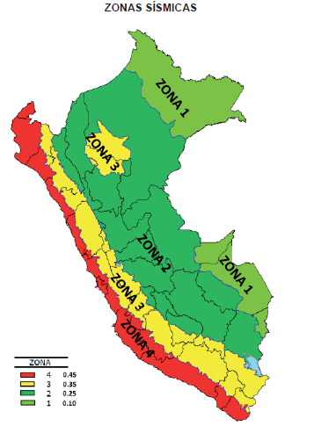
Figura N°2.1: Mapa de Zonificación Sísmica
Fuente: NTE.030, 2018

ANALISIS ESTATICO NO LINEAL

El análisis estático no lineal de carga incremental, conocido como pushover, evalúa el comportamiento de la estructura cuantificando el desplazamiento en el techo y el cortante en la base, cuando ésta se ve sometida a un patrón de fuerzas horizontales que varía con la altura. El valor de la fuerza horizontal se va incrementando hasta que se sobre pase algún criterio de respuesta fijado con anterioridad, en el que se considera que la estructura llega a su punto de colapso. Este método permite calcular el cortante que se produce en la base de la estructura al aplicar el patrón de carga seleccionado, relacionando el valor del cortante en la base con el desplazamiento en el techo de la estructura se obtiene lo que se conoce como curva de capacidad. (Tavárez Fadul, J., 2016)

Debido a que el modelo estructural representa directamente los efectos tanto de no linealidad del material como de no linealidad geométrica, el pushover es un método de estimación de capacidad de la estructura a través de un conjunto de funciones que representan los efectos de inercia del terremoto. (Marte Jiménez C., 2014)

Para el análisis No lineal existen muchos métodos para efectuar este tipo de análisis como por ejemplo los propuestos por el ATC 40 y FEMA 356. Ambas propuestas de cálculo toman en cuenta el comportamiento no lineal de los materiales (Esfuerzo-Deformación).

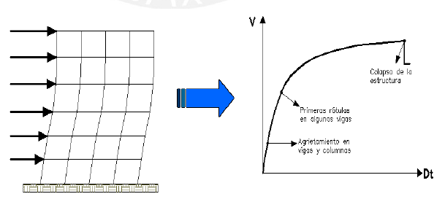
Figura N°2.2: Representación del Pushover y de la Curva de Capacidad
Fuente: Fernández, 2006
Este análisis se realiza sometiendo a la estructura a un patrón de cargas laterales Fi que se incrementan de manera monotónica hasta que la estructura alcanza su capacidad máxima. Utilizando este procedimiento, es posible identificar la secuencia del agrietamiento, fluencia y fallo de los componentes, los estados límites de servicio y la historia de deformaciones y cortes en la estructura que corresponde a la curva de capacidad (Figura 2.2).

CURVA DE CAPACIDAD

En el Análisis Estático No Lineal, existen dos formas de encontrar la Curva de Capacidad Resistente de las estructuras ante acciones sísmicas. En una se aplican las cargas incrementales monotónicas en una dirección hasta que la estructura alcance el colapso (Técnica del Pushover). En la segunda, se la somete a un acelerograma, el mismo que se va incrementando paulatinamente hasta que la estructura colapse. Lo que más se utiliza es la Técnica del Pushover o también conocida con el nombre de Análisis Incremental del Colapso (Viera 2004). Esta curva es la base para el Análisis Sísmico por Desempeño y el cálculo de curvas de probabilidad de daño sísmico resultando la curva de vulnerabilidad de la estructura.

El conocimiento del comportamiento de los materiales constitutivos de la estructura, la disposición final estructural, los mecanismos de falla y la definición del patrón de cargas para el análisis no lineal dan como resultado la curva de capacidad resistente de la estructura.

Durante el Análisis Incremental del Colapso, se somete a la estructura a un patrón de acciones laterales que se incrementan de manera monotónica hasta alcanzar la capacidad máxima de desplazamientos de la estructura. Este patrón de acciones laterales puede· ser un sistema de cargas o uno de desplazamientos (Chunque 2013).

Para el patrón de cargas laterales la distribución de cargas puede ser uniforme, triangular, parabólica u otra (Figura 2.3). No existe un patrón que sea universalmente aceptado. Lo que se practica es utilizar al menos dos distribuciones diferentes y definir la Curva de Capacidad mediante la envolvente de los resultados obtenidos (Moreno 2006).

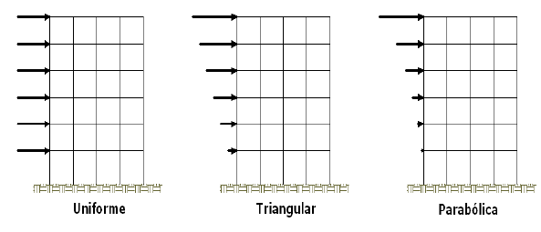
Figura N°2.3: Patrones de Distribución de Cargas Laterales.
Fuente: Bonnet, 2003

Cuando se trata de un patrón de desplazamientos (Figura 2.3), éstos corresponden a un juego de desplazamientos predeterminados que se van incrementando paulatinamente. Generalmente se usan los desplazamientos provenientes de los modos significativos de vibración (Bonnet 2003).

El proceso de Análisis Incremental se controla por un nudo determinado, que generalmente es el centro de masa del techo (ver Figura 2.4). Se debe indicar un valor de desplazamiento máximo hasta el cual incrementar el desplazamiento y comenzar dicho análisis partiendo del estado de esfuerzos y deformaciones provenientes de las cargas de gravedad (cargas muertas y cargas vivas).

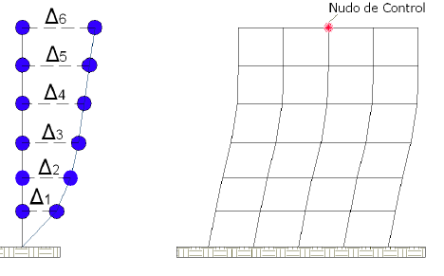
Figura N°2.4: Patrones de Desplazamientos y Nudo de Control en un Edificio.
Fuente: Bonnet, 2003

ESPECTRO DE CAPACIDAD

“En la curva de capacidad de una estructura existe una relación directa entre la fuerza cortante basal y el desplazamiento lateral del último nivel de la edificación. Entonces, a un desplazamiento determinado de la estructura le corresponde una única fuerza restitutiva máxima y si dividimos esta fuerza entre la masa obtenemos un valor único de la aceleración a la que está sometida. Por ello podemos decir que a cada desplazamiento de la estructura le corresponde un único valor de aceleración”. (Fernández, 2006)

Entonces podemos transformar la curva de capacidad a un nuevo formato donde se representa la aceleración de la estructura vs su desplazamiento lateral, denominado espectro de capacidad. Para esta conversión cada punto de la curva de capacidad (Dt, V) se convierte en los pares (Sd, Sa) del espectro de capacidad mediante las siguientes relaciones para estructuras de varios grados de libertad, lo que a su vez puede apreciarse en la figura 2.5.
$$SD=D_{t}\frac{M^{*}}{L^{*}} ……\left(2.1\right) SA=V\frac{M^{*}}{L^{*2}}……..(2.2)$$
Donde:
V : cortante en la base
Dt : desplazamiento en el techo
M* : masa generalizada
L* : masa participante

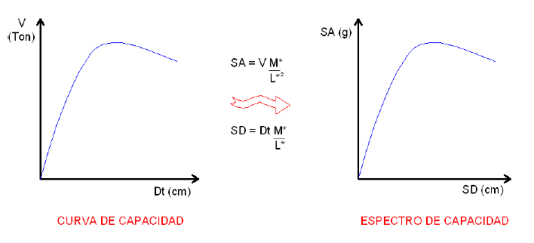
Figura N°2.5: Transformación de curva de capacidad a espectro de capacidad
Fuente: Fernández, 2006

Modelo bilineal de la curva de capacidad

Según Moreno, 2006; “la finalidad de tener parámetros objetivos y cuantificables respecto al comportamiento de la estructura, el espectro de capacidad se presenta por medio de una curva bilineal simplificada definida por dos puntos de control: Capacidad de cedencia (Dy, Ay) y capacidad última (Du, Au)” (ver figura 2.6)
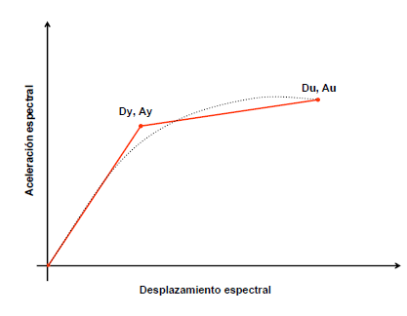
Figura N°2.6: Representación Bilineal de la curva de capacidad
Fuente: Moreno, 2006

El punto de fluencia representa el desplazamiento en el que la respuesta del edificio empieza a ser fundamentalmente no lineal. Este punto viene definido por (Dy, Ay). Donde D se refiere al desplazamiento, A la aceleración espectral y el subíndice y se refiere a la fluencia.

El punto de capacidad última representa el desplazamiento en el que el sistema estructural global ha alcanzado el mecanismo de colapso. Este punto viene definido por (Du, Au). Donde el subíndice u refiere a la capacidad ultima

Los puntos de capacidad de fluencia y capacidad última son fundamentales ya que se relacionada con la ductilidad global de la estructura.

En este trabajo de investigación la representación bilineal de la curva de capacidad se determinó mediante el método de balance de áreas, el cual define que el área sobre la curva es igual a la inferior de la curva y que la pendiente elástica se mantiene. Así, se busca una curva bilineal que pueda absorber la misma energía que la curva de capacidad real y que tenga el mismo punto de colapso. (Ver figura 2.7)

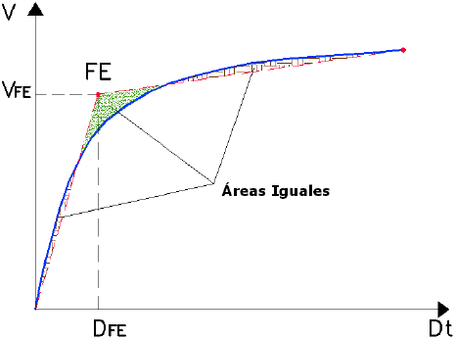
Figura N°2.7: Representación Bilineal de la curva de capacidad
Fuente: Fernández, 2006

El punto de desplazamiento último se obtiene cuando la estructura alcanza su capacidad última o cuando alcanza su máxima ductilidad de desplazamiento (ud), definida como:
$$u_{d}=\frac{D_{u}}{D_{y}}……….(2.3)$$

Una estructura tiene buena ductilidad cuando tiene capacidad de responder inelásticamente una solicitación sísmica prevista en su diseño, sin pérdida significativa de su resistencia. (Moreno, 2006)

ESPECTRO DE DEMANDA

La Norma de Diseño Sismoresistente E.030 - 2018 nos permite simular un sismo a través de un espectro de pseudo-aceleración para un sismo Raro teniendo en cuenta los parámetros de sitio y suelo, tipo de uso, y sistema estructural, a partir del espectro de la Norma Peruana podemos calcular el espectro de aceleraciones para diferentes niveles de movimiento sísmico (sismo frecuente, sismo ocasional, sismo raro y sismo muy raro) teniendo en cuenta diferentes estudios de Muñoz (2002), Silva (2002) y Zegarra (2002); las cuales nos permiten obtener los espectros de demanda para diferentes niveles de movimiento sísmico aplicando coeficientes al espectro de demanda de la norma E.030-2018.

Ítem | Parámetro | Valor | Descripción
Factor Zona | Z | 0.35 | Ubicación: Pedro Gálvez, San Marcos
Factor de Amplificación del Suelo | S | 1.2 | Suelos flexibles (Perfiles Tipo S3)
Periodo que define la plataforma del espectro | T_{p} | 1 | Depende del Factor S
Factor de Amplificación Sísmica | C | $$2.5\left(\frac{T_{p}}{T}\right)$$ | Factor de amplificación de la respuesta estructural respecto a la aceleración del suelo
Factor de Uso o Importancia | U | 1.5 | Edificación Categoría "A" (Esencial)
Factor de Reducción de Fuerza Sísmica | R | 7 | Sistema estructural: Sistema Dual
Aceleración Espectral | S_{a} | $$\frac{ZUCS}{R}g$$ | Define el Espectro Inelástico de Pseudo-aceleraciones (g=9.81m/s²)
Tabla N°2.1: Parámetros para la obtención del Espectro de Respuesta
Fuente: Norma Sismoresistente E.030-2018

Figura N°2.8: Espectro de Respuesta Calculado.
Fuente: Norma E.030-2018

SISMO | NIVEL DE DEMANDA
Frecuente | Sa₁ = Sa_{e}/3
Ocasional | Sa₂ = 1.4 Sa₁
Raro | Sa₃ = Sa_{e}
Muy Raro | Sa₄ = 1.3 Sa_{e}
Tabla N°2.2: Parámetros para definir los niveles sísmicos
Fuente: Muñoz (2002), Silva (2002) y Zegarra (2002)

Figura N°2.9: Niveles de Espectro sísmicos elásticos de aceleraciones.

PUNTO DE DESEMPEÑO

El ATC-40 (1996) presenta tres procedimientos para obtener el punto de desempeño de una estructura. En esta tesina se utilizará el procedimiento A, el cual es un método analítico iterativo, fácilmente programable. El método utilizado para estimar el punto de capacidad por demanda considera el amortiguamiento equivalente de la estructura para con ésta hacer una reducción del espectro de demanda. Los pasos a seguir para el desarrollo de este procedimiento son:

- Desarrollar la respuesta espectral al 5% de amortiguación (elástico).

- Transformar la curva de capacidad en un espectro de capacidad, graficar el espectro de capacidad y el espectro de demanda en el mismo gráfico.
- Seleccionar un punto de desempeño de prueba (se recomienda el punto de la aproximación lineal equivalente).
- Desarrollar la representación bilineal del espectro de capacidad tomando el punto de desempeño como el punto de capacidad última.

- Calcular los factores de reducción espectral. Calcular el espectro de demanda reducido (Se debe comparar el factor de reducción espectral con el factor de amortiguamiento equivalente del espectro de capacidad para el punto de desempeño).

- Determinar si el espectro de la demanda se cruza con el espectro de la capacidad en el punto encontrado en el paso 3, o si el desplazamiento en que se cruzan los espectros está dentro de una tolerancia aceptable.
- Si el espectro de la demanda no se cruza con el espectro de capacidad dentro de la tolerancia aceptable, se selecciona un nuevo punto de desempeño y se repiten los pasos a partir del paso 4.

- Si el espectro de la demanda se cruza con el espectro de capacidad dentro de la tolerancia aceptable, entonces el punto seleccionado como prueba se considera como el punto de desempeño, el cual representa el desplazamiento estructural máximo previsto frente a la demanda sísmica.
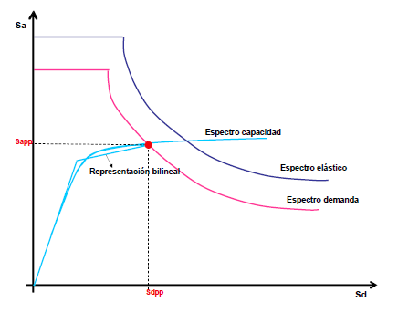
Figura N°2.10: Transformación de curva de capacidad a espectro de capacidad
Fuente: Moreno, 2006

Respuesta elástica de estructuras

El espectro de capacidad muestra los pares de valores fuerza por unidad de masa y desplazamiento de la estructura, mientras el espectro de demanda es un espectro elástico para estructuras de distintos periodos e igual amortiguamiento.

“Si la intersección de ambos espectros ocurre en la zona elástica del espectro de capacidad, como se aprecia en la figura 2.10, esta intersección constituye el punto de demanda buscado”. (León y Quintana, 2004).
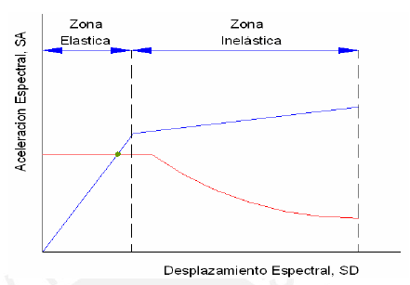
Figura N°2.11: Intersección de los espectros en zona elástica
Fuente: Fernández, 2006

Respuesta inelástica de estructuras

“Si la intersección del espectro de demanda y capacidad ocurre en la zona inelástica del espectro de capacidad, como se observa en la figura 2.11, este punto de intersección no corresponde al punto de demanda porque el espectro es elástico y el comportamiento supuesto es no lineal”. (León y Quintana, 2004).

Por tanto es necesario considerar que la demanda elástica se modifica en virtud de un amortiguamiento elástico equivalente pero de mayor amortiguamiento.

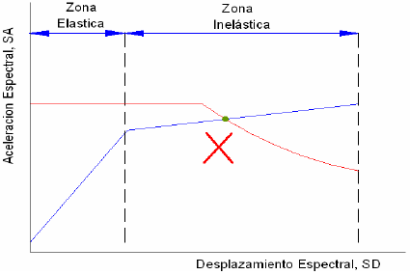

Figura N°2.12: Intersección de los espectros en zona inelástica
Fuente: Fernández, 2006

NIVELES DE DESEMPEÑO SÍSMICO Y AMENAZA SISMICA

El nivel de desempeño describe un estado límite de daño. Representa una condición límite o tolerable establecida en función de los posibles daños físicos sobre la edificación, la amenaza sobre la seguridad de los ocupantes de la edificación inducidos por estos daños y la funcionalidad de la edificación posterior al terremoto (ATC-40 1996).

Es una expresión de la máxima extensión del daño, donde se considera tanto la condición de los elementos estructurales como la de los elementos no estructurales y su contenido, relacionado con la función de la edificación. Los niveles de desempeño suelen expresarse en términos cualitativos de significación pública (impacto en ocupantes, usuarios, etc.) y en términos técnicos ingenieriles para el diseño o evaluación de edificaciones existentes (extensión del deterioro, degradación de los elementos estructurales o no estructurales, etc.) (SEAOC 1995).

Propuesta del Comité VISION 2000 (SEAOC 1995)

La propuesta del Comité VISION 2000 define cuatro niveles de desempeño identificados a través de los siguientes calificadores:
    - Operacional: Nivel de desempeño en el cual no ocurren daños. Las consecuencias sobre los usuarios de las instalaciones son despreciables. La edificación permanece totalmente segura para sus ocupantes. Todo el contenido y los servicios de la edificación permanecen funcionales y disponibles para su uso. En general, no se requieren reparaciones.

    - Funcional: Nivel de desempeño en el cual ocurren daños moderados en elementos no estructurales y en el contenido de la edificación, e incluso algunos daños ligeros en elementos estructurales. El daño es limitado y no compromete la seguridad de la edificación que debería permanecer disponible para cumplir con sus funciones normales inmediatamente después del sismo, aunque los daños en elementos no estructurales y contenido, pueden interrumpir parcialmente algunas funciones. En general, se requieren algunas reparaciones menores.

    - Seguridad: Nivel de desempeño en el cual ocurren daños moderados en elementos estructurales, no estructurales y en el contenido de la edificación, degradación de la rigidez lateral y la capacidad resistente del sistema, interrupción de servicios eléctricos, mecánicos y perturbación de las vías de escape de la edificación. Las instalaciones quedan fuera de servicio y el edificio probablemente requerirá reparaciones importantes.

    - Pre-Colapso: Nivel de desempeño en el cual la degradación de la rigidez lateral y la capacidad resistente del sistema compromete la estabilidad de la estructura aproximándose al colapso estructural. Se produce la interrupción de servicios y vías de escape. La edificación es completamente insegura para sus ocupantes y la extensión de las reparaciones puede resultar no factible técnica y/o económicamente.

La Tabla 2.3 resume algunas de las principales características asociadas a estos niveles de desempeño y su relación con los estados de daños.

Tabla N°2.3: Estados de Daño y Niveles de Desempeño.
Fuente: SEADOC, 1995
Estado de Daño | Nivel de Desempeño | Características Principales
Despreciable | Totalmente Operacional | Daño estructural y no estructural despreciable o nulo. Las instalaciones continúan prestando sus servicios y funciones después del sismo.
Ligero | Operacional | Daños ligeros. Las instalaciones esenciales continúan en servicio y las no esenciales pueden sufrir interrupciones de inmediata recuperación.
Moderado | Seguridad | Daños moderados. La estructura sufre daños pero permanece estable. Seguridad de ocupantes. Algunos elementos no estructurales pueden dañarse
Severo | Pre-colapso | Daño estructural severo, proximidad del colapso estructural. Falla de elementos no estructurales. Seguridad de ocupantes comprometida.
Completo | Colapso | Colapso estructural.

Desempeño esperado de la edificación

El desempeño esperado de la edificación describe un comportamiento sísmico que puede considerarse satisfactorio para una edificación sometida a movimientos sísmicos de diferentes intensidades (ATC-40 1996). Expresa el comportamiento deseado o el desempeño objetivo que debe ser capaz de alcanzar un edificio sujeto a un determinado nivel de movimiento sísmico.

Se pueden definir múltiples niveles de desempeño de la edificación para cada uno de los niveles de movimientos especificados. Su selección debe estar basada en las características de ocupación de la edificación, la importancia de la función de sus instalaciones, las consideraciones económicas relacionadas con los costos de reparación de daño y de interrupción de servicios, y la importancia de la edificación en el ámbito histórico y cultural (SEAOC 1995).

El desempeño esperado de las edificaciones establece los requerimientos mínimos sobre el desempeño sísmico ante los diferentes niveles de amenaza. En la Tabla 2.4 se presentan los niveles recomendados de desempeños esperados para edificaciones.

Tabla N°2.4: Niveles Recomendados de Desempeños Esperados.
Fuente: SEAOC, 1995
1. Edificaciones Básicas |  | Nivel de Desempeño Sísmico
2. Edificaciones Esenciales
3. Edificaciones de Seguridad Crítica
0. Desempeño Inaceptable |  | Operacional | Funcional | Seguridad | Pre - Colapso
Nivel de Desempeño Sísmico | Frecuente | 1 | 0 | 0 | 0
 | (T = 43 años)
 | Ocasional | 2 | 1 | 0 | 0
 | (T = 72 años)
 | Raro | 3 | 2 | 1 | 0
 | (T = 475 años)
 | Muy Raro | - | 3 | 2 | 1
 | (T = 970 años)

Como se aprecia en la Tabla 2.4, el Comité VISION 2000 clasifica las edificaciones en tres grandes grupos, en función a su grado de importancia durante y después de un sismo.

- Edificaciones esenciales: Son las encargadas de todas las operaciones post-terremoto, tales como hospitales, estaciones de bomberos, policía, centros de control de emergencia, etc.

- Edificaciones de seguridad crítica: Contienen cantidades de materiales peligrosos que podrían resultar en una amenaza inaceptable para un amplio sector de la comunidad.

- Edificaciones básicas: No están incluidas en los dos primeros grupos.

Amenaza sísmica propuesta VISION 2000 (SEAOC 1995)

El periodo medio de retorno es una expresión del periodo de tiempo medio (en años) entre la ocurrencia de sismos que producen efectos del mismo orden de severidad. La probabilidad de excedencia es una representación estadística de la posibilidad que las consecuencias de un sismo excedan un nivel de efectos determinados en un tiempo específico de exposición (en años). El periodo medio de retorno y la probabilidad de excedencia pueden relacionarse directamente como (SEAOC 1995):
$$T=-\frac{t}{\ln\left(1-p\right)}………..(2.4)$$

Donde:
T : Periodo medio de retorno (en años).
p : Probabilidad de excedencia.
t : Tiempo de exposición (en años).

La propuesta del Comité Visión 2000 (SEAOC 1995) define cuatro niveles de amenaza sísmica, los cuales se muestran en la Tabla 2.4.

Tabla N°2.5: Niveles de Movimiento Sísmico.
Fuente: SEAOC, 1995
Nivel de Movimiento Sísmico | Periodo Medio de Retorno T (años) | Probabilidad de Excedencia p (%) – t (años)
Frecuente | 43 | 50% - 30
Ocasional | 72 | 50% - 50
Raro (Códigos Actuales) | 475 | 10% - 50
Muy Raros (edificaciones Esenciales) | 970 | 10% - 100

INDICES DE DAÑO

En diferentes trabajos se ha propuesto calcular el daño de la estructura partiendo de la definición de unos estados de daño ds, que son una descripción del daño en la estructura para un desplazamiento espectral dado. Por ejemplo, en HAZUS y en RISK-UE se definen 4 estados de daño ds: leve, moderado, severo y completo. (Y. F. Vargas et. al. 2011).

Su descripción depende de la tipología estructural. Por ejemplo, en el caso de estructuras de hormigón armado, el ds leve se describe como el inicio de fisuras por momento o por cortante en las vigas y columnas; en el ds completo se considera que la estructura colapsa o que hay un inminente riesgo de colapso (HAZUS 99).

RISK-UE propone definir los ds, de forma simplificada, a partir del espectro de capacidad en su representación bilineal. Partiendo de los valores (Dy, Ay) y (Du, Au), se definen los desplazamientos espectrales correspondientes a los umbrales de los 4 estados de Daño ds_{i}:

- Daño leve: definido antes de alcanzar el punto de cedencia o fluencia.

$${ds}_{1}=0.7D_{y}…………(2.5)$$
- Daño moderado: definido en el punto de cedencia o fluencia.

$${ds}_{2}=D_{y}…………..(2.6)$$

- Daño extensivo o Severo: Definido después del punto de fluencia, pero no mucho más allá de esta.

$${ds}_{3}=D_{y}+0.25\left(D_{u}-D_{y}\right)………….(2.7)$$

- Daño completo: es un daño muy fuerte donde la estructura es inhabitable, definido por el punto de capacidad última.

$${ds}_{4}=D_{u}……………….(2.8)$$
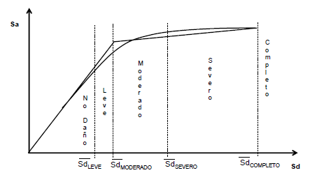
Figura N°2.13: Umbrales de Estado de Daño adoptados por la RISK-UE
Fuente: Proyecto RISK-UE

CURVAS DE FRAGILIDAD

Las curvas de fragilidad representan la probabilidad de que se alcance o exceda de un estado de daño en función del parámetro de representación sísmica que esta investigación es el desplazamiento del techo. (Y. F. Vargas et. al. 2011)

Las hipótesis adoptadas para el cálculo de las curvas de fragilidad se presentan a continuación:
- En los desplazamientos espectrales de los umbrales de cada estado de daño ds_{i}, la probabilidad de que se iguale o exceda el estado de daño es del 50%.

- Las curvas de fragilidad siguen una función de probabilidad lognormal cumulativa descrita por la siguiente ecuación:

$$P\left[\frac{{ds}_{i}}{sd}\right]=∅[\frac{1}{β_{{ds}_{i}}}Ln\left(\frac{∆D}{ds_{i}}\right)…………….(2.9)$$

Donde:
- ∆D es el desplazamiento
- βs_{i} es la desviación estándar del logaritmo natural de la variable ds_{i}
- Ø distribución normal acumulativa

- El daño sísmico esperado en los edificios sigue una distribución de probabilidad binomial.

Por tanto, a partir de las hipótesis 1 y 3 se obtiene la distribución de probabilidades para los ds_{i} que se muestra en la tabla 2.6.

Una vez calculadas estas probabilidades, la hipótesis 2 permite calcular las curvas de fragilidad por medio de una técnica de mínimos cuadrados.

 | P(ds₁) = 0.5 | P(ds₂) = 0.5 | P(ds₃) = 0.5 | P(ds₄) = 0.5
P(ds₁) | 0.500 | 0.896 | 0.992 | 1.000
P(ds₂) | 0.119 | 0.500 | 0.866 | 0.988
P(ds₃) | 0.012 | 0.135 | 0.500 | 0.981
P(ds₄) | 0.000 | 0.008 | 0.104 | 0.500
Tabla N°2.6: Distribución de Probabilidades ds_{i}
Fuente: Proyecto RISK-UE

Los valores de la desviación estándar de cada estado de daño se calcula teniendo en cuenta las fórmulas y enunciados del método RISK-UE en la cual proponen que los valores de la desviación estándar es calculado en función de la última ductilidad de la estructura, la cual se obtiene de la división del desplazamiento en el punto máximo entre el desplazamiento en el punto de fluencia. Las desviaciones para cada estado de daño siguen las siguientes relaciones de las fórmulas 2.10. Donde U_{u} es la ductilidad ultima definida como la relación entre el desplazamiento de capacidad última y el desplazamiento de fluencia (ver ecuación 2.3).
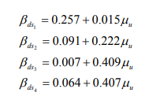

………………..Ecu. (2.10)

INDICE DE DAÑO MEDIO

A partir de las probabilidades de ocurrencia de cada estado de daño P(dsi) que, a su vez, se obtienen fácilmente a partir de las curvas de fragilidad, se puede calcular el índice de daño esperado (ID), que es el estado de daño medio normalizado y puede interpretarse como una medida del daño global esperado en la estructura. (Moreno, 2006)
$$ID=\sum_{i=0}^{n}{iP({ds}_{i})}………..(2.11)$$
Donde:
- n: es el número de estados de daños considerados, en este caso 4
- P(dsi): es la probabilidad de que ocurra un dsi
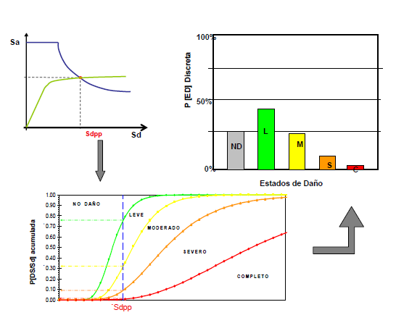
Figura N°2.14: Proceso de estimación de los estados de daño de una estructura
Fuente: Moreno, 2006
Este parámetro de daño medio tiene intervalos de variación por cada estado de daño, y además se puede utilizar para representar escenarios de riesgo sísmico de un área determinada. Para los cinco estados de daño utilizados en esta investigación (Nulo, Leve, Moderado, Severo y Completo) la Tabla 2.7 muestra los valores de variación de los estados medios de daño.

Estado de Daño | Intervalo de Variación
Nulo | 0 ≤ IDM < 0.5
Leve | 0.5 ≤ IDM < 1.5
Moderado | 1.5 ≤ IDM < 2.5
Severo | 2.5 ≤ IDM < 3.5
Completo | 3.5 ≤ IDM < 4
Tabla N°2.7: Intervalos de variación del Índice de Daño Medio (IDM)

MATRIZ DE PROBABILDAD DE DAÑO

Después del cálculo de las curva de Fragilidad es posible obtener la probabilidad de ocurrencia de cada estado de daño y construir las matrices de probabilidad de daño.

Dada la acción sísmica, las matrices de probabilidad de daño se obtienen a partir del punto de desempeño (el cual está relacionado con la demanda sísmica específica y la capacidad estructural) y usando las curvas de fragilidad correspondientes. Para eso es necesario entrar en las curvas de fragilidad con el parámetro que representa la respuesta estructural (en este caso el desplazamiento en el techo) y obtener las probabilidades para estado de daño. (Moreno, 2006)

Las matrices de probabilidad de daño se obtienen a partir de la intersección del desplazamiento del punto de demanda por capacidad con las curvas de fragilidad y representan la probabilidad de excedencia de un estado generalizado de daños. (Tavárez, J. 2016)

Así por ejemplo para que se dé el estado de daño moderado par un desplazamiento ∆D, será calculado como la diferencia entre el umbral del estdo de daño moderado y el umbral del estado de daño severo. (Ver figura 2.15)
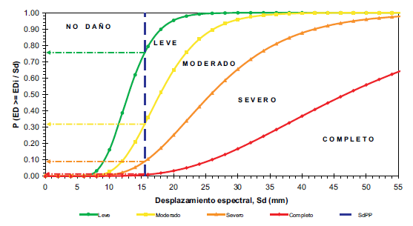
Figura N°2.15: Lectura de los Estados de Daño en las Curvas de Fragilidad
Fuente: Moreno, 2006

DEFINICIÓN DE TÉRMINOS BÁSICOS

Capacidad

Representación de la habilidad de la estructura para resistir la demanda sísmica. Ésta depende de la capacidad de resistencia y deformación de los componentes individuales de la estructura (ATC-40 1996).

Curva de capacidad

Es la gráfica de la carga lateral total V en función de la deflexión lateral del techo Dt de la estructura, y se refiere a la curva "Pushover" (ATC-40, 1996).

Espectro de capacidad

Es la representación de la Curva de Capacidad al transformar la fuerza cortante V y desplazamiento del techo Dt a coordenadas de aceleración espectral Sa y desplazamiento espectral Sv respectivamente (ATC-40, 1996).

Demanda

O desplazamiento. Es la representación del movimiento del suelo debido a un sismo (ATC-40, 1996).

Espectro de demanda

Espectro de Respuesta Reducido utilizado para representar el movimiento del suelo en un sismo mediante el método de Espectro - Capacidad (ATC-40, 1996).

Desempeño estructural

Es una expresión del comportamiento deseado o del desempeño objetivo que debe ser capaz de alcanzar un edificio sujeto a un determinado nivel de movimiento sísmico. Pueden definirse múltiples niveles de desempeño de la edificación para cada uno de los niveles de movimientos especificados. Su selección debe estar basada en las características de ocupación de la edificación, la importancia de la función de sus instalaciones, las consideraciones económicas relacionadas con los costos de reparación de daño y de interrupción de servicios, la importancia de la edificación en el ámbito histórico y cultural (SEAOC, 1995).

Método del espectro de capacidad

Procedimiento de Análisis Estático No Lineal que proporciona una representación gráfica del comportamiento sísmico esperado de la estructura existente por la intersección del espectro de la capacidad de la estructura con un espectro de respuesta (espectro de la demanda), representación de la demanda de desplazamiento del terremoto en la estructura. La intersección es el Punto de Desempeño, y la coordenada de desplazamiento de éste es el desplazamiento de la demanda estimada de la estructura para el nivel especificado de riesgo sísmico (ATC- 40, 1996).

Amenaza sísmica

Fenómeno físico asociado a un sismo, tal como el movimiento fuerte del terreno o falla del mismo, que tiene el potencial de producir una pérdida.

Para evaluar la amenaza sísmica de una zona hay que conocer previamente la sismicidad de la misma y esta última está definida por parámetros que caracterizan los fenómenos sísmicos, tales como: magnitud, momento, intensidad, aceleración, velocidad y desplazamiento del suelo (Garzón, 2011).

Edificaciones esenciales

Son aquellas edificaciones cuya función no debería interrumpirse inmediatamente después de ocurrido un sismo, como hospitales, centrales de comunicaciones, cuarteles de bomberos y policía, subestaciones eléctricas, reservorios de agua, centros educativos y edificaciones que puedan servir de refugio después de un desastre. También se incluyen edificaciones cuyo colapso puede representar un riesgo adicional, como grandes hornos, depósitos de materiales inflamables o tóxicos (NTE-030,2018).

Nivel de desempeño

Estado límite de daño o condición descrita por el daño físico dentro del edificio, la amenaza a la seguridad de vida de los ocupantes debido a los daños del edificio, y del servicio post-terremoto del edificio.

El nivel de desempeño de un edificio es la combinación del nivel de desempeño estructural y el nivel de desempeño no estructural. (ATC-40, 1996).

Punto de desempeño

Es la intersección del Espectro de Capacidad con el apropiado Espectro de Demanda en el Método del Espectro de Capacidad. Representa el máximo desplazamiento estructural esperado por el movimiento sísmico demandado (ATC-40, 1996).

Nudo de control de desplazamiento

Es el nudo ubicado en el centro de masa del techo de una edificación usado en el Análisis Estático No Lineal para medir los efectos originados por los movimientos sísmicos en la estructura. (FEMA-356, 2000).

Diagrama momento-giro

“Es una representación de los valores obtenidos de la relación Momento Curvatura de un elemento, en la que el giro está representado por la multiplicación del valor de la curvatura por la longitud de la rótula plástica (Lp)”. (Orrillo, 2014)

Rótula plástica

Una rótula plástica es la zona de daño equivalente en la cual se concentra toda la deformación inelástica y el daño y la curvatura son constantes. A la rótula plástica le corresponde una longitud Lp correspondiente a una aproximación de 0,4 a 0,5 veces el peralte del elemento (Paulay y Priestley, 1992).

Punto en el cual la sección no es capaz de absorber mayor momento flector y empieza únicamente a rotar (Aguiar, 2003).

Relación momento-curvatura

“La relación momento-curvatura nos permite, en forma rápida, visualizar que tan dúctil y resistente es un miembro. Además, el área bajo la curva representa la energía interna, la parte bajo la región elástica es la energía de deformación acumulada en el miembro, mientras que el área bajo la región de post fluencia corresponde a la energía disipada en las deformaciones plásticas del mismo.” (Orrillo, 2014)

“De la relación momento-curvatura se obtiene la máxima capacidad a flexión del elemento (Mu), la curvatura última, así como también sus respectivos momento y curvatura de fluencia, de tal forma que estas cantidades pueden compararse con las demandas que se tienen en el diseño.” (Orrillo, 2014)

Índice de daño

Índice de daño esperado (ID), que es el estado de daño medio normalizado y puede interpretarse como una medida del daño global esperado en la estructura. (Moreno, 2006)

Curvas de fragilidad

Las curvas de fragilidad representan la probabilidad de que se alcance o exceda de un estado de daño en función del parámetro de representación sísmica que esta investigación es el desplazamiento del techo. (Y. F. Vargas et. al., 2011)

Matriz de probabilidad de daño

Las matrices de probabilidad de daño se obtienen a partir de la intersección del desplazamiento del punto de demanda por capacidad con las curvas de fragilidad y representan la probabilidad de excedencia de un estado generalizado de daños. (Tavárez, J., 2016)
CAPÍTULO III
MATERIALES Y MÉTODOS

UBICACIÓN GEOGRÁFICA

La presente investigación determinó la Probabilidad de daño Sísmico de la Institución Educativa N°82088 la Huaylla, ubicado en el barrio de la Huaylla a 400 metros de del Puente Huayobamba carretera a Cajamarca, Distrito de Pedro Gálvez, Provincia de San Marcos, Departamento de Cajamarca, Perú.

ÉPOCA DE LA INVESTIGACIÓN

Esta investigación se realizó en el año 2018. La incorporación de nuevas metodologías de diseño sísmico y de desempeño estructural que involucran la incursión de la edificación en el rango no lineal y que permiten determinar el comportamiento real de la estructura, su desempeño y su vulnerabilidad. Sin embargo la Norma Técnica Peruana E.030: Diseño Sismoresistente, aún no la ha incorporado y por tanto, en el diseño de la edificación en estudio, no se la empleó.

PROCEDIMIENTO

Población y muestra del estudio

La población está constituida por los edificios con fines educativos diseñados y construidos en San Marcos en esta época. La muestra es el Edificio de la Institución Educativa N°82088 La Huaylla. El tipo de muestreo es no probabilístico por conveniencia o intencional.

Tipo de investigación

Investigación descriptiva. Tiene como objeto determinar, explicar y comparar el nivel de daño sísmico y el desempeño Sismoresistente de la estructura ante solicitaciones laterales externas.

Tipo de análisis

Análisis cuantitativo probabilístico. Recolectamos y resumimos de manera cuidadosa los datos sobre la base de la hipótesis. Luego analizamos minuciosamente los resultados, con el fin de dar respuesta a la hipótesis formulada.

Recolección de datos

Las fuentes de información y bases de datos para la elaboración del presente investigación son los diferentes documentos existentes de la edificación; como el Expediente Técnico y Las liquidaciones de obra, los cuales fueron obtenidos del municipio de San Marcos; dentro de los documentos relevantes para este proyecto de investigación tenemos: planos de construcción (planos de replanteo: Arquitectura, Estructuras, Cimentaciones, Detalles de refuerzo , etc.,), estudio de suelos, especificaciones técnicas ( Especificaciones técnicas de materiales), controles de calidad de concreto que facilitaron la determinación de las características estructurales del Edificio como: dimensiones de elementos estructurales, áreas de acero y otras.

Procesamiento de datos

El procesamiento de datos se realizó en forma computarizada utilizando softwares de análisis de elementos finitos como el SAP2000 y ETAPS principalmente, y otros como Autodesk AutoCAD, Microsoft Word, Microsoft Excel, Documento de Texto.

Análisis de datos y presentación de los resultados

La simulación y análisis de la estructura se realizó de forma computacional utilizando el software SAP2000 v15 y ETAPS v16.

El procesamiento y recolección de los datos se hizo utilizando Microsoft Excel, Microsoft Word, Documento de Texto y Autodesk AutoCAD. La presentación de los resultados es a través de Gráficos y Tablas.

CAPÍTULO IV
ANÁLISIS Y DISCUSIÓN DE RESULTADOS

DESCRIPCIÓN DE LA ESTRUCTURA

La estructura a analizar corresponde al edificio "A" de la Institución Educativa N° 82088 La Huaylla, construida durante el año 2010, como Proyecto de Inversión Pública por parte de la Municipalidad Provincial de San marcos, es una estructura de dos niveles, de tipo dual (pórticos y muros). Existe dos tipos de tabiquería: muros de ladrillo de arcilla 25 cm de espesor dividiendo las aulas y muros de ladrillo de arcilla de 15 cm de espesor para parapetos en el balcón y SS.HH, pasadizos; los entrepisos están constituidos por losas aligeradas de 20 cm de espesor y bloques de ladrillo de techo, la losa aligerada del segundo nivel tiene una inclinación a dos aguas de 30%. El techo de este edificio está formado por una cobertura de teja de concreto.

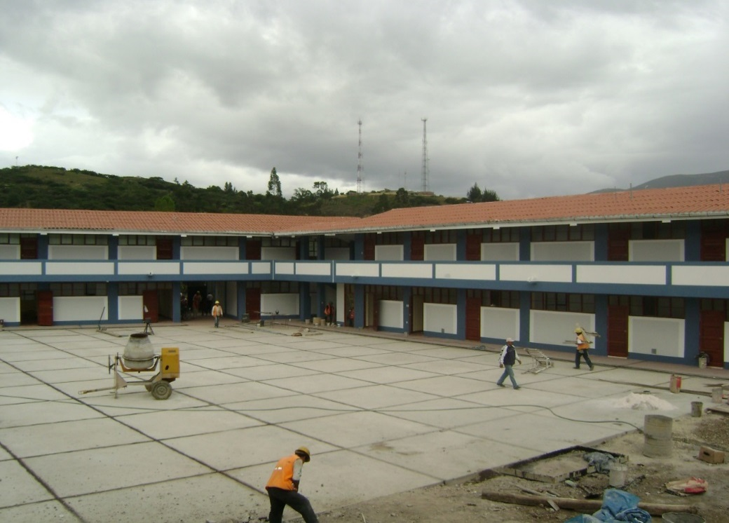
Figura N°4.1: Vista del edificio de la I.E. N° 82088 La Huaylla en fase de construcción
Fuente: Expediente de Liquidación de Obra

El primer nivel está conformado por tres aulas y un pasadizo principal, el segundo nivel cuenta con tres aulas y una biblioteca general. El sistema estructural cuenta con columnas asimétricas con geometría en “L” y en “T”, las cuales requieren un análisis especial para determinar su respectiva curva momento-curvatura respetando el ángulo de análisis ya que estas son asimétricas; además de ello las cuantías de acero de las columnas del primer nivel difieren de las del segundo nivel es por ello que se requiere un análisis detallado de las columnas. Las vigas son de dimensiones iguales para ambos ejes diferenciando las cuantías de acero.

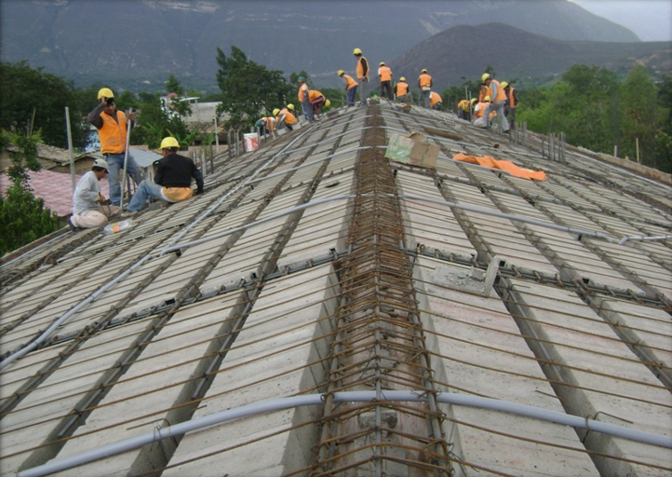
Figura N°4.2: Armado de vigas y aligerado
Fuente: Expediente de Liquidación de Obra

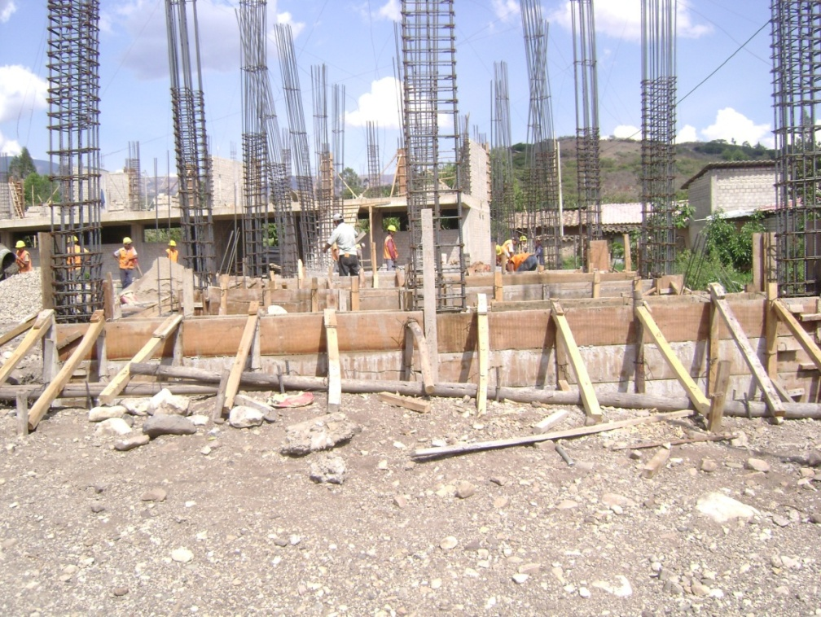
Figura N°4.3: Armado de columnas del primer nivel
Fuente: Expediente de Liquidación de Obra
El nivel de techos tiene una cobertura tiene una pendiente de 30%, conformada por Teja andina de concreto las cuales están ancladas al aligerado por pernos.

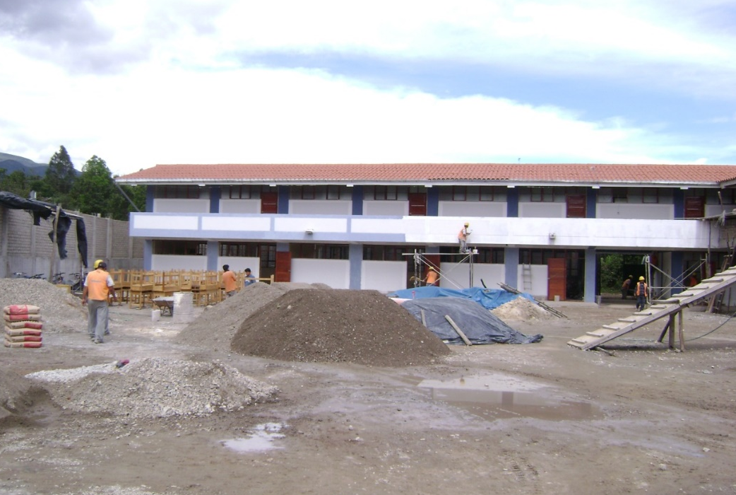
Figura N°4.4: Vista de general del Pabellón “A” de la I.E. N°82088 La Huaylla
Fuente: Expediente de Liquidación de Obra

CARACTERÍSTICAS DE LOS MATERIALES

Las características de los materiales consideradas (Acero Concreto, Ladrillo, etc.) se las obtuvo de las Especificaciones Técnicas del Expediente Técnico de Construcción, además, se tomaron en cuenta las pruebas de control de calidad de testigos de concreto de la Edificación. Todas estas características fueron útiles para definir los materiales como el concreto y el acero en el modelamiento de la estructura en el programa SAP2000 v15.

Propiedades y especificaciones técnicas del concreto

- Resistencia a la compresión de columnas y vigas

Columnas : $f^{'}c=210 kg/{cm}^{2}$
Vigas : $f^{'}c=210 kg/{cm}^{2}$

- Módulo de elasticidad

$$E=15100*\sqrt{f^{'}c} kg/{cm}^{2}$$

Columnas : $E=218819,789 kg/{cm}^{2}$
Vigas : $E=218819,789 kg/{cm}^{2}$

- Peso específico

$$γ=2400 kg/{cm}^{3}$$

- Relación de poisson

$$u=0.2$$

- Recubrimiento de columnas y vigas

$$recubrimiento=4 cm$$

Propiedades y especificaciones técnicas del concreto

- Esfuerzo de fluencia
$$F_{y}=4200 kg/{cm}^{2}$$
- Peso específico
$$γ=7850 kg/{cm}^{3}$$
- Módulo de elasticidad
$$E=2x{10}^{7} Tn/m^{2}$$

Características no lineales de los materiales

Los principales materiales que intervienen en el análisis de la estructura son los correspondientes a concreto y al acero estructural (armaduras), y cuyas características no lineales están determinados por modelos de comportamiento inelástico referentes a sus curvas de esfuerzo - deformación, donde se puede apreciar el comportamiento de fluencia, a partir de la degradación de la rigidez, esfuerzo máximo hasta alcanzar su capacidad ultima (falla).

Curvas de esfuerzo-deformación de materiales

Las curvas de esfuerzo- deformación para el concreto tanto confinado como sin confinar están determinados según el modelo de Mander, y las curvas correspondientes al acero de refuerzo y al acero estructural están dadas según consideraciones de las normas ASTM.
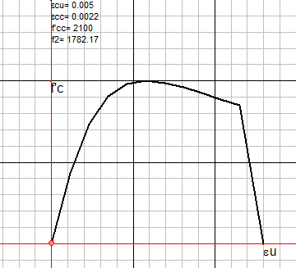
Figura N°4.5: Curvas Esfuerzo-Deformación: a) Concreto f’c=210 kg/cm2
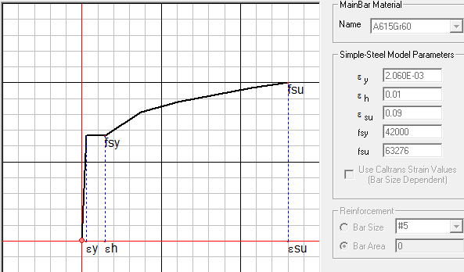
Figura N°4.6: Curvas Esfuerzo-Deformación: Acero de refuerzo ASTM615 Gr 60

METRADO DE CARGAS

El metrado de cargas se realizó tomando en cuenta la NTE.020: Cargas (RNE 2006). Se tomaron en cuenta las cargas que vivas y muertas que actúan sobre las vigas principales y vigas secundarias ya que el análisis y modelado se hará con pórticos en ambas direcciones. El detallado de los metrados se presenta en el anexo N° 01.
- Losa Aligerada.
Eje | W (kg/m²) | Ancho de Influencia (m) | Carga (kg/m) | Carga (Tn/m)
A | 300.00 | 2.05 | 615.00 | 0.62
B | 300.00 | 4.10 | 1230.00 | 1.23
C | 300.00 | 3.98 | 1192.50 | 1.19
D | 300.00 | 3.83 | 1147.50 | 1.15
E | 300.00 | 3.80 | 1140.00 | 1.14
F | 300.00 | 3.80 | 1140.00 | 1.14
G | 300.00 | 3.80 | 1140.00 | 1.14
H | 300.00 | 3.80 | 1140.00 | 1.14
I | 300.00 | 3.80 | 1140.00 | 1.14
J | 300.00 | 1.90 | 570.00 | 0.57
Tabla N°4.1: Cargas de losa aligerada distribuida por ejes
Fuente: Propia

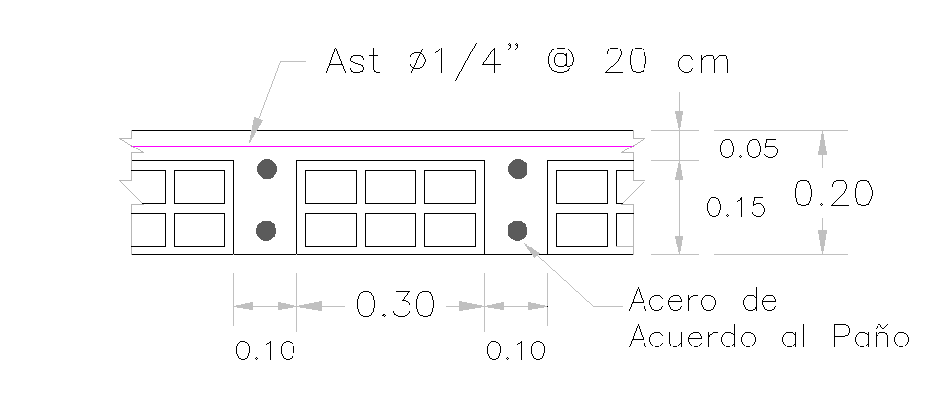
Figura N°4.7: Detalle de la losa aligerada
Fuente: Planos de construcción

- Mampostería.
Eje | P_{e} (kg/m³) | Espesor (m) | Altura de Muro (m) | Carga (kg/m) | Carga (Tn/m)
A entre 1 y 2 | 1800.00 | 0.25 | 3.175 | 1428.75 | 1.43
A entre 2 y 3 | 1800.00 | 0.25 | 3.18 | 1428.75 | 1.43
A entre 3 y 4 | 1800.00 | 0.15 | 0.90 | 243.00 | 0.24
D entre 1 y 2 | 1800.00 | 0.25 | 3.18 | 1428.75 | 1.43
D entre 3 y 3 | 1800.00 | 0.25 | 3.18 | 1428.75 | 1.43
F entre 1 y 2 | 1800.00 | 0.25 | 3.18 | 1428.75 | 1.43
F entre 2 y 3 | 1800.00 | 0.25 | 3.18 | 1428.75 | 1.43
H entre 1 y 2 | 1800.00 | 0.25 | 3.18 | 1428.75 | 1.43
H entre 2 y 3 | 1800.00 | 0.25 | 3.18 | 1428.75 | 1.43
J entre 1 y 2 | 1800.00 | 0.25 | 3.18 | 1428.75 | 1.43
J entre 2 y 3 | 1800.00 | 0.25 | 3.18 | 1428.75 | 1.43
J entre 3 y 4 | 1800.00 | 0.15 | 0.90 | 243.00 | 0.24
Tabla N°4.2: Cargas de los muros y parapetos distribuidos por ejes
Fuente: Propia
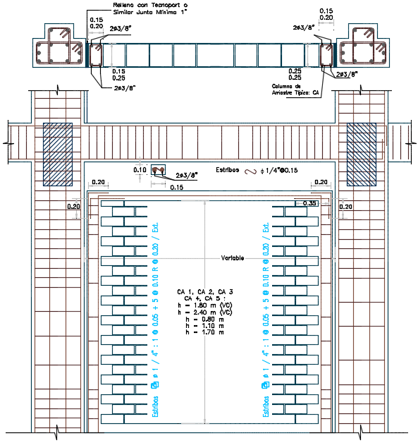
Figura N°4.8: Detalle de muro de mampostería
Fuente: Planos de construcción

- Piso Terminado.
Eje | W (kg/m²) | Ancho de Influencia (m) | Carga (kg/m) | Carga (Tn/m)
A | 100.00 | 2.10 | 210.00 | 0.21
B | 100.00 | 4.40 | 440.00 | 0.44
C | 100.00 | 4.28 | 427.50 | 0.43
D | 100.00 | 3.88 | 387.50 | 0.39
E | 100.00 | 4.10 | 410.00 | 0.41
F | 100.00 | 3.85 | 385.00 | 0.39
G | 100.00 | 4.10 | 410.00 | 0.41
H | 100.00 | 3.85 | 385.00 | 0.39
I | 100.00 | 4.10 | 410.00 | 0.41
J | 100.00 | 1.95 | 195.00 | 0.20
Tabla N°4.3: Cargas de piso terminado distribuidos por ejes
Fuente: Propia

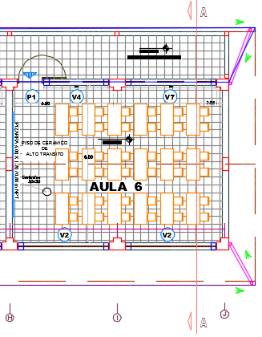
Figura N°4.9: Detalle de piso terminado
Fuente: Planos de construcción

MODELO ESTRUCTURAL.

Teniendo en cuenta la información y la base de datos recopilada de la edificación, planos de construcción replanteados (Planos de arquitectura, estructuras, cimentaciones, detalles), especificaciones técnicas, estudios de suelos, controles de calidad del concreto, etc.; se procede a realizar el modelo idealizado de la edificación empleando software SAP2000 v15 y ETAPS v16 para su procesamiento y análisis.

Para el modelamiento, se tuvo en cuenta los requerimientos establecidos en ASCE7-10 (ASCE 7-10), SEAOC – Libro Azul (SEAOC 1999), ATC-40 (ATC-40 1996) y la NTE.030 (2018).

Para el modelamiento y Análisis de datos se tuvo en cuenta los diferentes criterios:

- Para determinar las cargas sísmicas, se permite considerar que la estructura está fija en la base (ASCE 7-10/12.7.1).

- El peso de la edificación se calcula adicionando a la carga permanente y total de la edificación, un porcentaje de la carga viva o sobrecarga que depende de la categoría de la edificación; en nuestro caso, el 50% de la carga viva y el 25% de la carga viva de techo (E.030, 2018/16.3).

$$P=CM+CMS+CV+CVT$$

- Para los edificios de concreto armado y mampostería, las propiedades de rigidez de los elementos deben considerar los efectos de las secciones agrietadas (SEAOC Blue Book/C1 05.1.2).

Empleamos las rigideces efectivas recomendadas por ATC-40 (ATC-40 1996). La Tabla 4.4 muestra las rigideces efectivas utilizadas en el Modelo.

Tabla N°4.4: Valores de rigidez efectiva empleados en el Modelo.
Fuente: ATC-40, 1996
Componente | Rigidez a Flexión | Rigidez a Corte | Rigidez Axial
Vigas | 0.50E_{c}I_{g} | 0.40E_{c}I_{w} | E_{c}A_{g}
Columnas | 0.70E_{c}I_{g} | 0.40E_{c}I_{w} | E_{c}A_{g}

- Cuando se emplea un modelo 3-D, un mínimo de tres grados de libertad dinámicos consistentes en dos traslaciones ortogonales en planta y una rotación alrededor del eje vertical deberán incluirse en cada nivel de la estructura (ASCE 7-10/12.7.3).

- Los diafragmas losas de concreto de forma regular, pueden ser idealizarlos como rígidos; esto es, como infinitamente rígidos en su plano (ASCE 7-10/12.3.1.2, citado en: Palomino 2014).
- Para lograr el comportamiento de Columna-Fuerte Viga-Débil (SEAOC Blue Book/C402.5), las vigas y las columnas serán modeladas de la siguiente manera: la viga con 0% de rigidez en la intersección y la columna con 100% de rigidez (Palomino 2014).

DIAGRAMAS MOMENTO-GIRO

Durante los sismos, las vigas y columnas sufren daño en la zona adyacente a los nudos en una longitud determinada L. El daño no es uniforme, sino más concentrado hacia los nudos como se muestra en la Figura 4.10.
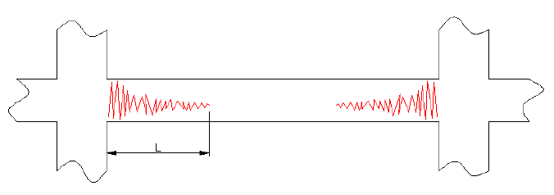
Figura N°4.10: Idealización del daño en vigas.
Fuente: Fernández, 2006.

Para propósitos del modelo analítico se suele considerar una zona de daño equivalente en la cual se concentre toda la deformación inelástica, esta zona se denomina rotula plástica y le corresponde una longitud Lp como se muestra en la Figura 4.11.
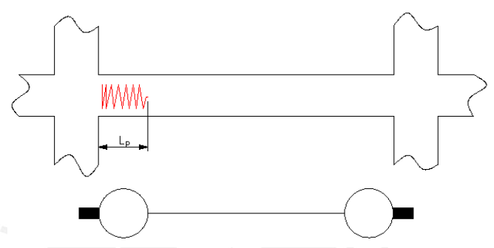
Figura N°4.11: Longitud plástica.
Fuente: Fernández, 2006.

Una aproximación para la longitud plástica Lp es de 0.4 a 0.5 veces el peralte del elemento: Lp = 0.4h ó 0.5h y se asume además que en esta longitud la curvatura es constante (Paulay y Priestley 1992). Estas suposiciones permiten pasar de la relación Momento-Curvatura a la relación Momento-Giro multiplicando cada valor de curvatura por la longitud de rótula efectiva Lp, como lo muestra la Figura 4.12.

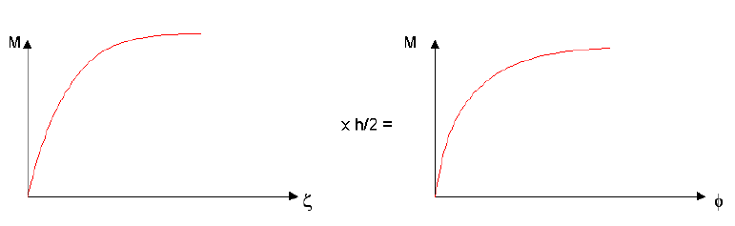
Figura N°4.12: Obtención del Diagrama Momento - Giro.
Fuente: Fernández, 2006.

En el trabajo, asumimos que la longitud de las rótulas plásticas (Lp), está dada por:

$$Lp=0.5xh$$

Donde:
- Lp : Longitud de Rótula Plástica.
- h : Peralte del elemento

Para determinar los Diagramas Momento-Giro de las secciones de columnas y vigas en análisis, se emplearon los Diagramas Momento - Curvatura, los cuales son generados en SAP2000 v15 con la aplicación de la función "Section Designer''.

El Diagramas Momento-Giro se obtiene multiplicando a la curvatura por la longitud de rótula plástica Lp de cada sección de análisis. Este diagrama representa la capacidad de rotación inelástica de los elementos.

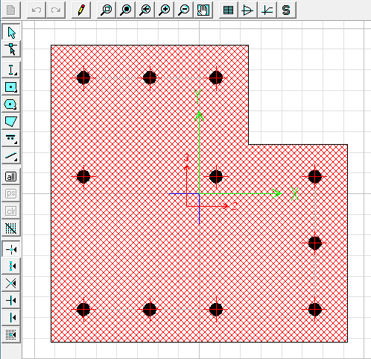
Figura N°4.13: Sección de análisis CL1-1P dibujada en el Section Designer del SAP2000.
Fuente: SAP 2000 v.15

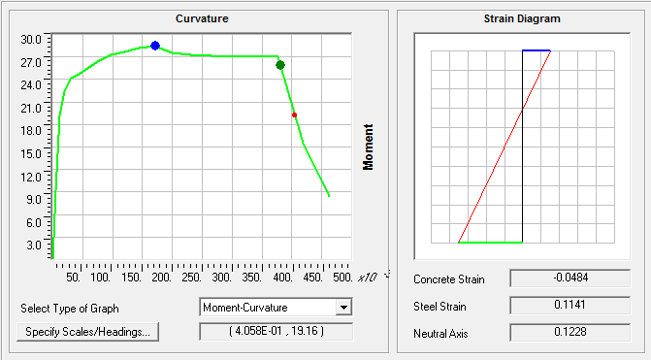
Figura N°4.14: Diagrama Momento- Curvatura para CL1-1P generado por el SAP2000.
Fuente: SAP 2000 v.15

El código FEMA 356 (FEMA 2000) plantea un Diagrama Momento-Giro Simplificado con trazos rectos definidos por los puntos notables A, B, C, D, y E como se muestra en la Figura 4.15.
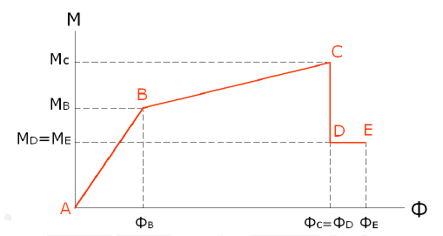
Figura N°4.15: Idealización del Diagrama Momento- Giro
Fuente: Fernández, 2006.

El punto B representa la Fluencia Efectiva; el punto E corresponde a la capacidad máxima resistente de la rótula. Se asume que luego de alcanzar la capacidad máxima se produce una reducción súbita de momento (hasta el 40%), conformando el punto D. Luego, el momento se mantiene constante por un tramo muy corto de deformación (10% del obtenido en el punto C) hasta que sobreviene la rotura, punto E (Fernández 2006).

Además, el FEMA 356 (FEMA 2000) define tres puntos IO (Ocupación
Inmediata), LS (Seguridad de Vida) y CP (Prevención del Colapso) que son usados para definir los criterios de aceptación para la articulación. Los valores de deformación que pertenecen a cada uno de estos puntos varían dependiendo del tipo de elemento estructural, tal como lo muestran las Figuras 4.16 y 4.17.

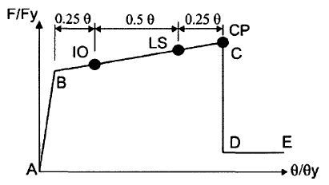
Figura N°4.16: Identificación de respuestas límites en una Columna.
Fuente: FEMA, 2000.

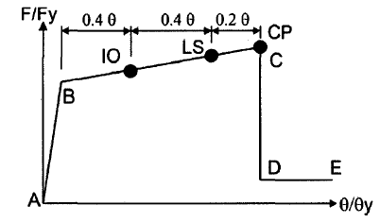
Figura N°4.17: Identificación de respuestas límites en una Viga.
Fuente: FEMA, 2000.

Siguiendo las consideraciones anteriores, concentramos el comportamiento inelástico del modelo en las zonas de alta demanda sísmica, representadas por las rótulas plásticas, en las ubicaciones indicadas:
- Columnas…………………………En el extremo del elemento.
- En Vigas…………………………..En el extremo del elemento.

Para nuestro modelo se definieron 12 tipos de rótulas plásticas para columnas, 3 para vigas principales y 2 para vigas secundarias. En total se emplearon 17 rótulas plásticas; 6 para columnas del primer nivel, 6 para columnas del segundo nivel, 3 para vigas del primer nivel y 2 para el segundo nivel.
Los nudos de unión entre vigas y columnas se consideran como zonas infinitamente rígidas.
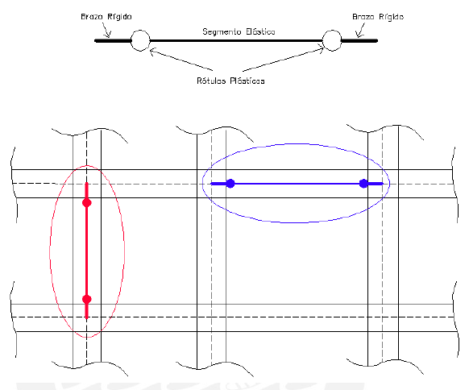
Figura N°4.18: Modelación de vigas y columnas en edificios aporticados
Fuente: Fernández, 2006.

Diagramas Momento-Giro para Columnas

Se definieron doce tipos de rotulas plástica para columnas, ya que estas tienen secciones en T y en L y difieren en su reforzamiento tanto en el primer nivel como en el segundo nivel; además, su disposición en los ejes de la edificación son diferentes. En estas predominan los esfuerzos por flexo compresión (P-M2-M3), es decir que los esfuerzos (carga axial y momentos) que actúan en las columnas están relacionados mediante sus correspondientes superficies de interacción.

Se presentan los diagramas de Momento – Curvatura y Momento – Giro de los elementos analizados para los cuatro ángulos principales (0°,90°,180°,270°) ya que son columnas asimétricas y su ubicación en la edificación tiene diferente ángulo; además, se analizan sus respectivos criterios de aceptación según el FEMA 2000. (Ver anexo N°02).

Las rótulas se crearon con la misma nomenclatura de las columnas para poder identificar rápidamente el elemento y la rótula a asignar; a continuación se presenta el diagrama de Momento – Giro para cada dirección de cada tipo de columna.

CL1-1P
Numero de Piso
Denominación de Columna
Denominación de Piso
Columna en “L o T”

Número de Columna

Figura N°4.19: Nomenclatura de Rótulas y Columnas

Las figuras 4.20, 4.21, 4.22 y 4.23 presentan las denominaciones usadas para agrupar las secciones de las columnas de iguales características, y a la vez indican la ubicación de las rótulas en las mismas.

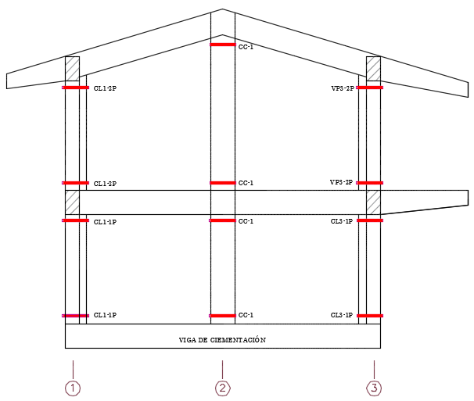
Figura N°4.20: Distribución de articulaciones en los pórticos A, D
Fuente: Elaboración Propia

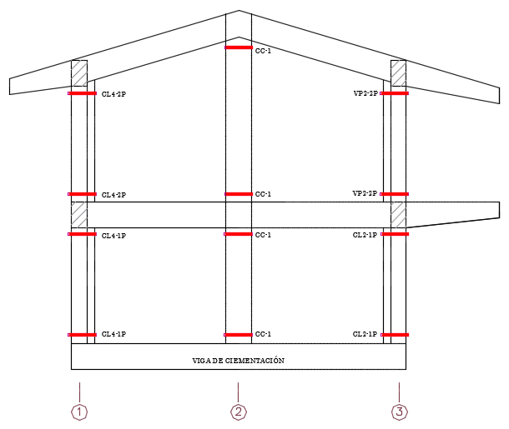
Figura N°4.21: Distribución de articulaciones en los ejes C, J
Fuente: Elaboración Propia

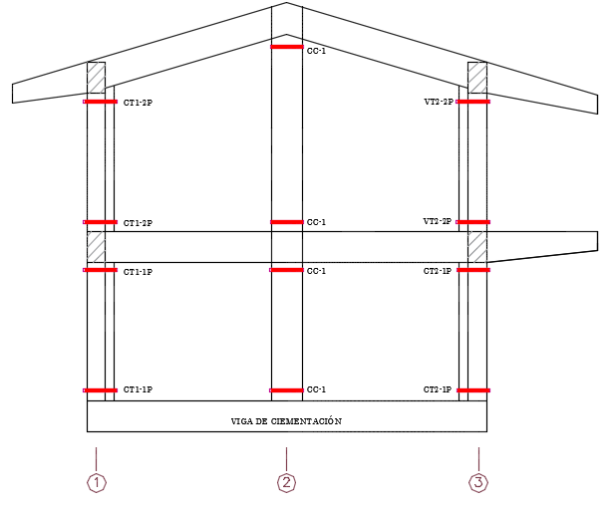
Figura N°4.22: Distribución de articulaciones en los ejes F, H
Fuente: Elaboración Propia

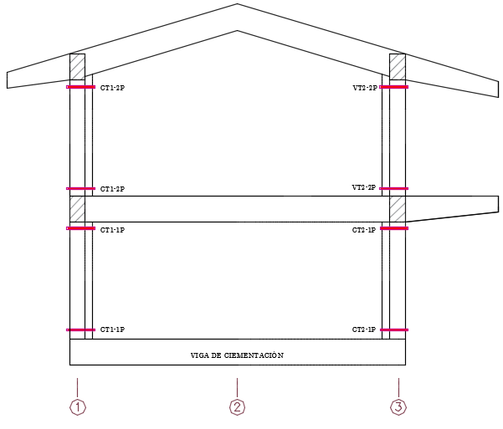
Figura N°4.23: Distribución de articulaciones en los ejes B, E, G, I
Fuente: Elaboración Propia

- COLUMNA CL1-1P

Tabla N°4.5: Valores del Momento-Curvatura y obtención del Giro de la Columna CL1-1P para 0°
Fuente: Elaboración Propia
SECCIÓN TRANSVERSAL | PUNTO | CURVATURA (1/m) | MOMENTO (Tn-m) | L_{p} (m) | GIRO (Rad) | M/MY
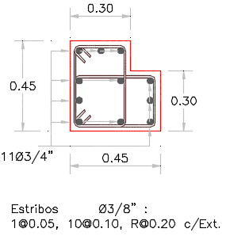 | -E | -0.4634 | -8.3409 | 0.2500 | -0.1159 | -0.4367
 | -D | -0.4190 | -15.5510 | 0.2500 | -0.1048 | -0.8142
 | -C | -0.3769 | -27.0817 | 0.2500 | -0.0942 | -1.4179
 | -B | -0.0111 | -19.1004 | 0.2500 | -0.0028 | -1.0000
 | A | 0.0000 | 0.0000 | 0.2500 | 0.0000 | 0.0000
 | B | 0.0111 | 19.1004 | 0.2500 | 0.0028 | 1.0000
 | C | 0.3769 | 27.0817 | 0.2500 | 0.0942 | 1.4179
 | D | 0.4190 | 15.5510 | 0.2500 | 0.1048 | 0.8142
 | E | 0.4634 | 8.3409 | 0.2500 | 0.1159 | 0.4367

Tabla N°4.6: Criterios de aceptación para la Articulación columna CL1-1P para 0°
Fuente: Elaboración Propia
IO | LS | CP
0.0256 | 0.0714 | 0.0942

Figura N°4.24: Diagrama Momento-Giro de la rótula en columna CL1-1P para 0°
Fuente: Elaboración Propia
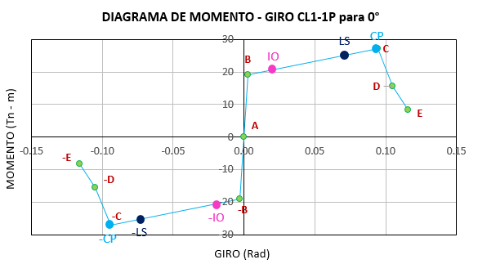

- COLUMNA CL2-1P

Tabla N°4.7: Valores del Momento-Curvatura y obtención del Giro de la Columna CL2-1P para 0°
Fuente: Elaboración Propia
SECCIÓN TRANSVERSAL | PUNTO | CURVATURA (1/m) | MOMENTO (Tn - m) | Lp (m) | GIRO (Rad) | M/MY
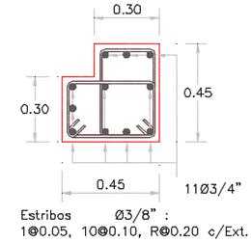 | -E | -0.4634 | -14.4274 | 0.2500 | -0.1159 | -0.779
 | -D | -0.3370 | -14.3810 | 0.2500 | -0.0843 | -0.777
 | -C | -0.2993 | -28.7251 | 0.2500 | -0.0748 | -1.552
 | -B | -0.0111 | -18.5099 | 0.2500 | -0.0028 | -1.000
 | A | 0.0000 | 0.0000 | 0.2500 | 0.0000 | 0.000
 | B | 0.0111 | 18.5099 | 0.2500 | 0.0028 | 1.000
 | C | 0.2993 | 28.7251 | 0.2500 | 0.0748 | 1.552
 | D | 0.3370 | 14.3810 | 0.2500 | 0.0843 | 0.777
 | E | 0.4634 | 14.4274 | 0.2500 | 0.1159 | 0.779

Tabla N°4.8: Criterios de aceptación para la Articulación columna CL2-1P para 0°
Fuente: Elaboración Propia
IO | LS | CP
0.0208 | 0.0568 | 0.0748

Figura N°4.25: Diagrama Momento-Giro de la rótula en columna CL2-1P para 0°
Fuente: Elaboración Propia
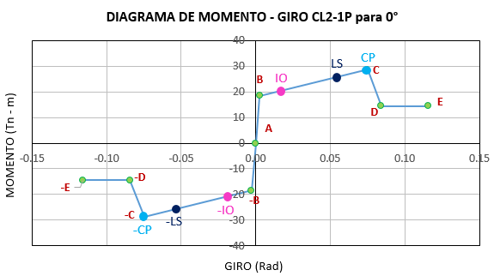

- COLUMNA CL3-1P

Tabla N°4.9: Valores del Momento-Curvatura y obtención del Giro de la Columna CL3-1P para 0°
Fuente: Elaboración Propia
SECCIÓN TRANSVERSAL | PUNTO | CURVATURA (1/m) | MOMENTO (Tn - m) | Lp (m) | GIRO (Rad) | M/MY
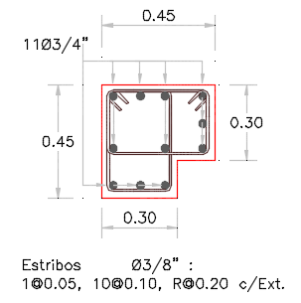 | -E | -0.4634 | -8.3409 | 0.2500 | -0.1159 | -0.4367
 | -D | -0.4190 | -15.5510 | 0.2500 | -0.1048 | -0.8142
 | -C | -0.3769 | -27.0817 | 0.2500 | -0.0942 | -1.4179
 | -B | -0.0111 | -19.1004 | 0.2500 | -0.0028 | -1.0000
 | A | 0.0000 | 0.0000 | 0.2500 | 0.0000 | 0.0000
 | B | 0.0111 | 19.1004 | 0.2500 | 0.0028 | 1.0000
 | C | 0.3769 | 27.0817 | 0.2500 | 0.0942 | 1.4179
 | D | 0.4190 | 15.5510 | 0.2500 | 0.1048 | 0.8142
 | E | 0.4634 | 8.3409 | 0.2500 | 0.1159 | 0.4367

Tabla N°4.10: Criterios de aceptación para la Articulación columna CL3-1P para 0°
Fuente: Elaboración Propia
IO | LS | CP
0.0256 | 0.0714 | 0.0942

Figura N°4.26: Diagrama Momento-Giro de la rótula en columna CL3-1P para 0°
Fuente: Elaboración Propia
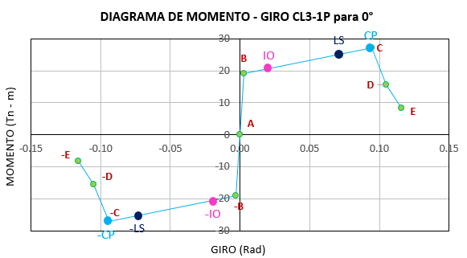

- COLUMNA CL4-1P
Tabla N°4.11: Valores del Momento-Curvatura y obtención del Giro de la Columna CL4-1P para 0°
Fuente: Elaboración Propia
SECCIÓN TRANSVERSAL | PUNTO | CURVATURA (1/m) | MOMENTO (Tn - m) | Lp (m) | GIRO (Rad) | M/MY
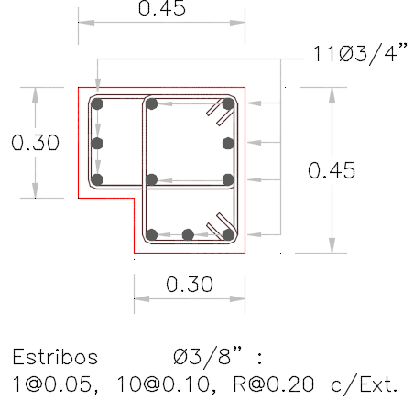 | -E | -0.4634 | -14.4274 | 0.2500 | -0.1159 | -0.779
 | -D | -0.3370 | -14.3810 | 0.2500 | -0.0843 | -0.777
 | -C | -0.2993 | -28.7251 | 0.2500 | -0.0748 | -1.552
 | -B | -0.0111 | -18.5099 | 0.2500 | -0.0028 | -1.000
 | A | 0.0000 | 0.0000 | 0.2500 | 0.0000 | 0.000
 | B | 0.0111 | 18.5099 | 0.2500 | 0.0028 | 1.000
 | C | 0.2993 | 28.7251 | 0.2500 | 0.0748 | 1.552
 | D | 0.3370 | 14.3810 | 0.2500 | 0.0843 | 0.777
 | E | 0.4634 | 14.4274 | 0.2500 | 0.1159 | 0.779

Tabla N°4.12: Criterios de aceptación para la Articulación columna CL4-1P para 0°
Fuente: Elaboración Propia
IO | LS | CP
0.0208 | 0.0568 | 0.0748

Figura N°4.27: Diagrama Momento-Giro de la rótula en columna CL4-1P para 0°
Fuente: Elaboración Propia
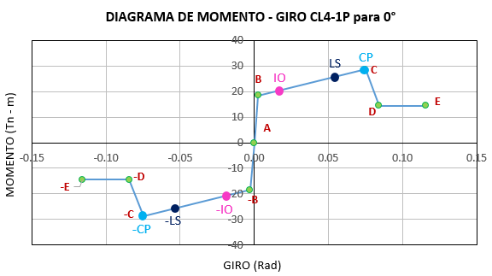

- COLUMNA CT1-1P
Tabla N°4.13: Valores del Momento-Curvatura y obtención del Giro de la Columna CT1-1P para 0°
Fuente: Elaboración Propia
SECCIÓN TRANSVERSAL | PUNTO | CURVATURA (1/m) | MOMENTO (Tn - m) | Lp (m) | GIRO (Rad) | M/MY
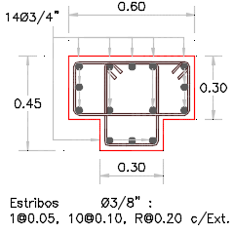 | -E | -0.3593 | -26.5566 | 0.2500 | -0.0898 | -0.842
 | -D | -0.2613 | -26.5000 | 0.2500 | -0.0653 | -0.841
 | -C | -0.2321 | -44.1679 | 0.2500 | -0.0580 | -1.401
 | -B | -0.0086 | -31.5283 | 0.2500 | -0.0021 | -1.000
 | A | 0.0000 | 0.0000 | 0.2500 | 0.0000 | 0.000
 | B | 0.0086 | 31.5283 | 0.2500 | 0.0021 | 1.000
 | C | 0.2321 | 44.1679 | 0.2500 | 0.0580 | 1.401
 | D | 0.2613 | 26.5000 | 0.2500 | 0.0653 | 0.841
 | E | 0.3593 | 26.5566 | 0.2500 | 0.0898 | 0.842

Tabla N°4.14: Criterios de aceptación para la Articulación columna CT1-1P para 0°
Fuente: Elaboración Propia
IO | LS | CP
0.0161 | 0.0441 | 0.0580

Figura N°4.28: Diagrama Momento-Giro de la rótula en columna CT1-1P para 0°
Fuente: Elaboración Propia
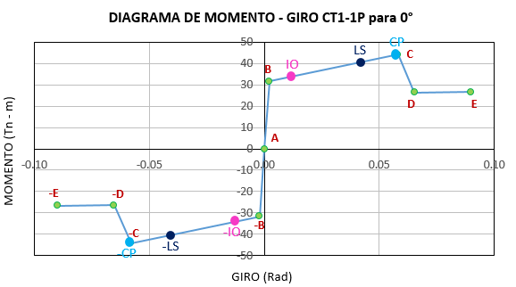

- COLUMNA CT2-1P
Tabla N°4.15: Valores del Momento-Curvatura y obtención del Giro de la Columna CT2-1P para 0°
Fuente: Elaboración Propia
SECCIÓN TRANSVERSAL | PUNTO | CURVATURA (1/m) | MOMENTO (Tn - m) | Lp (m) | GIRO (Rad) | M/MY
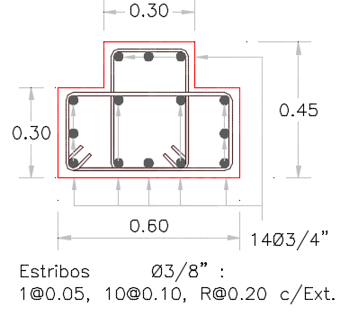 | -E | -0.3593 | -26.5566 | 0.2500 | -0.0898 | -0.842
 | -D | -0.2613 | -26.5000 | 0.2500 | -0.0653 | -0.841
 | -C | -0.2321 | -44.1679 | 0.2500 | -0.0580 | -1.401
 | -B | -0.0086 | -31.5283 | 0.2500 | -0.0021 | -1.000
 | A | 0.0000 | 0.0000 | 0.2500 | 0.0000 | 0.000
 | B | 0.0086 | 31.5283 | 0.2500 | 0.0021 | 1.000
 | C | 0.2321 | 44.1679 | 0.2500 | 0.0580 | 1.401
 | D | 0.2613 | 26.5000 | 0.2500 | 0.0653 | 0.841
 | E | 0.3593 | 26.5566 | 0.2500 | 0.0898 | 0.842

Tabla N°4.16: Criterios de aceptación para la Articulación columna CT2-1P para 0°
Fuente: Elaboración Propia
IO | LS | CP
0.0161 | 0.0441 | 0.0580

Figura N°4.29: Diagrama Momento-Giro de la rótula en columna CT2-1P para 0°
Fuente: Elaboración Propia
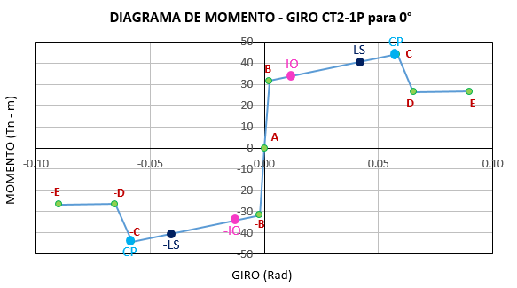

Diagramas Momento-Giro para Vigas Principales

Se definieron tres tipos de articulaciones plásticas para vigas principales. 2 de ellas para vigas principales del primer nivel y 1 para vigas principales del segundo nivel. Estos elementos serán analizados a flexión (M3) ya que es el esfuerzo predominante. Las rótulas son asignadas al principio y al final de cada elemento, las figuras 4.30 y 4.31 presentan las denominaciones usadas para agrupar las secciones de las vigas principales de iguales características, y a la vez indican la ubicación de las rótulas en las mismas.

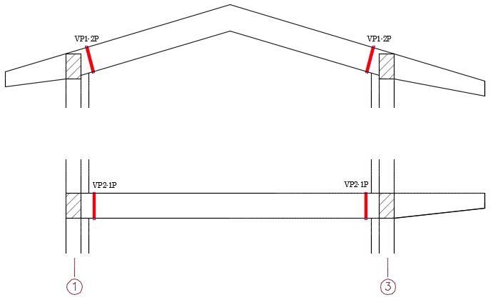
Figura N°4.30: Distribución de articulaciones en vigas B, E, G, I
Fuente: Elaboración Propia

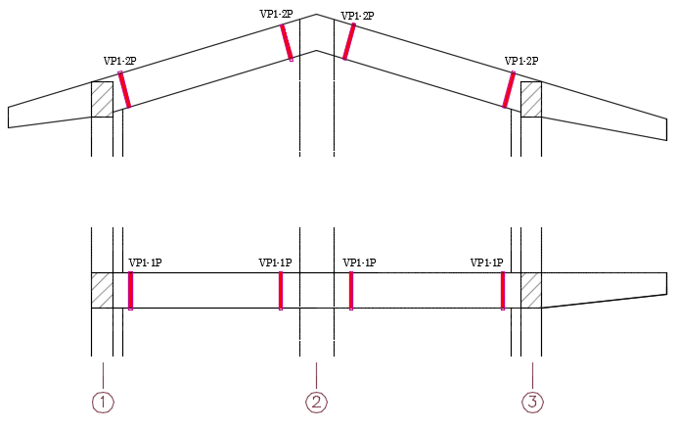
Figura N°4.31: Distribución de articulaciones en los pórticos A, C, D, F, H, J
Fuente: Elaboración Propia
- VIGA PRINCIPAL VP1-1P

Tabla N°4.17: Valores del Momento-Curvatura y obtención del Giro de la Viga VP1-1P
Fuente: Elaboración Propia
SECCIÓN TRANSVERSAL | PUNTO | CURVATURA (1/m) | MOMENTO (Tn - m) | Lp (m) | GIRO (Rad) | M/MY
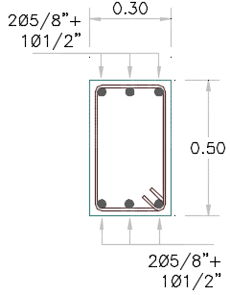 | -E | -0.4418 | -0.6628 | 0.2250 | -0.0994 | -0.071
 | -D | -0.2516 | -0.6999 | 0.2250 | -0.0566 | -0.075
 | -C | -0.2199 | -14.2928 | 0.2250 | -0.0495 | -1.538
 | -B | -0.0106 | -9.2957 | 0.2250 | -0.0024 | -1.000
 | A | 0.0000 | 0.0000 | 0.2250 | 0.0000 | 0.000
 | B | 0.0106 | 9.2957 | 0.2250 | 0.0024 | 1.000
 | C | 0.2199 | 14.2928 | 0.2250 | 0.0495 | 1.538
 | D | 0.2516 | 0.6999 | 0.2250 | 0.0566 | 0.075
 | E | 0.4418 | 0.6628 | 0.2250 | 0.0994 | 0.071

Tabla N°4.18: Criterios de aceptación para la Articulación en la Viga VP1-1P
Fuente: Elaboración Propia
IO | LS | CP
0.0212 | 0.0401 | 0.0495

Figura N°4.32: Diagrama Momento-Giro de la rótula en la Viga VP1-1P
Fuente: Elaboración Propia
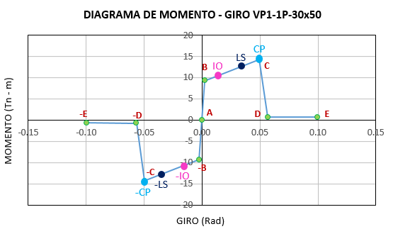

- VIGA PRINCIPAL VP2-1P

Tabla N°4.19: Valores del Momento-Curvatura y obtención del Giro de la Viga VP2-1P
Fuente: Elaboración Propia
SECCIÓN TRANSVERSAL | PUNTO | CURVATURA (1/m) | MOMENTO (Tn - m) | Lp (m) | GIRO (Rad) | M/MY
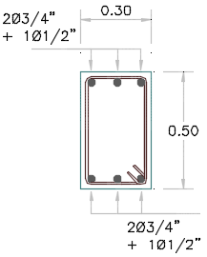 | -E | -0.4418 | -0.7426 | 0.2250 | -0.0994 | -0.075
 | -D | -0.2516 | -0.8004 | 0.2250 | -0.0566 | -0.081
 | -C | -0.2199 | -15.2005 | 0.2250 | -0.0495 | -1.535
 | -B | -0.0106 | -9.9041 | 0.2250 | -0.0024 | -1.000
 | A | 0.0000 | 0.0000 | 0.2250 | 0.0000 | 0.000
 | B | 0.0106 | 9.9041 | 0.2250 | 0.0024 | 1.000
 | C | 0.2199 | 15.2005 | 0.2250 | 0.0495 | 1.535
 | D | 0.2516 | 0.8004 | 0.2250 | 0.0566 | 0.081
 | E | 0.4418 | 0.7426 | 0.2250 | 0.0994 | 0.075

Tabla N°4.20: Criterios de aceptación para la Articulación en la Viga VP2-1P
Fuente: Elaboración Propia
IO | LS | CP
0.0212 | 0.0401 | 0.0495

Figura N°4.33: Diagrama Momento-Giro de la rótula en la Viga VP2-1P
Fuente: Elaboración Propia
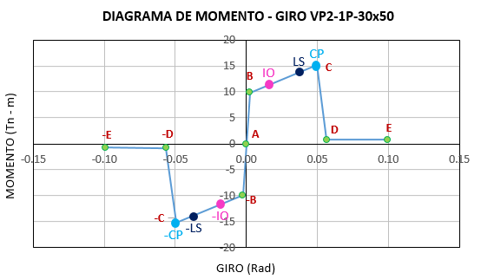

- VIGA PRINCIPAL VP1-2P

Tabla N°4.21: Valores del Momento-Curvatura y obtención del Giro de la Viga VP1-2P
Fuente: Elaboración Propia
SECCIÓN TRANSVERSAL | PUNTO | CURVATURA (1/m) | MOMENTO (Tn - m) | Lp (m) | GIRO (Rad) | M/MY
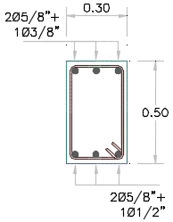 | -E | -0.4386 | -0.6462 | 0.2250 | -0.0987 | -0.070
 | -D | -0.2497 | -0.6553 | 0.2250 | -0.0562 | -0.070
 | -C | -0.2182 | -14.2772 | 0.2250 | -0.0491 | -1.536
 | -B | -0.0105 | -9.2954 | 0.2250 | -0.0024 | -1.000
 | A | 0.0000 | 0.0000 | 0.2250 | 0.0000 | 0.000
 | B | 0.0105 | 9.2954 | 0.2250 | 0.0024 | 1.000
 | C | 0.2182 | 14.2772 | 0.2250 | 0.0491 | 1.536
 | D | 0.2497 | 0.6553 | 0.2250 | 0.0562 | 0.070
 | E | 0.4386 | 0.6462 | 0.2250 | 0.0987 | 0.070

Tabla N°4.22: Criterios de aceptación para la Articulación en la Viga VP1-2P
Fuente: Elaboración Propia
IO | LS | CP
0.0211 | 0.0397 | 0.0491

Figura N°4.34: Diagrama Momento-Giro de la rótula en la Viga VP1-2P
Fuente: Elaboración Propia
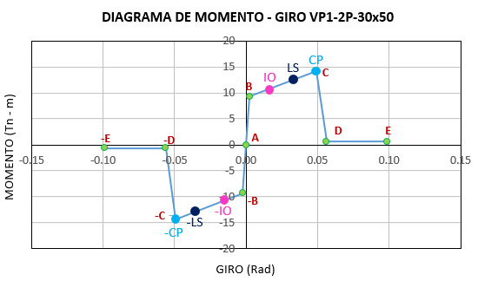

Diagramas Momento-Giro para Vigas Secundarias

Se definieron 3 tipos de articulaciones plásticas para vigas secundarias; una de ellas para el primer nivel y dos para el segundo nivel. Estas Rotulas serán asignadas a flexión pura (M3) ya que es el esfuerzo predominante. Las rótulas serán asignadas al principio y al final de cada elemento.

Las Figuras 4.35, 4.36 y 4.37 presentan las denominaciones usadas para agrupar las secciones de las vigas secundarias de iguales características, y a la vez indican la ubicación de las rótulas en las mismas.

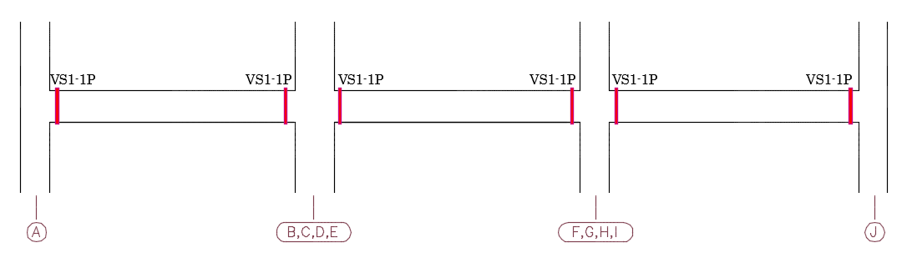
Figura N°4.35: Distribución de articulaciones en los pórticos 1 y 3 del primer nivel
Fuente: Elaboración Propia

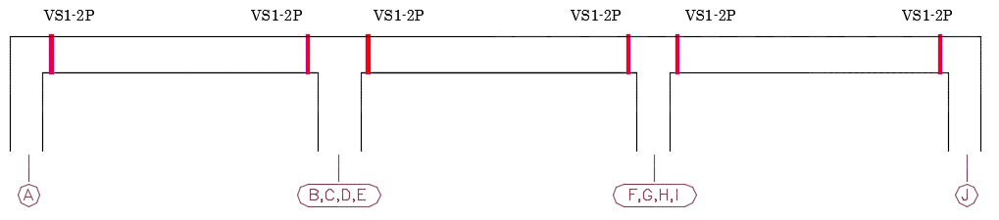
Figura N°4.36: Distribución de articulaciones en los pórticos 1 y 3 del segundo nivel
Fuente: Elaboración Propia

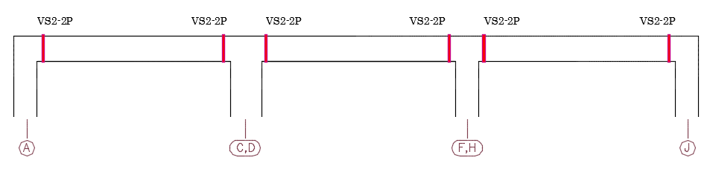
Figura N°4.37: Distribución de articulaciones en el pórtico 2 del segundo nivel
Fuente: Elaboración Propia

- VIGA SECUNDARIA VS1-1P

Tabla N°4.23: Valores del Momento-Curvatura y obtención del Giro de la Viga VS1-1P
Fuente: Elaboración Propia
SECCIÓN TRANSVERSAL | PUNTO | CURVATURA (1/m) | MOMENTO (Tn - m) | Lp (m) | GIRO (Rad) | M/MY
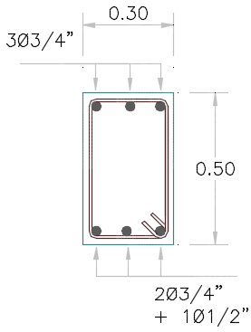 | -E | -0.4418 | -0.7555 | 0.2250 | -0.0994 | -0.062
 | -D | -0.2516 | -0.8267 | 0.2250 | -0.0566 | -0.068
 | -C | -0.2199 | -18.4590 | 0.2250 | -0.0495 | -1.526
 | -B | -0.0106 | -12.0973 | 0.2250 | -0.0024 | -1.000
 | A | 0.0000 | 0.0000 | 0.2250 | 0.0000 | 0.000
 | B | 0.0106 | 12.0973 | 0.2250 | 0.0024 | 1.000
 | C | 0.2199 | 18.4590 | 0.2250 | 0.0495 | 1.526
 | D | 0.2516 | 0.8267 | 0.2250 | 0.0566 | 0.068
 | E | 0.4418 | 0.7555 | 0.2250 | 0.0994 | 0.062

Tabla N°4.24: Criterios de aceptación para la Articulación en la Viga VS1-1P
Fuente: Elaboración Propia
IO | LS | CP
0.0212 | 0.0401 | 0.0495

Figura N°4.38: Diagrama Momento-Giro de la rótula en la Viga VS1-1P
Fuente: Elaboración Propia
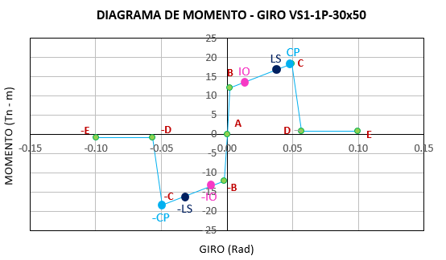

- VIGA SECUNDARIA VS1-2P

Tabla N°4.25: Valores del Momento-Curvatura y obtención del Giro de la Viga VS1-2P
Fuente: Elaboración Propia
SECCIÓN TRANSVERSAL | PUNTO | CURVATURA (1/m) | MOMENTO (Tn - m) | Lp (m) | GIRO (Rad) | M/MY
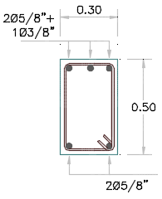 | -E | -0.4386 | -0.6462 | 0.2250 | -0.0987 | -0.091
 | -D | -0.2497 | -0.6644 | 0.2250 | -0.0562 | -0.094
 | -C | -0.2182 | -10.9790 | 0.2250 | -0.0491 | -1.551
 | -B | -0.0105 | -7.0792 | 0.2250 | -0.0024 | -1.000
 | A | 0.0000 | 0.0000 | 0.2250 | 0.0000 | 0.000
 | B | 0.0105 | 7.0792 | 0.2250 | 0.0024 | 1.000
 | C | 0.2182 | 10.9790 | 0.2250 | 0.0491 | 1.551
 | D | 0.2497 | 0.6644 | 0.2250 | 0.0562 | 0.094
 | E | 0.4386 | 0.6462 | 0.2250 | 0.0987 | 0.091

Tabla N°4.26: Criterios de aceptación para la Articulación en la Viga VS1-2P
Fuente: Elaboración Propia
IO | LS | CP
0.0211 | 0.0397 | 0.0491

Figura N°4.39: Diagrama Momento-Giro de la rótula en la Viga VS1-2P
Fuente: Elaboración Propia
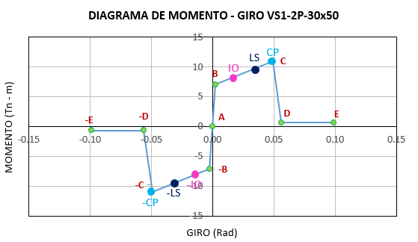

- VIGA SECUNDARIA VS2-2P

Tabla N°4.27: Valores del Momento-Curvatura y obtención del Giro de la Viga VS2-2P
Fuente: Elaboración Propia
SECCIÓN TRANSVERSAL | PUNTO | CURVATURA (1/m) | MOMENTO (Tn - m) | Lp (m) | GIRO (Rad) | M/MY
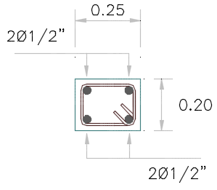 | -E | -1.5356 | -0.2841 | 0.1250 | -0.1920 | -0.185
 | -D | -0.8340 | -0.4095 | 0.1250 | -0.1043 | -0.267
 | -C | -0.7217 | -2.1266 | 0.1250 | -0.0902 | -1.384
 | -B | -0.0401 | -1.5362 | 0.1250 | -0.0050 | -1.000
 | A | 0.0000 | 0.0000 | 0.1250 | 0.0000 | 0.000
 | B | 0.0401 | 1.5362 | 0.1250 | 0.0050 | 1.000
 | C | 0.7217 | 2.1266 | 0.1250 | 0.0902 | 1.384
 | D | 0.8340 | 0.4095 | 0.1250 | 0.1043 | 0.267
 | E | 1.5356 | 0.2841 | 0.1250 | 0.1920 | 0.185

Tabla N°4.28: Criterios de aceptación para la Articulación en la Viga VS2-2P
Fuente: Elaboración Propia
IO | LS | CP
0.0391 | 0.0732 | 0.0902

Figura N°4.40: Diagrama Momento-Giro de la rótula en la Viga VS2-2P
Fuente: Elaboración Propia
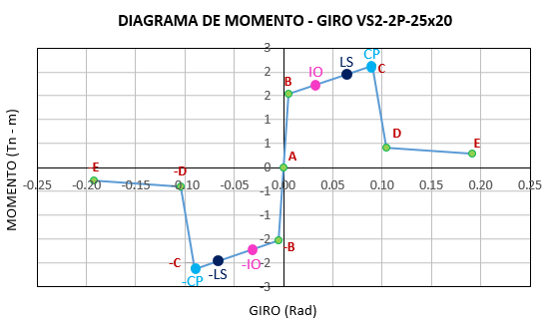

CURVAS DE CAPACIDAD DE LA ESTRUCTURA

EL análisis no lineal de una estructura conocida como Pushover cuantifica los desplazamientos en función de las fuerzas cortantes en la base de la estructura al aplicar un patrón de cargas. Las cargas se van incrementando hasta llegar al punto de colapso de la estructura o un punto determinado anteriormente; estas fuerzas hacen que se produzcan fallas locales producto de rótulas plásticas.

La relación de los desplazamientos producidos con las fuerzas cortantes producidas en la base da como resultado la curva de capacidad de la estructura

La grafica de la curva de capacidad toma forma que depende del patrón de cargas, la resistencia y capacidad de los elementos de disipar energía y la configuración estructural que permite redistribuir los esfuerzos hasta agotare la resistencia y llegar al colapso.

En esta investigación se utiliza un patrón de cargas sísmicas definidas por la Norma E.030 - 2018, tanto en la dirección X e Y

Curva de capacidad para el sismo en dirección "X"

Los desplazamientos y las fuerzas cortantes necesarias para la curva de capacidad la obtenemos de SAP2000 v.15 la cual nos brinda de forma directa la gráfica y los valores de la curva de capacidad luego ingresar los datos de modelado y correr el análisis.

El análisis se controló con la respuesta del Nodo N° 270 (La parte más alta de la edificación), El desplazamiento limite se calculó como el 4% de la altura de la edificación, desplazamiento para el cual la edificación llega al colapso.

Tabla N°4.29: Valores de la Curva de Capacidad para Sismo en dirección “X”
PASO | Cortante Basal V  ( Sismo en "X") (Ton) | Desplaz. Techo ∆D (cm)
1 | 0.000 | 0.000
2 | 247.873 | 1.500
3 | 342.833 | 2.250
4 | 360.599 | 2.584
5 | 422.759 | 5.589
6 | 474.236 | 8.596
7 | 531.743 | 12.105
8 | 578.358 | 15.365
9 | 632.112 | 18.944
10 | 676.969 | 22.349
11 | 728.204 | 25.169

La Figura 4.41 representa la Curva de Capacidad para el Sismo en “X” que representa la relación Cortante Basal – Deformación en el punto de control de la edificación.

Figura N°4.41: Curva de Capacidad (Sismo en “X”)
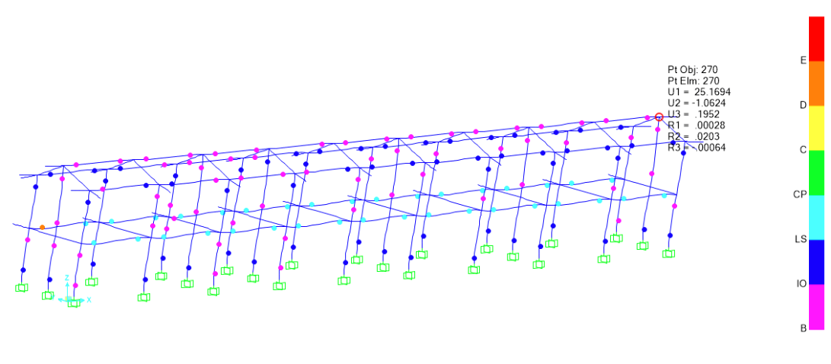
NUDO DE CONTROL
Figura N°4.42: Estructura Deflectada, Nudo de Control y Rótulas Plásticas (Sismo "X”)

Curva de capacidad para el sismo en dirección "Y"

La curva de Capacidad para el Sismo en “Y” se obtiene siguiendo la misma metodología que para el Sismo en “X”, los valores y su grafica se muestran a continuación.

PASO | Cortante Basal ( Sismo en "Y") (Tn) | Desplaz. Techo ∆T (cm)
1 | 0.000 | 0.137
2 | 160.465 | 1.637
3 | 295.917 | 4.024
4 | 337.156 | 6.459
5 | 372.959 | 9.904
6 | 407.525 | 13.505
7 | 439.375 | 16.805
8 | 483.093 | 21.358
9 | 515.907 | 24.358
Tabla N°4.30: Valores de la Curva de Capacidad para Sismo en dirección “Y”

Figura N°4.43: Curva de Capacidad (Sismo en “Y”)

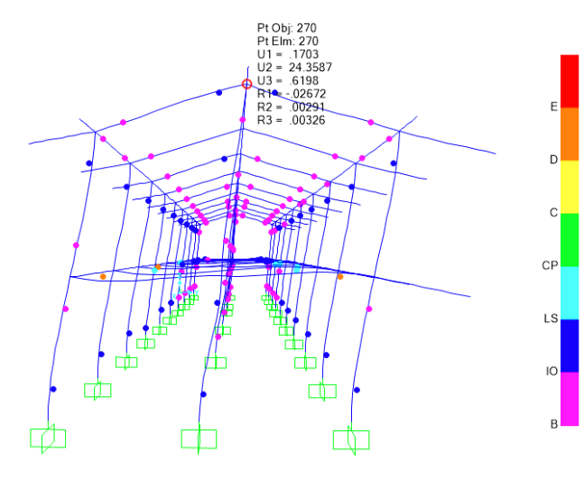
NUDO DE CONTROL
Figura N°4.44: Estructura Deflectada, Nudo de Control y Rótulas Plásticas (Sismo en "Y”)

CURVAS DE CAPACIDAD BILINEAL DE LA ESTRUCTURA

A partir del espectro de capacidad se puede construir un espectro bilineal, lo que es de ayuda para definir los estados de daño. Para la construcción de la curva bilineal de capacidad sigue la hipótesis planteada en el ATC-40 (1996):

- El área bajo la curva bilineal debe ser igual al área de la curva original, con el fin de tener la misma energía asociada a cada curva.
- Las coordenadas del punto de máximo desplazamiento deben coincidir en las 2 curvas, representa el mismo punto de colapso.
- La pendiente del tramo inicial debe ser igual en las 2 curvas (Aunque en determinados casos esta condición puede variar).

En la Figura 4.45 y en la Figura 4.46 se pueden observar las curvas de capacidad, en ambos ejes (Para ambos sismos), y su representación bilineal. El punto marcado como (Dy, Vy) muestra el punto que corresponde a la fluencia de la estructura y el punto (Du, Vu) muestra el colapso de la estructura. En la Tabla 4.31 se presentan los valores que corresponden a cada punto en ambos ejes en términos de Cortante Basal y Desplazamiento.

Figura N°4.45: Curva de Capacidad y Representación Bilineal, Sismo en “X”

Figura N°4.46: Curva de Capacidad y Representación Bilineal, Sismo en “Y”

EJE | PUNTO DE FLUENCIA |  | CAPACIDAD ULTIMA
 | Dy (cm) | Vy (Ton) | Du (cm) | Vu (Ton)
X | 2.255 | 370.244 | 25.169 | 728.204
Y | 3.003 | 290.327 | 24.358 | 515.907
Tabla N°4.31: Parámetros que definen la curva de Capacidad Bilineal

SECTORIZACIÓN (SEAOC 1999) DE LA CURVA DE CAPACIDAD BILINEAL

La sectorización de la Curva Bilineal se realizó teniendo en cuenta los parámetros propuestos por el SEAOC 1999 la tabla 4.32 y 4.32 muestran los valores límites de la sectorización de cada curva según su eje correspondiente.

Las Figuras 4.47 y 4.48 muestran la sectorización de la Curva Bilineal de Capacidad para ambos ejes, según los desplazamientos límites para cada nivel de Desempeño.

NIVEL DE DESEMPEÑO | DESPLAZAMIENTO
 | Límite Inferior | Límite Superior
Operacional | 0.000 | 2.255
Funcional | 2.255 | 9.129
Seguridad de Vida | 9.129 | 16.004
Pre-Colapso | 16.004 | 20.586
Colapso | 20.586 | 25.169
Tabla N°4.32: Valores de desplazamiento para cada nivel de desempeño en el Eje “X”

FUNCIONAL
SEGURIDAD DE VIDA
PRE-COLAPSO
COPLAPSO
OPERACIONAL
Figura N°4.47: Representación Bilineal y Sectorización de la Curva de Capacidad, Eje X

NIVEL DE DESEMPEÑO | DESPLAZAMIENTO
 | Límite Inferior | Límite Superior
Operacional | 0.000 | 3.003
Funcional | 3.003 | 7.274
Seguridad de Vida | 7.274 | 11.545
Pre-Colapso | 11.545 | 17.952
Colapso | 17.952 | 24.358
Tabla N°4.33: Valores de desplazamiento para cada nivel de desempeño en el Eje “Y”

COPLAPSO
PRE-COLAPSO
SEGURIDAD DE VIDA
FUNCIONAL
OPERACIONAL
Figura N°4.48: Representación Bilineal y Sectorización de la Curva de Capacidad, Eje “Y”

ESTADOS DE DAÑO

Existen diferentes métodos del cálculo de los umbrales de los estados de daño, esta investigación utilizará un método simplificado que parte de la curva bilineal de la curva de capacidad; se considera cuatro umbrales de daño: nulo, leve, moderado, severo y colapso o completo; para edificaciones y estructuras de concreto armado el umbral de daño leve corresponde al fisuramiento de las vigas por cortante o momento, el umbral de daño último corresponde a un alto riesgo de colapso de la estructura.

A partir de los valores de Dy y Du se calculan los desplazamientos que corresponden a cada uno de los cuatro umbrales de daño (Tabla 4.34). En la Figura 4.49 y Figura 4.50 se presenta una descripción grafica de los estados de daño. Estos estados permiten describir el daño en la estructura en función de la ubicación del punto de desempeño.

Estado de Daño | Definición | Eje "X" | Eje “Y"
Leve | 𝑆𝑑1=0.7∗𝐷𝑦 | 1.579 | 2.102
Moderado | 𝑆𝑑2=𝐷𝑦 | 2.255 | 3.003
Extensivo/Severo | 𝑆𝑑3=𝐷𝑦+0.25(𝐷𝑢−𝐷𝑦) | 7.984 | 8.342
Colapso | 𝑆𝑑4=𝐷𝑢 | 25.169 | 24.358
Tabla N°4.34: Definición de los umbrales de estados de daño según el proyecto Risk-UE
SEVERO
COLAPSO
MODERADO
LEVE
NULO
Figura N°4.49: Definición de los Umbrales de Daño para el eje “X"
SEVERO
COLAPSO
MODERADO
LEVE
NULO
Figura N°4.50: Definición de los Umbrales de Daño para el eje “Y"

ESPECTRO DE RESPUESTA

La determinación del espectro elástico de respuesta se calculó tomando en cuenta los parámetros de la Norma E.030 - 2018 (Norma de Diseño Sismoresistente); Se procedió a calcular los valores de los factores de amplificación sísmica (C) para cada periodo T y con éste hallamos el valor de la aceleración espectral (S_{a}), lo cual nos permite obtener el Espectro de Aceleraciones.
Ítem | Parámetro | Valor | Descripción
Factor Zona | Z | 0.35 | Ubicación: Provincia de San Marcos
Factor de Amplificación del Suelo | S | 1.2 | Suelos flexibles (Perfiles Tipo S3)
Periodo que define la plataforma del espectro | T_{p} | 1.0 | Depende del Factor S
Factor de Amplificación Sísmica | C | $$2.5\left(\frac{T_{p}}{T}\right)$$ | Factor de amplificación de la respuesta estructural respecto a la aceleración del suelo
Factor de Uso o Importancia | U | 1.5 | Edificación Categoría "A" (Esencial)
Factor de Reducción de Fuerza Sísmica | R | 7 | Sistema estructural: Sistema Dual
Aceleración Espectral | S_{a} | $$\frac{ZUCS}{R}g$$ | Define el Espectro Inelástico de Pseudo-aceleraciones (g=9.81m/s²)
Aceleración Espectral | S_{a} | ($ZUCS)g$ | Define el Espectro Elástico de Pseudo-aceleraciones (g=9.81m/s²)
Tabla N°4.35: Parámetros para la obtención del Espectro de Respuesta de acuerdo a la Norma Sismoresistente NTE.030, 2018
La conversión del espectro inelástico de la Norma NTE.030 Peruana a un espectro de respuesta según cada nivel sísmico se lleva acabo según la fórmula de investigaciones hechas anteriormente por Muñoz (2002), sin embargo, existen niveles de daño (Frecuente, Ocasional, Raro y Muy Raro) que se han escogido por criterios de investigaciones sísmicas, estos criterios están basados en estudios de investigadores peruanos como Muñoz (2002), Silva (2002) y Zegarra (2002).
SISMO | NIVEL DE DEMANDA
Frecuente | Sa₁ = Sa_{e}/3
Ocasional | Sa₂ = 1.4 Sa1
Raro | Sa₃ = Sa_{e}
Muy Raro | Sa₄ = 1.3 Sa_{e}
Tabla N°4.36: Parámetros para definir niveles sísmicos
Donde Sa_{e} es la aceleración espectral de la Norma NTE.030. Cabe mencionar que a esta aceleración no se le ha aplicado el factor de reducción R, por tal motivo, el sismo Raro de la tabla 4.37 es el sismo severo planteado en la norma peruana. En la tabla 4.37 se muestra las aceleraciones espectrales de respuesta para diferentes niveles de movimiento sísmico.

PARÁMETROS |  |  | ESPECTRO SÍSMICO DE ACELERACIONES
 |  |  | SISMO FRECUENTE | SISMO OCASIONAL | SISMO RARO | SISMO  MUY  RARO
T | C | Sa | Sa1 | Sa2 | Sa3 | Sa4
0.0 | 2.5000 | 1.5750 | 0.5250 | 0.7350 | 1.5750 | 2.0475
0.2 | 2.5000 | 1.5750 | 0.5250 | 0.7350 | 1.5750 | 2.0475
0.4 | 2.5000 | 1.5750 | 0.5250 | 0.7350 | 1.5750 | 2.0475
0.6 | 2.5000 | 1.5750 | 0.5250 | 0.7350 | 1.5750 | 2.0475
0.8 | 2.5000 | 1.5750 | 0.5250 | 0.7350 | 1.5750 | 2.0475
1.0 | 2.5000 | 1.5750 | 0.5250 | 0.7350 | 1.5750 | 2.0475
1.4 | 1.7857 | 1.1250 | 0.3750 | 0.5250 | 1.1250 | 1.4625
1.8 | 1.2346 | 0.7778 | 0.2593 | 0.3630 | 0.7778 | 1.0111
2.2 | 0.8264 | 0.5207 | 0.1736 | 0.2430 | 0.5207 | 0.6769
2.6 | 0.5917 | 0.3728 | 0.1243 | 0.1740 | 0.3728 | 0.4846
3.0 | 0.4444 | 0.2800 | 0.0933 | 0.1307 | 0.2800 | 0.3640
3.5 | 0.3265 | 0.2057 | 0.0686 | 0.0960 | 0.2057 | 0.2674
4.0 | 0.2500 | 0.1575 | 0.0525 | 0.0735 | 0.1575 | 0.2048
4.5 | 0.1975 | 0.1244 | 0.0415 | 0.0581 | 0.1244 | 0.1618
5.0 | 0.1600 | 0.1008 | 0.0336 | 0.0470 | 0.1008 | 0.1310
6.0 | 0.1111 | 0.0700 | 0.0233 | 0.0327 | 0.0700 | 0.0910
7.0 | 0.0816 | 0.0514 | 0.0171 | 0.0240 | 0.0514 | 0.0669
8.0 | 0.0625 | 0.0394 | 0.0131 | 0.0184 | 0.0394 | 0.0512
9.0 | 0.0494 | 0.0311 | 0.0104 | 0.0145 | 0.0311 | 0.0404
10.0 | 0.0400 | 0.0252 | 0.0084 | 0.0118 | 0.0252 | 0.0328
Tabla N°4.37: Espectro sísmicos elásticos de aceleraciones por niveles.

Figura N°4.51: Espectro sísmicos elásticos de aceleraciones por niveles.

PUNTO DE DESEMPEÑO

El ATC-40 (1996) presenta tres procedimientos para obtener el punto de desempeño de una estructura. En esta investigación se utilizará el procedimiento A, el cual es un método analítico iterativo, fácilmente programable y que viene integrado en SAP2000 v15. El método utilizado para estimar el punto de capacidad por demanda considera el amortiguamiento equivalente de la estructura para con ésta hacer una reducción del espectro de demanda.

La estructura en estudio corresponde a la categoría A (Edificación Esencial) de la NTE E.030-2018, por lo que se tendrá en cuenta los niveles para los sismos ocasional, raro y muy raro como lo indica la Tabla 2.5 propuesta por la SEAOC 1995.

Se calculó los puntos de desempeño para los sismos Frecuente, ocasional, raro y muy raro, para el caso del sismo aplicado en la dirección X y para el sismo aplicado en la dirección Y. Para esto se usaron los espectros elásticos calculados según la tabla N°4.36 para los cuatro niveles de sismicidad presentados.

Puntos de desempeño sísmico para diferentes niveles de sismo

Las tablas 4.38 y 4.39 muestran los puntos de desempeño para los sismos Frecuente, Ocasional, Raro y Muy Raro para los ejes “X” e “Y” respectivamente, Obtenidos en SAP2000 v15; se presentan los desplazamientos y las fuerzas cortantes en coordenadas (D, V), así como, los desplazamientos y aceleraciones espectrales en coordenadas (S_{d}, S_{a}).
Las Figuras 4.52 y 4.53 muestran los puntos de desempeño y su ubicación en la curva de capacidad para el Eje “X” e”Y” respectivamente.

Nivel del Movimiento Sísmico | V (Ton) | ∆t (cm) | S_{A} (g) | S_{P} (m) | T_{eff} (s) | β_{eff} (%)
Frecuente | 271.912 | 1.690 | 0.505 | 1.306 | 0.332 | 0.058
Ocasional | 343.574 | 2.264 | 0.640 | 1.746 | 0.331 | 0.084
Raro (E.030) | 455.782 | 7.518 | 0.840 | 5.706 | 0.519 | 0.320
Muy Raro | 590.065 | 16.144 | 1.103 | 12.314 | 0.670 | 0.319
Tabla N°4.38: Puntos de Desempeño para diferentes Niveles Sísmicos (Dirección "X”)

Figura N°4.52: Puntos de desempeño para diferentes movimientos sísmicos, dirección “X”
Nivel del Movimiento Sísmico | V (Ton) | ∆t (cm) | S_{A} (g) | S_{P} (m) | T_{eff} (s) | β_{eff} (%)
Frecuente | 224.163 | 2.76 | 0.434 | 1.624 | 0.379 | 0.091
Ocasional | 286.246 | 3.854 | 0.556 | 2.280 | 0.404 | 0.131
Raro | 416.784 | 14.464 | 0.857 | 8.266 | 0.622 | 0.311
Muy Raro | 515.907 | 24.358 | Punto máximo, Punto de colapso
Tabla N°4.39: Puntos de Desempeño para diferentes Niveles Sísmicos (Dirección "Y”)

Figura N°4.53: Puntos de desempeño para diferentes movimientos sísmicos, dirección “Y”

Niveles de desempeño sísmico de la edificación

Las Figuras 4.54 y 4.55 muestran la sectorización de la Curva de Capacidad Bilineal incluyendo los puntos de desempeño en ella, verificando los niveles de desempeño alcanzados por la edificación para cada tipo de sismo correspondiente.

Los niveles de desempeño sísmico esperado y alcanzados se presentan en las tablas 4.40 y 4.41 para el sismo en “X” y el sismo en “Y” respectivamente, el área achurada representa el desempeño sísmico esperado según el SEAOC 1995; y la marca “X” representa el desempeño sísmico alcanzado por la estructura.

El desempeño sísmico para el eje X cumple solo para el caso de sismo raro y para los otros niveles de movimiento sísmico supera los desempeños esperados; para el eje Y el desempeño sísmico supera los esperados para todos los niveles de movimiento sísmico.

COLAPSO
PRE-COLAPSO
FUNCIONAL
OPERACIONAL
SEGURIDAD DE VIDA
Figura N°4.54: Niveles de Desempeño Sísmico Alcanzados, (Dirección "X”)

Instalación Esencial |  | NIVEL DE DESEMPEÑO SISMICO
 |  | Operacional | Funcional | Seguridad de Vida | Cerca del Colapso | Colapso
Nivel de Desempeño Sísmico | Frecuente | X
 | Ocasional |  | X
 | Raro (E.030) |  | X
 | Muy Raro |  |  |  | X
Tabla N°4.40: Niveles de Desempeño Sísmico Esperados y Alcanzados (Dirección "X”)

COLAPSO
PRE-COLAPSO
SEGURIDAD DE VIDA
FUNCIONAL
OPERACIONAL
Figura N°4.55: Niveles de Desempeño Sísmico Alcanzados, (Dirección "Y”)

Instalación Esencial |  | NIVEL DE DESEMPEÑO SISMICO
 |  | Operacional | Funcional | Seguridad de Vida | Cerca del Colapso | colapso
Nivel de Movimiento Sísmico | Frecuente | X
 | Ocasional |  | X
 | Raro (E.030) |  |  |  | X
 | Muy Raro |  |  |  |  | X
Tabla N°4.41: Niveles de Desempeño Sísmico Esperados y Alcanzados (Dirección "Y”)

Índices de daño sísmico

En la tabla 4.42 y 4.43 se muestran los índices de daño para el Sismo en “X” y para el Sismo en “Y” respectivamente; las Figuras 4.56 y 4.57 muestran los índices de daño y los umbrales máximos de daño sísmico.

COLAPSO
SEVERO
MODERADO
LEVE
NULO
Figura N°4.56: Índices de Daño para diferentes movimientos sísmicos, dirección “X”

edificación Esencial |  | UMBRAL DE DAÑO SISMICO
 |  | Nulo | Leve | Moderado | Severo | Colapso
Movimiento Sísmico | Frecuente |  | X
 | Ocasional |  |  | X
 | Raro (E.030) |  |  | X
 | Muy Raro |  |  |  | X
Tabla N°4.42: Índices de Daño Sísmico para la dirección “X”
COLAPSO
SEVERO
MODERADO
LEVE
NULO
Figura N°4.57: Índices de Daño para diferentes movimientos sísmicos, dirección “Y”
edificación Esencial |  | UMBRAL DE DAÑO SISMICO
 |  | Nulo | Leve | Moderado | Severo | Colapso
Movimiento Sísmico | Frecuente |  | X
 | Ocasional |  |  | X
 | Raro (E.030) |  |  |  | X
 | Muy Raro |  |  |  |  | X
Tabla N°4.43: Índices de Daño Sísmico para la dirección “Y”

CURVAS DE FRAGILIDAD

Las curvas de fragilidad representan la probabilidad que se alcance o exceda un estado de daño, como una función del parámetro que representa la intensidad de la acción sísmica.

En este trabajo de investigación dicho parámetro es el desplazamiento producido por la acción sísmica. Para construir las curvas de fragilidad se consideran las siguientes hipótesis:

- La probabilidad de que se iguale o exceda el estado de daño es del 50% en los desplazamientos de los umbrales de cada estado de daño ds_{i.} El daño sísmico esperado en los edificios sigue una distribución de probabilidad binomial por lo tanto obtenemos la siguiente matriz de distribución de probabilidades para cada estado de daño. (ver tabla 2.5)

- Las curvas de fragilidad siguen una función de probabilidad lognormal acumulativa definida por la ecuación 2.9.

$P\left[\frac{{ds}_{i}}{∆D}\right]=∅\left[\frac{1}{β_{dsi}}Ln\left(\frac{∆D}{{ds}_{i}}\right)\right]$……………(2.9)

Donde:

Ø [ ] = Función de distribución acumulativa
∆d = Desplazamiento
Βdsi = Desviación estándar del logaritmo natural de la variable ds_{i}

Los valores de la desviación estándar de cada estado de daño se calcula teniendo en cuenta las fórmulas y enunciados del método RISK-UE en la cual proponen que los valores de la desviación estándar es calculado en función de la última ductilidad de la estructura, la cual se obtiene de la división del desplazamiento en el punto máximo entre el desplazamiento en el pun to de fluencia. Las desviaciones para cada estado de daño siguen las siguientes relaciones de las fórmulas 2.10.

$$β_{S_{d1}}=0.25+0.07ln⁡(u_{u})$$

$$β_{S_{d2}}=0.20+0.18ln⁡(u_{u})$$

$$β_{S_{d3}}=0.10+0.40\ln\left(u_{u}\right)$$

$β_{S_{d3}}=0.15+0.50\ln\left(u_{u}\right)$ ………………….ecuación (2.10)

La Figura 4.58 y la Figura 4.59 muestran las curvas de fragilidad y los estados de daño definidas para el eje X e Y respectivamente; en ambas figuras se define también el punto de desempeño alcanzado por la estructura para diferentes niveles sísmicos.

Figura N°4.58: Curvas de Fragilidad de la estructura para la dirección “X”

Figura N°4.59: Curvas de Fragilidad de la estructura para la dirección “Y”

INDICE DE DAÑO MEDIO

El índice de daño medio se obtiene a partir de las curvas de fragilidad. Es posible obtener las probabilidades de ocurrencia para cada curva de fragilidad, o estado de daño, para diferentes valores de desplazamiento. Vargas et. al. (2011) definen el índice de daño medio como una medida del daño global de la estructura y como el estado de daño medio normalizado.
$$ID=\sum_{i=0}^{n}{iP({ds}_{i})}………..(2.11)$$

Donde:
n = número de estados de daño
P (dsi) = Probabilidad de ocurrencia de estado de daño dsi.

En las figuras 4.60 y 4.61 se presentan los índices de daño de la estructura para los ejes X e Y respectivamente; además, presentamos los puntos de desempeño para diferentes niveles de movimiento sísmico.

Figura N°4.60: Índice de Daño Medio de la estructura en el eje “X”

Figura N°4.61: Índice de Daño Medio de la estructura en el eje “Y”

La Tabla 4.44 presenta los valores calculados del Índice Medio de Daño (IMD) alcanzado por la estructura para cada nivel de movimiento sísmico; la cual representa el daño global medio de la estructura según su eje de análisis.

SISMO | EJE | IDM | DAÑO ESPERADO
Sismo Frecuente | X | 0.985 | LEVE
 | Y | 1.349 | LEVE
Sismo Ocasional | X | 1.464 | LEVE
 | Y | 1.871 | MODERADO
Sismo Raro (E.030) | X | 2.635 | SEVERO
 | Y | 3.050 | SEVERO
Sismo muy Raro | X | 3.116 | SEVERO
 | Y | >3.500 | COMPLETO
Tabla N°4.44: Valores de Índice de Daño Medio para diferentes Sismos y ejes.

MATRIZ DE PROBABILDAD DE DAÑO

Las matrices de probabilidad de daño se obtienen a partir de la intersección del desplazamiento del punto de demanda por capacidad (punto de desempeño) con las curvas de fragilidad y representan la probabilidad de excedencia de un estado generalizado de daños.

En la Figura 4.62, 4.63, 4.64, 4.65, 4.66, 4.67, 4.68, 4.69 y 4.70 se muestran los resultados obtenidos de la distribución de probabilidad de daños en ambas direcciones, y en la tabla 4.45 se muestran los valores de los resultados de la distribución de probabilidad de daños además de los índices de daño medio esperado para diferentes estados de demanda sísmica para cada eje de análisis.

Los resultados de las probabilidades y la distribución de estos, hacen notar que según el desplazamiento avanza los estados de daño van alcanzando una probabilidad cada vez mayor; debido a que la demanda sísmica requerida crece según cada nivel de movimiento sísmico; por lo que, los desplazamientos obtenidos y las probabilidades de igualdad o excedencia de cada estado de daño va en ascendencia.

Figura N°4.62: Estados de daño para Sismo Frecuente dirección “X”
Figura N°4.63: Estados de daño para Sismo Frecuente dirección “Y”

Figura N°4.64: Estados de daño para Sismo Ocasional dirección “X”
Figura N°4.65: Estados de daño para Sismo Ocasional dirección “Y”

Figura N°4.66: Estados de daño para Sismo Raro dirección “X”
Figura N°4.67: Estados de daño para Sismo Raro dirección “Y”

Figura N°4.68: Estados de daño para Sismo Muy Raro dirección “X”
Figura N°4.69: Estados de daño para Sismo Muy Raro dirección “Y”

La variación de probabilidad de igualar o exceder el umbral del estado de daño en función del aumento del desplazamiento se muestra en las figuras 4.70 y 4.71, en la cual la las probabilidades para los estados de mayor severidad van aumentando en relación directa del aumento de los desplazamientos.

Figura N°4.70: Evolución de la probabilidad de cada estado de daño en función del desplazamiento dirección “X”

Figura N°4.71: Evolución de la probabilidad de cada estado de daño en función del desplazamiento dirección “Y”

SISMO | EJE | PD | NULO | LEVE | MODERADO | SEVERO | COLAPSO | IDM
Sismo Frecuente | X | 1.690 | 43.53% | 24.01% | 25.22% | 4.92% | 2.32% | 0.985
 | Y | 2.760 | 24.61% | 31.21% | 32.29% | 8.46% | 3.44% | 1.349
Sismo Ocasional | X | 2.264 | 19.46% | 30.29% | 38.42% | 8.05% | 3.79% | 1.464
 | Y | 3.854 | 6.32% | 26.95% | 46.23% | 14.33% | 6.17% | 1.871
Sismo Raro | X | 7.518 | 0.01% | 2.87% | 49.37% | 29.10% | 18.65% | 2.635
 | Y | 14.464 | 0.00% | 0.32% | 27.53% | 38.99% | 33.16% | 3.050
Sismo muy Raro | X | 16.144 | 0.00% | 0.10% | 25.33% | 37.41% | 37.17% | 3.116
 | Y | 24.358 | 0.00% | 0.01% | 12.63% | 37.35% | 50.00% | 3.373
Tabla N°4.45: Matriz de distribución de probabilidad de daño de la estructura para diferentes demandas sísmicas y para ambos ejes

DISCUSIÓN DE RESULTADOS

Calificación del desempeño sísmico alcanzado según la SEAOC

Las Figuras 4.54 y 4.55 muestran y las tablas 4.46 y 4.47 nos muestran los diferentes desempeños sísmicos alcanzados para los diferentes niveles de movimiento sísmico, así como su calificación según la SEAOC 1995.

Edificación Esencial | Niveles de Desempeño Sísmico Esperado | Niveles de Desempeño Sísmico Alcanzado | Calificación
Sismo Frecuente | - | Operacional | -
Sismo Ocasional | Operacional | Funcional | No cumple
Sismo Raro (E.030, 2018) | Funcional | Funcional | Cumple
Sismo muy Raro | Seguridad de Vida | Pre - Colapso | No cumple
Tabla N°4.46: Calificación del desempeño sísmico según la SEAOC 1995, para “X”

Edificación Esencial | Niveles de Desempeño Sísmico Esperado | Niveles de Desempeño Sísmico Alcanzado | Calificación
Sismo Frecuente | - | Operacional | -
Sismo Ocasional | Operacional | Funcional | No cumple
Sismo Raro (E.030, 2018) | Funcional | Pre - Colapso | No cumple
Sismo muy Raro | Seguridad de Vida | Colapso | No cumple
Tabla N°4.47: Calificación del desempeño sísmico según la SEAOC 1995, para “Y”

Para un sismo frecuente

- Dirección “X”
El desempeño alcanzado por el edificio para la dirección "X" se encuentra en el rango Operacional, por lo que la edificación incurre en el rango elástico con un desplazamiento de 1.690 cm y una fuerza lateral de 271.912 Ton. En este estado de desempeño la edificación no presenta ningún daño, la edificación permanece totalmente segura para sus ocupantes, el contenido y los servicios de la edificación permanecen funcionales y disponibles para su uso. La edificación no requerirá reparaciones en general.

- Dirección “Y”
Al igual que para el eje X el desempeño alcanzado por el edificio para la dirección "Y" se encuentra en el rango Operacional, por lo que la edificación incurre en el rango elástico con un desplazamiento de 2.760 cm y una fuerza lateral de 224.163 Ton. Esto indica que no ocurre ningún daño en la estructura, los servicios y contenido de la edificación quedan disponibles para su uso; no se requerirán reparaciones de ningún tipo.

Para un sismo ocasional

- Dirección “X”
Para la dirección "X" el desempeño alcanzado por la edificación se encuentra en el rango Funcional con un desplazamiento de 2.264 cm y una fuerza lateral de 343.574 Ton. Esto significa que no cumple con los lineamientos especificados por la SEAOC 1995; ya que, la estructura está incurriendo en el rango Funcional y no en el rango Operacional; por lo tanto, la edificación presentara daños moderados en los elementos no estructurales y en su contenido, así como algunos daños ligeros en los elementos estructurales. La edificación permanece cumpliendo sus funciones normalmente después del sismo; en general se necesitan reparaciones menores.

- Dirección “Y”
Al igual que para la dirección X, el desempeño para la dirección “Y” se encuentra en el rango Funcional, por lo que, no cumple con los lineamientos de desempeño sísmico de la SEAOC 1995 para esta dirección, ya que presenta un desempeño Funcional y no Operacional. La edificación presentará daños moderados en los elementos no estructurales y en su contenido, así como daños ligeros en los elementos estructurales. La edificación presenta un desplazamiento de 2.760 cm y una fuerza lateral de 224.163 Ton.

Para un sismo raro (NTE.030 – 2018)

- Dirección “X”
Para un movimiento sísmico según la Norma Peruana el desempeño alcanzado por el edificio para la dirección "X" se encuentra en el rango Funcional, por lo que la edificación incurre en el rango inelástico con un desplazamiento de 7.518 cm y una fuerza de 455.782 Ton. Esto significa que el desempeño sísmico alcanzado cumple con los lineamientos especificados por la SEAOC 1995 de desempeño sísmico esperado. La degradación de la rigidez lateral y la capacidad resistente del sistema es inminentemente visual ya que esta incurre en el rango inelástico teniendo un comportamiento no lineal, por lo que, la edificación presentara daños moderados en los elementos estructurales (vigas y columnas) y colapso e interrupción de servicios eléctricos, mecánicos y perturbación de las vías de escape de la edificación. Las instalaciones quedan fuera de servicio y el edificio probablemente requerirá reparaciones importantes.

- Dirección “Y”
Para la dirección “Y” el desempeño sísmico importante con un desplazamiento de 14.464 cm y una fuerza lateral de 416.784 Ton. incurriendo en el rango Pre-Colapso debido a la menor rigidez de la estructura en esta dirección, por lo que, presentara importantes degradaciones de rigidez y capacidad de resistencia incumpliendo así con los lineamiento de la SEAOC 1995, ya que presenta un desempeño sísmico que incurre en el Pre-colapso y no en el rango de desempeño sísmico Funcional.

La edificación presentara daño estructural severo con proximidad al colapso estructural, por lo que, fallan completamente los elementos no estructurales, los servicios y se interrumpen las vías de escape comprometiendo la seguridad de los ocupantes. Las reparaciones pueden resultar no factibles técnica y/o económicamente.

Para un sismo muy raro

- Dirección “X”
Para la dirección “X” el desempeño sísmico incurre en el rango Pre-Colapso debido al gran movimiento sísmico muy raro, por lo que, presentara importantes degradaciones de rigidez y capacidad de resistencia incumpliendo así con los lineamiento de la SEAOC 1995, ya que presenta un desempeño sísmico que incurre en el Pre-colapso y no en el rango de desempeño sísmico Seguridad de Vida. El desplazamiento alcanzado es de 16.144 cm y una fuerza lateral de 590.065 Ton.
La edificación presentará daño estructural severo con proximidad al colapso estructural de vigas y columnas, por lo que, fallan completamente los elementos no estructurales, los servicios y se interrumpen las vías de escape comprometiendo la seguridad de los ocupantes. Las reparaciones pueden resultar no factibles técnica y/o económicamente.

- Dirección “Y”
La edificación no cuenta con desempeño sísmico ya que alcanza el colapso estructural para esta dirección; esto quiere decir que la demanda sísmica es mucho mayor que la capacidad sísmica de la estructura; por lo que, es imposible encontrar el punto de desempeño sísmico para este nivel de movimiento sísmico de proporciones muy raras. Podemos decir entonces que la edificación alcanza un desplazamiento máximo de 24.358 cm y una fuerza lateral máxima de 515.907 Ton. Incumpliendo así el desempeño esperado por la SEAOC 1995 (Desempeño de Seguridad de vida)

Análisis del daño sísmico alcanzado

Para un sismo frecuente

El daño sísmico alcanzado por la edificación para la dirección “X” e “Y” es un daño Leve ya que este incurre en el rango elástico con un punto de desempeño ubicado antes del punto de fluencia, por lo que la edificación no presenta ningún daño en sus elementos estructurales y daños leves en los elementos no estructurales, los servicios y su contenido estará completamente disponibles. En General se presentaran algunas grietas ligeras en toda la estructura. Requiriendo posibles reparaciones en los elementos no estructurales.

Para un sismo ocasional

El daño sísmico alcanzado por la edificación para la dirección “X” e “Y es un daño Moderado; para este nivel de daño sísmico la edificación incurre en el rango inelástico más allá del punto de fluencia empezando a presentar degradación de rigidez y de capacidad de resistencia, por lo que la edificación presenta daños moderados en sus elementos estructurales y en los elementos no estructurales. En General se presentaran grietas severas y desprendimientos localizados de concreto. Es necesario reparaciones en los elementos estructurales sin necesidad de demolerlos.

Para un sismo raro (NTE.030 – 2018)

Al igual que para un sismo ocasional el daño sísmico alcanzado para la dirección “X” es un daño Moderado por lo que se presentan los mismos daños aunque un poco más acentuados y extendiéndose a la mayoría de elementos estructurales ya que está incurriendo en el tramo final de este rango con un mayor desplazamiento y fuerza lateral. Para la dirección “Y” el daño sísmico alcanzado es un daño Severo, por lo que, los daños para esta dirección son el aplastamiento del concreto y se hace visible el refuerzo de acero; la reparación de los elementos no es viable en gran porcentaje; por lo que, se puede llegar a la posibilidad de ser necesario la demolición de grandes áreas o hasta incluso el reemplazo total de la estructura.

Para un sismo muy raro

Para la dirección “X” incurre en un daño sísmico Severo presentando daños considerables de aplastamiento de concreto y visibilidad del acero de refuerzo, y las reparaciones no son viables llegando a la posibilidad de demolición total de la estructura. Para la dirección “Y” el daño sísmico llega al colapso parcial o total de la estructura; por lo que, la estructura tiene una capacidad sísmica que es menor a la demanda sísmica.

Análisis de matrices de probabilidad de daño.
Los porcentajes de probabilidad de excedencia de un umbral de estado de daño se ven reflejadas en la tabla N°4.45 para cada nivel de movimiento sísmico y para cada dirección.

Sin embargo, según la demanda sísmica de la NTE.030–2018 los daños presentados por la edificación son Severos; con una probabilidad para la dirección “X” de 29.10% y para la dirección “Y” de 38.99%, sin embargo, para llegar al Colapso son de 18.65% y de 33.16% para la dirección “X” e “Y” respectivamente; indicadores que revelan que el comportamiento sísmico de la estructura es insuficiente ante un movimiento sísmico raro especificado en la NTE.030, 2018, llegando a tener ALTAS PROBABILIDADES DE DAÑO SISMICO, los daños más representativos son los daños severos e incluso puede llegar hasta el colapso el colapso.

Análisis de índices de daño medio (IDM) global de estructura.

Los Índices de Daño Medio sísmico alcanzado por la estructura para diferentes niveles de movimiento sísmico se presentan en la tabla 4.48, los cuales representa el daño global de la estructura ente un movimiento sísmico esperado. Los valores de los índices nos dan a conocer la insuficiente capacidad de resistencia de la estructura ante sismos raros y muy raros los cuales producen daños severos e incluso llegar hasta el colapso de la estructura.

Para un movimiento sísmico según la NTE.030, 2018 la estructura desarrolla un índice de daño medio de 2.635 para la dirección “X” y de 3.050 para la dirección “Y” lo que nos indica que los daños alcanzados para ambas direcciones es un daño SEVERO en la cual existiría aplastamiento del concreto, así como, el refuerzo quedaría a la vista. Las reparaciones serian inviables llegando a demoler la estructura en grandes áreas e incluso en su totalidad

SISMO | EJE | IDM | DAÑO ALCANZADO
Sismo Frecuente | X | 0.985 | LEVE
 | Y | 1.349 | LEVE
Sismo Ocasional | X | 1.464 | LEVE
 | Y | 1.871 | MODERADO
Sismo Raro (E.030, 2018) | X | 2.635 | SEVERO
 | Y | 3.050 | SEVERO
Sismo muy Raro | X | 3.116 | SEVERO
 | Y | >3.500 | COMPLETO
Tabla N°4.48: Índice de Daño Medio Alcanzado por la Edificación

Análisis de derivas alcanzadas.

Las derivas alcanzadas para un sismo raro según el espectro inelástico especificado en la NTE.030, 2018, en las cuales los desplazamientos elásticos son convertidos a desplazamientos inelásticos mediante la multiplicación del factor 0.75R para el cálculo de las derivas reales. Las tablas 4.49 y 4.50 muestran las derivas desarrolladas y su respectiva calificación, de las cuales solo una deriva cumple y tres de ellas no cumplen o exceden el 0.7% de la NTE.030, 2018; la cual indica que el comportamiento sísmico de la estructura es insuficiente ante sismos raros.

PISO | ALTURA m | DESP. cm | DERIVA ELASTICA | DERIVA INELASTICA | DERIVA (%) | DERIVA MÁXIMA (%) | CALIFICACIÓN
PISO 1 | 2.95 | 0.423 | 0.001434 | 0.007528 | 0.753 | 0.700 | NO CUMPLE
PISO 2 | 6.863 | 0.851 | 0.000624 | 0.003274 | 0.327 | 0.700 | CUMPLE
Tabla N°4.49: Calificación de derivas inelásticas según la E.030-2018, dirección “X”

Figura N°4.72: Desplazamientos Laterales, dirección “X”

Figura N°4.73: Derivas de Entrepiso, dirección “X”

PISO | ALTURA m | DESP. cm | DERIVA ELÁSTICA | DERIVA INELÁSTICA | DERIVA (%) | DERIVA MÁXIMA (%) | CALIFICACIÓN
PISO 1 | 2.95 | 0.6125 | 0.002076 | 0.010900 | 1.090 | 0.700 | NO CUMPLE
PISO 2 | 6.863 | 1.2285 | 0.001574 | 0.008265 | 0.826 | 0.700 | NO CUMPLE
Tabla N°4.50: Calificación de derivas inelásticas según la E.030-2018, dirección “Y”

Figura N°4.74: Desplazamientos Laterales, dirección “Y”
Figura N°4.75: Derivas de Entrepiso, dirección “Y”

Ductilidad global.

 | FUERZA  (Ton) | DESPLAZAMIENTO  (cm)
PRIMERA RÓTULA | 247.873 | 1.5
PUNTO DE FLUENCIA | 370.244 | 2.255
CAPACIDAD ULTIMA | 728.204 | 25.169
DUCTILIDAD  (Primera Rótula) | 16.779
DUCTILIDAD  (Punto Fluencia) | 11.161
SOBRE-RESISTENCIA  (Primera Rótula) | 2.938
SOBRE-RESISTENCIA  (Punto Fluencia) | 1.967
Tabla N°4.51: Ductilidad y sobre-resistencia para la dirección “X”
 | FUERZA  (Ton) | DESPLAZAMIENTO  (cm)
PRIMERA RÓTULA | 160.465 | 1.637
PUNTO DE FLUENCIA | 290.327 | 3.003
CAPACIDAD ULTIMA | 515.9069 | 24.358
DUCTILIDAD  (Primera Rótula) | 14.875
DUCTILIDAD  (Punto Fluencia) | 8.111
SOBRE-RESISTENCIA  (Primera Rótula) | 3.215
SOBRE-RESISTENCIA  (Punto Fluencia) | 1.777
Tabla N°4.52: Ductilidad y sobre-resistencia para la dirección “Y”

Las ductilidades de la estructura para ambas direcciones son altas las cuales hacen que la estructura tenga un mecanismo de falla dúctil, eso nos indica que las vigas son las primeras en fallar; sin embargo, la sobre-resistencia es baja, eso lo notamos en los daños severos que llegaría a tener la estructura ante sismos severos para cual fue diseñada e incluso puede llegar al colapso con un mecanismo de falla dúctil para sismos muy raros.

CAPITULO V
CONCLUSIONES Y RECOMENDACIONES

CONCLUSIONES

- Las matrices de probabilidad de daño (Tabla 4.45) muestran que los daños esperados para ambas direcciones de análisis se hallan entre el estado de daño severo y completo o colapso para sismos raros (NTE.030, 2018) y muy raros. Al presentar estos estados de daño se puede decir que la estructura NO CUMPLE con el objetivo básico de diseño de la Norma Sismoresistente (NTE.030, 2018) de garantizar la seguridad humana y reducir los daños en las edificaciones esenciales.

- El desempeño sísmico alcanzado para sismos raros (NTE.030, 2018) se encuentran dentro del rango Funcional y Cerca del Colapso para las direcciones X e Y respectivamente desarrollando derivas de 1.09% y 2.11% respectivamente, las cuales sobrepasan los límites de derivas de la norma E.030; por lo que NO CUMPLE con lo estipulado en la SEAOC 1995 - COMISIÓN 2000 para desempeños sísmicos para edificaciones esenciales.

- Las curvas de fragilidad o curvas de riesgo (Fig. 4.58 y Fig. 4.59) muestran los niveles de probabilidad de daños alcanzados son altos para estructuras que cumplan las mismas características y que se encuentren dentro del escenario de análisis de la edificación presentada en esta investigación

- Se determinó que las probabilidades de daño sísmico alcanzado para una demanda sísmica según la NTE.030, 2018, es ALTA; afirmando la hipótesis planteada en esta investigación.

RECOMENDACIONES

- Se recomienda hacer un análisis Dinámico incremental (IDA), ya que este tipo de análisis hace más realista el movimiento del suelo utilizando un patrón de cargas dinámico. Lo ideal sería realizar el IDA con una serie de acelerogramas que envuelvan un amplio rango de aceleraciones y contenido frecuencial, para así no subestimar o sobreestimar la respuesta de la estructura.

- En estudios posteriores se debe incluir la interacción suelo-estructura que se omitió es este estudio; lo cual aporta más precisión a los estudios de daños, y riesgos sísmicos.

- Se recomienda implementar programas de reforzamiento, operación y mantenimiento de las instalaciones, así como educación ante sismos para la rápida evacuación de la edificación, ya que, aunque la edificación tiene un comportamiento insuficiente ante sismos, esta posee un buen mecanismo de fallo dúctil.

REFERENCIAS BIBLIOGRÁFICAS
BIBLIOGRAFÍA CONSULTADA

- Aguiar, R. y Bobadilla, C. (2005). "Curvas de fragilidad para estructuras de H/A de Ecuador menores a siete pisos" Revista Ciencia, Centro de Investigaciones Científicas. Escuela Politécnica del Ejército, Vol.8, N' 2. Quito, Ecuador.
- Amoros, B., (2015). “Análisis sísmico usando SAP 2000 para evaluar la efectividad del Comportamiento Sismorresistente de la Infraestructura de la I.E. 82109, San Antonio Plan Tual –Centro Poblado Huambocancha Alta, Prov. De Cajamarca, Región Cajamarca”. Universidad Nacional de Cajamarca. Cajamarca. Perú.
- Alva, J. y Castillo, J. (1994). “Peligro Sísmico en el Perú. Universidad Nacional de Ingeniería”. Lima. Perú.
- ASCE/SEI 7-02 (2010). "Minimim Design Loads for Buildings and other Structures". Revision of ASCE 7-98.
- ASCE/SEI 41-06. (2007). "Seismic rehabilitation ofExisting Buildings". American Society of Civil Engineers. Reston, V A
- ASCE/SEI 7-10 (2010). "Mínimum Design Loads for Buildings and Other Structures". ASCE Standard. American Society of Civil Engineers/Structural Engineering lnstitute, Reston, Virgina, United State.
- ATC (1996). "Seismic evaluation and retrofit of concrete buildings". Technical report, ATC-40. Applied Technology Council, Redwood City, California.
- Barbat A.H., Vargas Y.F., Pujades L.G. y Hurtado J.E. (2013). Evaluación probabilística del riesgo sísmico de edificios de hormigón armado con base en la degradación de rigidez. Revista Internacional de Métodos Numéricos para Cálculo y Diseño en Ingeniería, 39-47.
- Bonett, R. 2003. "Vulnerabilidad y riesgo sísmico de edificios. Aplicación a entornos urbanos en zonas de amenaza alta y moderada". Universidad politécnica de Cataluña. Barcelona, España.
- Computers and Structures, lnc. 2011. SAP2000 v15 Educational, lntegrated Software for Structural Analysis and Design: Analysis Reference Manual. C.S.I, Berkeley, California, U.S.A. 475p.
- Chunque, J. (2013). "Nivel de Desempeño Sísmico del Edificio "A" de la Universidad Privada del Norte Sede Cajamarca". (Tesis de Pregrado) Universidad Nacional de Cajamarca. Cajamarca, Perú.
- FEMA 356 (2000). "Prestandard and commentary for the seismic rehabilitation of buildings". Federal Emergency. Management Agency (FEMA), Washington, D.C.
- Fernández, V., (2006). Tesis "Desempeño sísmico de un edificio aporticado de seis pisos diseñado con las normas peruanas de edificaciones". Pontificia Universidad Católica del Perú. Lima, Perú.
- Garzón, P., (2011). "Evaluación de la Amenaza Sísmica de Colombia mediante análisis de valores extremos históricos". Universidad Nacional de Colombia, Bogotá, Colombia.
- León, H. y Quintana, U. (2004). “Evaluación del Desempeño Sismorresistente de los Colegios Peruanos Modernos”. Tesis para optar el Título de Ingeniero Civil, Facultad de Ciencias e Ingeniería, PUCP. Lima
- Merino Z., (2013). “Desempeño Sismorresistente del Edificio “4J” de la Universidad Nacional De Cajamarca”. (Tesis de Pregrado) Universidad Nacional de Cajamarca. Cajamarca, Perú.
- Milutinovic, Z., & Trendafiloski, G. (2003). Risk-UE An advanced approach to earthquake risk scenarios with applications to different european towns. Report to WP4: Vulnerability of Current Buildings. European Commission. 111 pp.
- Ministerio de Vivienda, Construcción y Saneamiento, Decreto Supremo N° 011–2006–Vivienda (2006). RNE–“Reglamento Nacional de Edificaciones”. Lima, Perú.
- Moreno, R., Bairán, G., Pujades, L., Aparicio, B., y Barbat, A. (2004). “Evaluación Probabilista del Comportamiento Sísmico de Edificios Porticados de Hormigón Armado”. Revista Hormigón y Acero, Vol. 231, 2^{do}, pp. 125-136.
- Muñoz Peláez, Juan Alejandro (1999). “Ingeniería Antisísmica”. Pontificia Universidad Católica del Perú, Lima, Perú.
- Orrillo Rojas, J., (2014) “Desempeño Sismoresistente del edificio "2H" de la Universidad Nacional de Cajamarca”. Cajamarca. Perú.
- Parillo, S., (2015). “Evaluación de la Vulnerabilidad Sísmica de los Centros Educativos Primarios Estatales de la Ciudad de Juliaca-2015”. Universidad Nacional de Juliaca. Puno.
- SEAOC. (1995). A Framework for Performance Based Design. Vision 2000 Committee. Structural Engineers Association of California, Sacramento California.
- Tavárez F., (2016). “Análisis Estático y Dinámico Incremental de una Estructura de Muros de Hormigón Armado en la República Dominicana”. República Dominicana
- Vargas, Y., Pujades, L., Hurtadob, J., y Barbat, A. (2011). Evaluación probabilista de la capacidad, fragilidad y daño sísmico de edificios de hormigón armado. Revista Internacional de Métodos Numéricos para Cálculo y Diseño en Ingeniería, 63-78.
- Vargas, Y., (2013). “Análisis Estructural Estático y Dinámico Probabilista de Edificios de Hormigón Armado. Aspectos Metodológicos y Aplicaciones a la Evaluación del Daño”
ANEXOS

ANEXO N° 01
METRADO DE CARGAS

- PRIMER NIVEL

  - VIGAS PRINCIPALES

- CARGA MUERTA

- Losa Aligerada

Eje | W (kg/m²) | Ancho de Influencia (m) | Carga (kg/m) | Carga (Tn/m)
A | 300.00 | 2.05 | 615.00 | 0.62
B | 300.00 | 4.10 | 1230.00 | 1.23
C | 300.00 | 3.98 | 1192.50 | 1.19
D | 300.00 | 3.83 | 1147.50 | 1.15
E | 300.00 | 3.80 | 1140.00 | 1.14
F | 300.00 | 3.80 | 1140.00 | 1.14
G | 300.00 | 3.80 | 1140.00 | 1.14
H | 300.00 | 3.80 | 1140.00 | 1.14
I | 300.00 | 3.80 | 1140.00 | 1.14
J | 300.00 | 1.90 | 570.00 | 0.57

      - Vigas de Borde (cargas puntuales)

Eje | P_{e} (kg/m³) | Ancho (m) | Peralte (m) | Longitud (m) | Carga (kg) | Carga (Tn)
A - eje 4 | 2400.00 | 0.25 | 0.30 | 2.05 | 369.00 | 0.37
B - eje 4 | 2400.00 | 0.25 | 0.30 | 4.10 | 600.00 | 0.60
C - eje 4 | 2400.00 | 0.25 | 0.30 | 3.98 | 600.00 | 0.60
D - eje 4 | 2400.00 | 0.25 | 0.30 | 3.83 | 600.00 | 0.60
E - eje 4 | 2400.00 | 0.25 | 0.30 | 3.80 | 600.00 | 0.60
F - eje 4 | 2400.00 | 0.25 | 0.30 | 3.80 | 600.00 | 0.60
G - eje 4 | 2400.00 | 0.25 | 0.30 | 3.80 | 600.00 | 0.60
H - eje 4 | 2400.00 | 0.25 | 0.30 | 3.80 | 600.00 | 0.60
I - eje 4 | 2400.00 | 0.25 | 0.30 | 3.80 | 600.00 | 0.60
J - eje 4 | 2400.00 | 0.25 | 0.30 | 1.90 | 600.00 | 0.60

      - Piso terminado

Eje | W (kg/m²) | Ancho de Influencia (m) | Carga (kg/m) | Carga (Tn/m)
A | 100.00 | 2.10 | 210.00 | 0.21
B | 100.00 | 4.40 | 440.00 | 0.44
C | 100.00 | 4.28 | 427.50 | 0.43
D | 100.00 | 3.88 | 387.50 | 0.39
E | 100.00 | 4.10 | 410.00 | 0.41
F | 100.00 | 3.85 | 385.00 | 0.39
G | 100.00 | 4.10 | 410.00 | 0.41
H | 100.00 | 3.85 | 385.00 | 0.39
I | 100.00 | 4.10 | 410.00 | 0.41
J | 100.00 | 1.95 | 195.00 | 0.20

      - Muros

- Cargas Distribuidas

Eje | P_{e} (kg/m³) | Espesor (m) | Altura de Muro (m) | Carga (kg/m) | Carga (Tn/m)
A entre 1 y 2 | 1800.00 | 0.25 | 3.175 | 1428.75 | 1.43
A entre 2 y 3 | 1800.00 | 0.25 | 3.18 | 1428.75 | 1.43
A entre 3 y 4 | 1800.00 | 0.15 | 0.90 | 243.00 | 0.24
D entre 1 y 2 | 1800.00 | 0.25 | 3.18 | 1428.75 | 1.43
D entre 3 y 3 | 1800.00 | 0.25 | 3.18 | 1428.75 | 1.43
F entre 1 y 2 | 1800.00 | 0.25 | 3.18 | 1428.75 | 1.43
F entre 2 y 3 | 1800.00 | 0.25 | 3.18 | 1428.75 | 1.43
H entre 1 y 2 | 1800.00 | 0.25 | 3.18 | 1428.75 | 1.43
H entre 2 y 3 | 1800.00 | 0.25 | 3.18 | 1428.75 | 1.43
J entre 1 y 2 | 1800.00 | 0.25 | 3.18 | 1428.75 | 1.43
J entre 2 y 3 | 1800.00 | 0.25 | 3.18 | 1428.75 | 1.43
J entre 3 y 4 | 1800.00 | 0.15 | 0.90 | 243.00 | 0.24

- Cargas Puntuales

Ejes | P_{e} (kg/m³) | Espesor (m) | Altura de Muro (m) | Longitud (m) | Carga (kg) | Carga (Tn)
A y 4 | 1800.00 | 0.15 | 0.90 | 2.28 | 552.83 | 0.55
B y 4 | 1800.00 | 0.15 | 0.90 | 2.73 | 663.39 | 0.66
C y 4 | 1800.00 | 0.15 | 0.90 | 4.15 | 1008.45 | 1.01
D y 4 | 1800.00 | 0.15 | 0.90 | 4.15 | 1008.45 | 1.01
E y 4 | 1800.00 | 0.15 | 0.90 | 4.10 | 996.30 | 1.00
F y 4 | 1800.00 | 0.15 | 0.90 | 4.10 | 996.30 | 1.00
G y 4 | 1800.00 | 0.15 | 0.90 | 4.10 | 996.30 | 1.00
H y 4 | 1800.00 | 0.15 | 0.90 | 4.10 | 996.30 | 1.00
I y 4 | 1800.00 | 0.15 | 0.90 | 4.10 | 996.30 | 1.00
J y 4 | 1800.00 | 0.15 | 0.90 | 2.28 | 554.04 | 0.55

    - CARGA VIVA

Eje | Ambiente | Descripción (E.020) | W (kg/m²) | Ancho de Influencia (m) | Carga (kg/m) | Carga (Tn/m) | Total (Tn/m)
A entre 1 y 2 | Biblioteca | Salas de Lectura | 300.00 | 2.10 | 630.00 | 0.63 | 0.63
A entre 2 y 3 | Biblioteca | Salas de Lectura | 300.00 | 2.10 | 630.00 | 0.63 | 0.63
A entre 3 y 4 | Pasadizo | Corredores | 400.00 | 2.10 | 840.00 | 0.84 | 0.84
B entre 1 y 2 | Biblioteca | Salas de Lectura | 300.00 | 2.20 | 660.00 | 0.66 | 1.32
 | Biblioteca | Salas de Lectura | 300.00 | 2.20 | 660.00 | 0.66
B entre 2 y 3 | Biblioteca | Salas de Lectura | 300.00 | 2.20 | 660.00 | 0.66 | 1.32
 | Biblioteca | Salas de Lectura | 300.00 | 2.20 | 660.00 | 0.66
B entre 3 y 4 | Pasadizo | Corredores | 400.00 | 2.20 | 880.00 | 0.88 | 1.76
 | Pasadizo | Corredores | 400.00 | 2.20 | 880.00 | 0.88
C entre 1 y 2 | Biblioteca | Salas de Lectura | 300.00 | 2.20 | 660.00 | 0.66 | 1.28
 | Biblioteca | Salas de Lectura | 300.00 | 2.08 | 622.50 | 0.62
C entre 2 y 3 | Biblioteca | Salas de Lectura | 300.00 | 2.20 | 660.00 | 0.66 | 1.28
 | Biblioteca | Salas de Lectura | 300.00 | 2.08 | 622.50 | 0.62
C entre 3 y 4 | Pasadizo | Corredores | 400.00 | 2.20 | 880.00 | 0.88 | 1.71
 | Pasadizo | Corredores | 400.00 | 2.08 | 830.00 | 0.83
D entre 1 y 2 | Biblioteca | Salas de Lectura | 300.00 | 1.93 | 577.50 | 0.58 | 1.07
 | Aula | Aulas | 250.00 | 1.95 | 487.50 | 0.49
D entre 2 y 3 | Biblioteca | Salas de Lectura | 300.00 | 1.93 | 577.50 | 0.58 | 1.07
 | Aula | Aulas | 250.00 | 1.95 | 487.50 | 0.49
D entre 3 y 4 | Pasadizo | Corredores | 400.00 | 1.93 | 770.00 | 0.77 | 1.55
 | Pasadizo | Corredores | 400.00 | 1.95 | 780.00 | 0.78
E entre 1 y 2 | Aula | Aulas | 250.00 | 2.05 | 512.50 | 0.51 | 1.03
 | Aula | Aulas | 250.00 | 2.05 | 512.50 | 0.51
E entre 2 y 3 | Aula | Aulas | 250.00 | 2.05 | 512.50 | 0.51 | 1.03
 | Aula | Aulas | 250.00 | 2.05 | 512.50 | 0.51
E entre 3 y 4 | Pasadizo | Corredores | 400.00 | 2.05 | 820.00 | 0.82 | 1.64
 | Pasadizo | Corredores | 400.00 | 2.05 | 820.00 | 0.82
F entre 1 y 2 | Aula | Aulas | 250.00 | 1.90 | 475.00 | 0.48 | 0.96
 | Aula | Aulas | 250.00 | 1.95 | 487.50 | 0.49
F entre 2 y 3 | Aula | Aulas | 250.00 | 1.90 | 475.00 | 0.48 | 0.96
 | Aula | Aulas | 250.00 | 1.95 | 487.50 | 0.49
F entre 3 y 4 | Pasadizo | Corredores | 400.00 | 1.90 | 760.00 | 0.76 | 1.54
 | Pasadizo | Corredores | 400.00 | 1.95 | 780.00 | 0.78
G entre 1 y 2 | Aula | Aulas | 250.00 | 2.05 | 512.50 | 0.51 | 1.03
 | Aula | Aulas | 250.00 | 2.05 | 512.50 | 0.51
G entre 2 y 3 | Aula | Aulas | 250.00 | 2.05 | 512.50 | 0.51 | 1.03
 | Aula | Aulas | 250.00 | 2.05 | 512.50 | 0.51
G entre 3 y 4 | Pasadizo | Corredores | 400.00 | 2.05 | 820.00 | 0.82 | 1.64
 | Pasadizo | Corredores | 400.00 | 2.05 | 820.00 | 0.82
H entre 1 y 2 | Aula | Aulas | 250.00 | 1.90 | 475.00 | 0.48 | 0.96
 | Aula | Aulas | 250.00 | 1.95 | 487.50 | 0.49
H entre 2 y 3 | Aula | Aulas | 250.00 | 1.90 | 475.00 | 0.48 | 0.96
 | Aula | Aulas | 250.00 | 1.95 | 487.50 | 0.49
H entre 3 y 4 | Pasadizo | Corredores | 400.00 | 1.90 | 760.00 | 0.76 | 1.54
 | Pasadizo | Corredores | 400.00 | 1.95 | 780.00 | 0.78
I entre 1 y 2 | Aula | Aulas | 250.00 | 2.05 | 512.50 | 0.51 | 1.03
 | Aula | Aulas | 250.00 | 2.05 | 512.50 | 0.51
I entre 2 y 3 | Aula | Aulas | 250.00 | 2.05 | 512.50 | 0.51 | 1.03
 | Aula | Aulas | 250.00 | 2.05 | 512.50 | 0.51
I entre 3 y 4 | Pasadizo | Corredores | 400.00 | 2.05 | 820.00 | 0.82 | 1.64
 | Pasadizo | Corredores | 400.00 | 2.05 | 820.00 | 0.82
J entre 1 y 2 | Aula | Aulas | 250.00 | 1.95 | 487.50 | 0.49 | 0.49
J entre 2 y 3 | Aula | Aulas | 250.00 | 1.95 | 487.50 | 0.49 | 0.49
J entre 3 y 4 | Pasadizo | Corredores | 400.00 | 1.95 | 780.00 | 0.78 | 0.78

  - VIGAS SECUNDARIAS

    - CARGA MUERTA

      - Losa Aligerada

Eje | W (kg/m²) | Ancho de Influencia (m) | Carga (kg/m) | Carga (Tn/m)
1 | 300.00 | 1.00 | 300.00 | 0.30
3 | 300.00 | 1.00 | 300.00 | 0.30

      - Piso Terminado

Eje | W (kg/m²) | Ancho de Influencia (m) | Carga (kg/m) | Carga (Tn/m)
1 | 100.00 | 1.00 | 100.00 | 0.10
3 | 100.00 | 1.00 | 100.00 | 0.10

      - Muros
- Carga Distribuida
Eje | P_{e} (kg/m³) | Espesor (m) | Altura de Muro (m) | Carga (kg/m) | Carga (Tn/m)
1 | 1800.00 | 0.25 | 1.20 | 540.00 | 0.54
3 | 1800.00 | 0.25 | 1.80 | 810.00 | 0.81

    - CARGA VIVA
Eje | Ambiente | Descripción (E.020) | W (kg/m²) | Ancho de Influencia (m) | Carga (kg/m) | Carga (Tn/m) | Total (Tn/m)
1 entre A y B | Biblioteca | Salas de Lectura | 300.00 | 0.50 | 150.00 | 0.15 | 0.15
1 entre B y C | Biblioteca | Salas de Lectura | 300.00 | 0.50 | 150.00 | 0.15 | 0.15
1 entre C y D | Biblioteca | Salas de Lectura | 300.00 | 0.50 | 150.00 | 0.15 | 0.15
1 entre D y E | Aula | Aulas | 250.00 | 0.50 | 125.00 | 0.13 | 0.13
1 entre E y F | Aula | Aulas | 250.00 | 0.50 | 125.00 | 0.13 | 0.13
1 entre F y G | Aula | Aulas | 250.00 | 0.50 | 125.00 | 0.13 | 0.13
1 entre G y H | Aula | Aulas | 250.00 | 0.50 | 125.00 | 0.13 | 0.13
1 entre H y I | Aula | Aulas | 250.00 | 0.50 | 125.00 | 0.13 | 0.13
1 entre I y J | Aula | Aulas | 250.00 | 0.50 | 125.00 | 0.13 | 0.13
3 entre A y B | Biblioteca | Salas de Lectura | 300.00 | 0.50 | 150.00 | 0.15 | 0.55
 | Pasadizo | Corredores | 400.00 | 1.00 | 400.00 | 0.40
3 entre B y C | Biblioteca | Salas de Lectura | 300.00 | 0.50 | 150.00 | 0.15 | 0.55
 | Pasadizo | Corredores | 400.00 | 1.00 | 400.00 | 0.40
3 entre C y D | Biblioteca | Salas de Lectura | 300.00 | 0.50 | 150.00 | 0.15 | 0.55
 | Pasadizo | Corredores | 400.00 | 1.00 | 400.00 | 0.40
3 entre D y E | Aula | Aulas | 250.00 | 0.50 | 125.00 | 0.13 | 0.53
 | Pasadizo | Corredores | 400.00 | 1.00 | 400.00 | 0.40
3 entre E y F | Aula | Aulas | 250.00 | 0.50 | 125.00 | 0.13 | 0.53
 | Pasadizo | Corredores | 400.00 | 1.00 | 400.00 | 0.40
3 entre F y G | Aula | Aulas | 250.00 | 0.50 | 125.00 | 0.13 | 0.53
 | Pasadizo | Corredores | 400.00 | 1.00 | 400.00 | 0.40
3 entre G y H | Aula | Aulas | 250.00 | 0.50 | 125.00 | 0.13 | 0.53
 | Pasadizo | Corredores | 400.00 | 1.00 | 400.00 | 0.40
3 entre H y I | Aula | Aulas | 250.00 | 0.50 | 125.00 | 0.13 | 0.53
 | Pasadizo | Corredores | 400.00 | 1.00 | 400.00 | 0.40
3 entre I y J | Aula | Aulas | 250.00 | 0.50 | 125.00 | 0.13 | 0.53
 | Pasadizo | Corredores | 400.00 | 1.00 | 400.00 | 0.40

- SEGUNDO NIVEL

  - VIGAS PRINCIPALES

- CARGA MUERTA

- Losa Aligerada

Eje | W (kg/m²) | Ancho de Influencia (m) | Carga (kg/m) | Carga (Tn/m)
A | 300.00 | 2.80 | 840.00 | 0.84
B | 300.00 | 4.10 | 1230.00 | 1.23
C | 300.00 | 3.98 | 1192.50 | 1.19
D | 300.00 | 3.83 | 1147.50 | 1.15
E | 300.00 | 3.80 | 1140.00 | 1.14
F | 300.00 | 3.80 | 1140.00 | 1.14
G | 300.00 | 3.80 | 1140.00 | 1.14
H | 300.00 | 3.80 | 1140.00 | 1.14
I | 300.00 | 3.80 | 1140.00 | 1.14
J | 300.00 | 2.65 | 795.00 | 0.80

      - Vigas de borde

- Carga distribuida
Eje | P_{e} (kg/m³) | Ancho (m) | Peralte (m) | Carga (kg/m) | Carga (Tn/m)
A | 2400.00 | 0.25 | 0.20 | 120.00 | 0.12
J | 2400.00 | 0.25 | 0.20 | 120.00 | 0.12

- Carga Puntuales
Eje | P_{e} (kg/m³) | Ancho (m) | Peralte (m) | Longitud (m) | Carga (kg) | Carga (Tn)
A y 1 (Voladizo) | 2400.00 | 0.25 | 0.20 | 2.80 | 336.00 | 0.34
A y 4 | 2400.00 | 0.25 | 0.20 | 2.80 | 336.00 | 0.34
B y 1 (Voladizo) | 2400.00 | 0.25 | 0.20 | 4.10 | 492.00 | 0.49
B y 4 | 2400.00 | 0.25 | 0.20 | 4.10 | 492.00 | 0.49
C y 1 (Voladizo) | 2400.00 | 0.25 | 0.20 | 3.98 | 477.00 | 0.48
C y 4 | 2400.00 | 0.25 | 0.20 | 3.98 | 477.00 | 0.48
D y 1 (Voladizo) | 2400.00 | 0.25 | 0.20 | 3.83 | 459.00 | 0.46
D y 4 | 2400.00 | 0.25 | 0.20 | 3.83 | 459.00 | 0.46
E y 1 (Voladizo) | 2400.00 | 0.25 | 0.20 | 3.80 | 456.00 | 0.46
E y 4 | 2400.00 | 0.25 | 0.20 | 3.80 | 456.00 | 0.46
F y 1 (Voladizo) | 2400.00 | 0.25 | 0.20 | 3.80 | 456.00 | 0.46
F y 4 | 2400.00 | 0.25 | 0.20 | 3.80 | 456.00 | 0.46
G y 1 (Voladizo) | 2400.00 | 0.25 | 0.20 | 3.80 | 456.00 | 0.46
G y 4 | 2400.00 | 0.25 | 0.20 | 3.80 | 456.00 | 0.46
H y 1 (Voladizo) | 2400.00 | 0.25 | 0.20 | 3.80 | 456.00 | 0.46
H y 4 | 2400.00 | 0.25 | 0.20 | 3.80 | 456.00 | 0.46
H y 1 (Voladizo) | 2400.00 | 0.25 | 0.20 | 3.80 | 456.00 | 0.46
H y 4 | 2400.00 | 0.25 | 0.20 | 3.80 | 456.00 | 0.46
H y 1 (Voladizo) | 2400.00 | 0.25 | 0.20 | 2.65 | 318.00 | 0.32
H y 4 | 2400.00 | 0.25 | 0.20 | 2.65 | 318.00 | 0.32

      - Cobertura Teja Andina

Eje | W (kg/m²) | Ancho de Influencia (m) | Carga (kg/m) | Carga (Tn/m)
A | 10.24 | 3.35 | 34.30 | 0.03
B | 10.24 | 4.40 | 45.06 | 0.05
C | 10.24 | 4.28 | 43.78 | 0.04
D | 10.24 | 4.13 | 42.24 | 0.04
E | 10.24 | 4.10 | 41.98 | 0.04
F | 10.24 | 4.10 | 41.98 | 0.04
G | 10.24 | 4.10 | 41.98 | 0.04
H | 10.24 | 4.10 | 41.98 | 0.04
I | 10.24 | 4.10 | 41.98 | 0.04
J | 10.24 | 3.20 | 32.77 | 0.03

    - CARGA MUERTA

Eje | W (kg/m²) | Ancho de Influencia (m) | Carga (kg/m) | Carga (Tn/m)
A | 50.00 | 3.35 | 167.50 | 0.17
B | 50.00 | 4.40 | 220.00 | 0.22
C | 50.00 | 4.28 | 213.75 | 0.21
D | 50.00 | 4.13 | 206.25 | 0.21
E | 50.00 | 4.10 | 205.00 | 0.21
F | 50.00 | 4.10 | 205.00 | 0.21
G | 50.00 | 4.10 | 205.00 | 0.21
H | 50.00 | 4.10 | 205.00 | 0.21
I | 50.00 | 4.10 | 205.00 | 0.21
J | 50.00 | 3.20 | 160.00 | 0.16

  - VIGAS SECUNDARIAS

    - CARGA MUERTA

      - Losa Aligerada

Eje | W (kg/m²) | Ancho de Influencia (m) | Carga (kg/m) | Carga (Tn/m)
1 | 300.00 | 1.00 | 300.00 | 0.30
2 | 300.00 | 1.00 | 300.00 | 0.30
3 | 300.00 | 1.00 | 300.00 | 0.30

      - Cobertura de teja andina

Eje | W (kg/m²) | Ancho de Influencia (m) | Carga (kg/m) | Carga (Tn/m)
1 | 10.24 | 1.00 | 10.24 | 0.01
2 | 10.24 | 1.00 | 10.24 | 0.01
3 | 10.24 | 1.00 | 10.24 | 0.01

    - CARGA VIVA

Eje | W (kg/m²) | Ancho de Influencia (m) | Carga (kg/m) | Carga (Tn/m)
1 | 50.00 | 1.00 | 50.00 | 0.05
2 | 50.00 | 1.00 | 50.00 | 0.05
3 | 50.00 | 1.00 | 50.00 | 0.05

ANEXO N° 02
DISEÑO DE RÓTULAS PLÁSTICAS

- COLUMNAS PRIMER PISO

- COLUMNA CL1-1P

- Columna CL1-1P Análisis con un ángulo de 0°

SECCIÓN TRANSVERSAL | PUNTO | CURVATURA (1/m) | MOMENTO (Tn - m) | Lp (m) | GIRO (Rad) | M/MY
 | -E | -0.4634 | -8.3409 | 0.2500 | -0.1159 | -0.4367
 | -D | -0.4190 | -15.5510 | 0.2500 | -0.1048 | -0.8142
 | -C | -0.3769 | -27.0817 | 0.2500 | -0.0942 | -1.4179
 | -B | -0.0111 | -19.1004 | 0.2500 | -0.0028 | -1.0000
 | A | 0.0000 | 0.0000 | 0.2500 | 0.0000 | 0.0000
 | B | 0.0111 | 19.1004 | 0.2500 | 0.0028 | 1.0000
 | C | 0.3769 | 27.0817 | 0.2500 | 0.0942 | 1.4179
 | D | 0.4190 | 15.5510 | 0.2500 | 0.1048 | 0.8142
 | E | 0.4634 | 8.3409 | 0.2500 | 0.1159 | 0.4367

Criterios de aceptación CL1-1P para 0°
IO | LS | CP
0.0256 | 0.0714 | 0.0942

- Columna CL1-1P Análisis con un ángulo de 90°

SECCIÓN TRANSVERSAL | PUNTO | CURVATURA (1/m) | MOMENTO (Tn - m) | Lp (m) | GIRO (Rad) | M/MY
 | -E | -0.463 | -8.338 | 0.250 | -0.116 | -0.404
 | -D | -0.419 | -8.282 | 0.250 | -0.105 | -0.401
 | -C | -0.377 | -28.995 | 0.250 | -0.094 | -1.403
 | -B | -0.011 | -20.660 | 0.250 | -0.003 | -1.000
 | A | 0.000 | 0.000 | 0.250 | 0.000 | 0.000
 | B | 0.011 | 20.660 | 0.250 | 0.003 | 1.000
 | C | 0.377 | 28.995 | 0.250 | 0.094 | 1.403
 | D | 0.419 | 8.282 | 0.250 | 0.105 | 0.401
 | E | 0.463 | 8.338 | 0.250 | 0.116 | 0.404

Criterios de aceptación CL1-1P para 90°
IO | LS | CP
0.0256 | 0.0714 | 0.0942
- Columna CL1-1P Análisis con un ángulo de 180°

SECCIÓN TRANSVERSAL | PUNTO | CURVATURA (1/m) | MOMENTO (Tn - m) | Lp (m) | GIRO (Rad) | M/MY
 | -E | -0.4634 | -14.4274 | 0.2500 | -0.1159 | -0.779
 | -D | -0.3370 | -14.3810 | 0.2500 | -0.0843 | -0.777
 | -C | -0.2993 | -28.7251 | 0.2500 | -0.0748 | -1.552
 | -B | -0.0111 | -18.5099 | 0.2500 | -0.0028 | -1.000
 | A | 0.0000 | 0.0000 | 0.2500 | 0.0000 | 0.000
 | B | 0.0111 | 18.5099 | 0.2500 | 0.0028 | 1.000
 | C | 0.2993 | 28.7251 | 0.2500 | 0.0748 | 1.552
 | D | 0.3370 | 14.3810 | 0.2500 | 0.0843 | 0.777
 | E | 0.4634 | 14.4274 | 0.2500 | 0.1159 | 0.779

Criterios de aceptación CL1-1P para 180°
IO | LS | CP
0.0208 | 0.0568 | 0.0748

- Columna CL1-1P Análisis con un ángulo de 270°

SECCIÓN TRANSVERSAL | PUNTO | CURVATURA (1/m) | MOMENTO (Tn - m) | Lp (m) | GIRO (Rad) | M/MY
 | -E | -0.4634 | -2.7196 | 0.2500 | -0.1159 | -0.146
 | -D | -0.2993 | -12.7271 | 0.2500 | -0.0748 | -0.685
 | -C | -0.2638 | -30.5276 | 0.2500 | -0.0660 | -1.644
 | -B | -0.0111 | -18.5733 | 0.2500 | -0.0028 | -1.000
 | A | 0.0000 | 0.0000 | 0.2500 | 0.0000 | 0.000
 | B | 0.0111 | 18.5733 | 0.2500 | 0.0028 | 1.000
 | C | 0.2638 | 30.5276 | 0.2500 | 0.0660 | 1.644
 | D | 0.2993 | 12.7271 | 0.2500 | 0.0748 | 0.685
 | E | 0.4634 | 2.7196 | 0.2500 | 0.1159 | 0.146

Criterios de aceptación CL1-1P para 270°
IO | LS | CP
0.0186 | 0.0502 | 0.0660

  - COLUMNA CL2-1P

    - Columna CL2-1P Análisis con un ángulo de 0°

SECCIÓN TRANSVERSAL | PUNTO | CURVATURA (1/m) | MOMENTO (Tn - m) | Lp (m) | GIRO (Rad) | M/MY
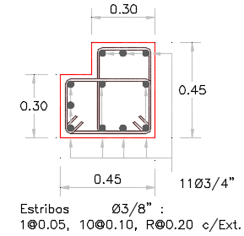 | -E | -0.4634 | -14.4274 | 0.2500 | -0.1159 | -0.779
 | -D | -0.3370 | -14.3810 | 0.2500 | -0.0843 | -0.777
 | -C | -0.2993 | -28.7251 | 0.2500 | -0.0748 | -1.552
 | -B | -0.0111 | -18.5099 | 0.2500 | -0.0028 | -1.000
 | A | 0.0000 | 0.0000 | 0.2500 | 0.0000 | 0.000
 | B | 0.0111 | 18.5099 | 0.2500 | 0.0028 | 1.000
 | C | 0.2993 | 28.7251 | 0.2500 | 0.0748 | 1.552
 | D | 0.3370 | 14.3810 | 0.2500 | 0.0843 | 0.777
 | E | 0.4634 | 14.4274 | 0.2500 | 0.1159 | 0.779

Criterios de aceptación CL2-1P para 0°
IO | LS | CP
0.0208 | 0.0568 | 0.0748

    - Columna CL2-1P Análisis con un ángulo de 90°

SECCIÓN TRANSVERSAL | PUNTO | CURVATURA (1/m) | MOMENTO (Tn - m) | Lp (m) | GIRO (Rad) | M/MY
 | -E | -0.463 | -8.338 | 0.250 | -0.116 | -0.404
 | -D | -0.419 | -8.282 | 0.250 | -0.105 | -0.401
 | -C | -0.377 | -28.995 | 0.250 | -0.094 | -1.403
 | -B | -0.011 | -20.660 | 0.250 | -0.003 | -1.000
 | A | 0.000 | 0.000 | 0.250 | 0.000 | 0.000
 | B | 0.011 | 20.660 | 0.250 | 0.003 | 1.000
 | C | 0.377 | 28.995 | 0.250 | 0.094 | 1.403
 | D | 0.419 | 8.282 | 0.250 | 0.105 | 0.401
 | E | 0.463 | 8.338 | 0.250 | 0.116 | 0.404

Criterios de aceptación CL2-1P para 90°
IO | LS | CP
0.0256 | 0.0714 | 0.0942

    - Columna CL2-1P Análisis con un ángulo de 180°

SECCIÓN TRANSVERSAL | PUNTO | CURVATURA (1/m) | MOMENTO (Tn - m) | Lp (m) | GIRO (Rad) | M/MY
 | -E | -0.4634 | -8.3409 | 0.2500 | -0.1159 | -0.4367
 | -D | -0.4190 | -15.5510 | 0.2500 | -0.1048 | -0.8142
 | -C | -0.3769 | -27.0817 | 0.2500 | -0.0942 | -1.4179
 | -B | -0.0111 | -19.1004 | 0.2500 | -0.0028 | -1.0000
 | A | 0.0000 | 0.0000 | 0.2500 | 0.0000 | 0.0000
 | B | 0.0111 | 19.1004 | 0.2500 | 0.0028 | 1.0000
 | C | 0.3769 | 27.0817 | 0.2500 | 0.0942 | 1.4179
 | D | 0.4190 | 15.5510 | 0.2500 | 0.1048 | 0.8142
 | E | 0.4634 | 8.3409 | 0.2500 | 0.1159 | 0.4367

Criterios de aceptación CL2-1P para 180°
IO | LS | CP
0.0256 | 0.0714 | 0.0942

    - Columna CL2-1P Análisis con un ángulo de 270°

SECCIÓN TRANSVERSAL | PUNTO | CURVATURA (1/m) | MOMENTO (Tn - m) | Lp (m) | GIRO (Rad) | M/MY
 | -E | -0.4634 | -2.7196 | 0.2500 | -0.1159 | -0.146
 | -D | -0.2993 | -12.7271 | 0.2500 | -0.0748 | -0.685
 | -C | -0.2638 | -30.5276 | 0.2500 | -0.0660 | -1.644
 | -B | -0.0111 | -18.5733 | 0.2500 | -0.0028 | -1.000
 | A | 0.0000 | 0.0000 | 0.2500 | 0.0000 | 0.000
 | B | 0.0111 | 18.5733 | 0.2500 | 0.0028 | 1.000
 | C | 0.2638 | 30.5276 | 0.2500 | 0.0660 | 1.644
 | D | 0.2993 | 12.7271 | 0.2500 | 0.0748 | 0.685
 | E | 0.4634 | 2.7196 | 0.2500 | 0.1159 | 0.146

Criterios de aceptación CL2-1P para 270°
IO | LS | CP
0.0186 | 0.0502 | 0.0660

  - COLUMNA CL3-1P

    - Columna CL3-1P Análisis con un ángulo de 0°

SECCIÓN TRANSVERSAL | PUNTO | CURVATURA (1/m) | MOMENTO (Tn - m) | Lp (m) | GIRO (Rad) | M/MY
 | -E | -0.4634 | -8.3409 | 0.2500 | -0.1159 | -0.4367
 | -D | -0.4190 | -15.5510 | 0.2500 | -0.1048 | -0.8142
 | -C | -0.3769 | -27.0817 | 0.2500 | -0.0942 | -1.4179
 | -B | -0.0111 | -19.1004 | 0.2500 | -0.0028 | -1.0000
 | A | 0.0000 | 0.0000 | 0.2500 | 0.0000 | 0.0000
 | B | 0.0111 | 19.1004 | 0.2500 | 0.0028 | 1.0000
 | C | 0.3769 | 27.0817 | 0.2500 | 0.0942 | 1.4179
 | D | 0.4190 | 15.5510 | 0.2500 | 0.1048 | 0.8142
 | E | 0.4634 | 8.3409 | 0.2500 | 0.1159 | 0.4367

Criterios de aceptación CL3-1P para 0°
IO | LS | CP
0.0256 | 0.0714 | 0.0942

    - Columna CL3-1P Análisis con un ángulo de 90°

SECCIÓN TRANSVERSAL | PUNTO | CURVATURA (1/m) | MOMENTO (Tn - m) | Lp (m) | GIRO (Rad) | M/MY
 | -E | -0.4634 | -2.7196 | 0.2500 | -0.1159 | -0.146
 | -D | -0.2993 | -12.7271 | 0.2500 | -0.0748 | -0.685
 | -C | -0.2638 | -30.5276 | 0.2500 | -0.0660 | -1.644
 | -B | -0.0111 | -18.5733 | 0.2500 | -0.0028 | -1.000
 | A | 0.0000 | 0.0000 | 0.2500 | 0.0000 | 0.000
 | B | 0.0111 | 18.5733 | 0.2500 | 0.0028 | 1.000
 | C | 0.2638 | 30.5276 | 0.2500 | 0.0660 | 1.644
 | D | 0.2993 | 12.7271 | 0.2500 | 0.0748 | 0.685
 | E | 0.4634 | 2.7196 | 0.2500 | 0.1159 | 0.146

Criterios de aceptación CL3-1P para 90°
IO | LS | CP
0.0186 | 0.0502 | 0.0660

    - Columna CL3-1P Análisis con un ángulo de 180°

SECCIÓN TRANSVERSAL | PUNTO | CURVATURA (1/m) | MOMENTO (Tn - m) | Lp (m) | GIRO (Rad) | M/MY
 | -E | -0.4634 | -14.4274 | 0.2500 | -0.1159 | -0.779
 | -D | -0.3370 | -14.3810 | 0.2500 | -0.0843 | -0.777
 | -C | -0.2993 | -28.7251 | 0.2500 | -0.0748 | -1.552
 | -B | -0.0111 | -18.5099 | 0.2500 | -0.0028 | -1.000
 | A | 0.0000 | 0.0000 | 0.2500 | 0.0000 | 0.000
 | B | 0.0111 | 18.5099 | 0.2500 | 0.0028 | 1.000
 | C | 0.2993 | 28.7251 | 0.2500 | 0.0748 | 1.552
 | D | 0.3370 | 14.3810 | 0.2500 | 0.0843 | 0.777
 | E | 0.4634 | 14.4274 | 0.2500 | 0.1159 | 0.779

Criterios de aceptación CL3-1P 180°
IO | LS | CP
0.0208 | 0.0568 | 0.0748

    - Columna CL3-1P Análisis con un ángulo de 270°

SECCIÓN TRANSVERSAL | PUNTO | CURVATURA (1/m) | MOMENTO (Tn - m) | Lp (m) | GIRO (Rad) | M/MY
 | -E | -0.463 | -8.338 | 0.250 | -0.116 | -0.404
 | -D | -0.419 | -8.282 | 0.250 | -0.105 | -0.401
 | -C | -0.377 | -28.995 | 0.250 | -0.094 | -1.403
 | -B | -0.011 | -20.660 | 0.250 | -0.003 | -1.000
 | A | 0.000 | 0.000 | 0.250 | 0.000 | 0.000
 | B | 0.011 | 20.660 | 0.250 | 0.003 | 1.000
 | C | 0.377 | 28.995 | 0.250 | 0.094 | 1.403
 | D | 0.419 | 8.282 | 0.250 | 0.105 | 0.401
 | E | 0.463 | 8.338 | 0.250 | 0.116 | 0.404

Criterios de aceptación CL3-1P para 270°
IO | LS | CP
0.0256 | 0.0714 | 0.0942

  - COLUMNA CL4-1P

    - Columna CL4-1P Análisis con un ángulo de 0°

SECCIÓN TRANSVERSAL | PUNTO | CURVATURA (1/m) | MOMENTO (Tn - m) | Lp (m) | GIRO (Rad) | M/MY
 | -E | -0.4634 | -14.4274 | 0.2500 | -0.1159 | -0.779
 | -D | -0.3370 | -14.3810 | 0.2500 | -0.0843 | -0.777
 | -C | -0.2993 | -28.7251 | 0.2500 | -0.0748 | -1.552
 | -B | -0.0111 | -18.5099 | 0.2500 | -0.0028 | -1.000
 | A | 0.0000 | 0.0000 | 0.2500 | 0.0000 | 0.000
 | B | 0.0111 | 18.5099 | 0.2500 | 0.0028 | 1.000
 | C | 0.2993 | 28.7251 | 0.2500 | 0.0748 | 1.552
 | D | 0.3370 | 14.3810 | 0.2500 | 0.0843 | 0.777
 | E | 0.4634 | 14.4274 | 0.2500 | 0.1159 | 0.779

Criterios de aceptación CL4-1P para 0°
IO | LS | CP
0.0208 | 0.0568 | 0.0748

    - Columna CL4-1P Análisis con un ángulo de 90°

SECCIÓN TRANSVERSAL | PUNTO | CURVATURA (1/m) | MOMENTO (Tn - m) | Lp (m) | GIRO (Rad) | M/MY
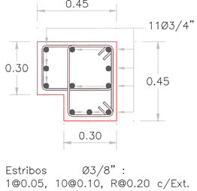 | -E | -0.4634 | -2.7196 | 0.2500 | -0.1159 | -0.146
 | -D | -0.2993 | -12.7271 | 0.2500 | -0.0748 | -0.685
 | -C | -0.2638 | -30.5276 | 0.2500 | -0.0660 | -1.644
 | -B | -0.0111 | -18.5733 | 0.2500 | -0.0028 | -1.000
 | A | 0.0000 | 0.0000 | 0.2500 | 0.0000 | 0.000
 | B | 0.0111 | 18.5733 | 0.2500 | 0.0028 | 1.000
 | C | 0.2638 | 30.5276 | 0.2500 | 0.0660 | 1.644
 | D | 0.2993 | 12.7271 | 0.2500 | 0.0748 | 0.685
 | E | 0.4634 | 2.7196 | 0.2500 | 0.1159 | 0.146

Criterios de aceptación CL4-1P para 90°
IO | LS | CP
0.0186 | 0.0502 | 0.0660

    - Columna CL4-1P Análisis con un ángulo de 180°

SECCIÓN TRANSVERSAL | PUNTO | CURVATURA (1/m) | MOMENTO (Tn - m) | Lp (m) | GIRO (Rad) | M/MY
 | -E | -0.4634 | -8.3409 | 0.2500 | -0.1159 | -0.4367
 | -D | -0.4190 | -15.5510 | 0.2500 | -0.1048 | -0.8142
 | -C | -0.3769 | -27.0817 | 0.2500 | -0.0942 | -1.4179
 | -B | -0.0111 | -19.1004 | 0.2500 | -0.0028 | -1.0000
 | A | 0.0000 | 0.0000 | 0.2500 | 0.0000 | 0.0000
 | B | 0.0111 | 19.1004 | 0.2500 | 0.0028 | 1.0000
 | C | 0.3769 | 27.0817 | 0.2500 | 0.0942 | 1.4179
 | D | 0.4190 | 15.5510 | 0.2500 | 0.1048 | 0.8142
 | E | 0.4634 | 8.3409 | 0.2500 | 0.1159 | 0.4367

Criterios de aceptación CL4-1P para 180°
IO | LS | CP
0.0256 | 0.0714 | 0.0942

    - Columna CL4-1P Análisis con un ángulo de 270°

SECCIÓN TRANSVERSAL | PUNTO | CURVATURA (1/m) | MOMENTO (Tn - m) | Lp (m) | GIRO (Rad) | M/MY
 | -E | -0.463 | -8.338 | 0.250 | -0.116 | -0.404
 | -D | -0.419 | -8.282 | 0.250 | -0.105 | -0.401
 | -C | -0.377 | -28.995 | 0.250 | -0.094 | -1.403
 | -B | -0.011 | -20.660 | 0.250 | -0.003 | -1.000
 | A | 0.000 | 0.000 | 0.250 | 0.000 | 0.000
 | B | 0.011 | 20.660 | 0.250 | 0.003 | 1.000
 | C | 0.377 | 28.995 | 0.250 | 0.094 | 1.403
 | D | 0.419 | 8.282 | 0.250 | 0.105 | 0.401
 | E | 0.463 | 8.338 | 0.250 | 0.116 | 0.404

Criterios de aceptación CL4-1P para 270°
IO | LS | CP
0.0256 | 0.0714 | 0.0942

  - COLUMNA CT1-1P

    - Columna CT1-1P Análisis con un ángulo de 0° y 180°

SECCIÓN TRANSVERSAL | PUNTO | CURVATURA (1/m) | MOMENTO (Tn - m) | Lp (m) | GIRO (Rad) | M/MY
 | -E | -0.3593 | -26.5566 | 0.2500 | -0.0898 | -0.842
 | -D | -0.2613 | -26.5000 | 0.2500 | -0.0653 | -0.841
 | -C | -0.2321 | -44.1679 | 0.2500 | -0.0580 | -1.401
 | -B | -0.0086 | -31.5283 | 0.2500 | -0.0021 | -1.000
 | A | 0.0000 | 0.0000 | 0.2500 | 0.0000 | 0.000
 | B | 0.0086 | 31.5283 | 0.2500 | 0.0021 | 1.000
 | C | 0.2321 | 44.1679 | 0.2500 | 0.0580 | 1.401
 | D | 0.2613 | 26.5000 | 0.2500 | 0.0653 | 0.841
 | E | 0.3593 | 26.5566 | 0.2500 | 0.0898 | 0.842

Criterios de aceptación CT1-1P para 0° y 180°
IO | LS | CP
0.0161 | 0.0441 | 0.0580

    - Columna CT1-1P Análisis con un ángulo de 90°

SECCIÓN TRANSVERSAL | PUNTO | CURVATURA (1/m) | MOMENTO (Tn - m) | Lp (m) | GIRO (Rad) | M/MY
 | -E | -0.4380 | -18.6872 | 0.2500 | -0.1095 | -0.904
 | -D | -0.2829 | -17.7259 | 0.2500 | -0.0707 | -0.857
 | -C | -0.2494 | -35.1828 | 0.2500 | -0.0624 | -1.701
 | -B | -0.0105 | -20.6776 | 0.2500 | -0.0026 | -1.000
 | A | 0.0000 | 0.0000 | 0.2500 | 0.0000 | 0.000
 | B | 0.0105 | 20.6776 | 0.2500 | 0.0026 | 1.000
 | C | 0.2494 | 35.1828 | 0.2500 | 0.0624 | 1.701
 | D | 0.2829 | 17.7259 | 0.2500 | 0.0707 | 0.857
 | E | 0.4380 | 18.6872 | 0.2500 | 0.1095 | 0.904

Criterios de aceptación CT1-1P para 90°
IO | LS | CP
0.0176 | 0.0474 | 0.0624

    - Columna CT1-1P Análisis con un ángulo de 270°

SECCIÓN TRANSVERSAL | PUNTO | CURVATURA (1/m) | MOMENTO (Tn - m) | Lp (m) | GIRO (Rad) | M/MY
 | -E | -0.4380 | -30.0358 | 0.2500 | -0.1095 | -1.187
 | -D | -0.4380 | -30.0358 | 0.2500 | -0.1095 | -1.187
 | -C | -0.3960 | -33.6278 | 0.2500 | -0.0990 | -1.329
 | -B | -0.0105 | -25.3046 | 0.2500 | -0.0026 | -1.000
 | A | 0.0000 | 0.0000 | 0.2500 | 0.0000 | 0.000
 | B | 0.0105 | 25.3046 | 0.2500 | 0.0026 | 1.000
 | C | 0.3960 | 33.6278 | 0.2500 | 0.0990 | 1.329
 | D | 0.4380 | 30.0358 | 0.2500 | 0.1095 | 1.187
 | E | 0.4380 | 30.0358 | 0.2500 | 0.1095 | 1.187

Criterios de aceptación CT1-1P para 270°
IO | LS | CP
0.0267 | 0.0749 | 0.0990

  - COLUMNA CT2-1P

    - Columna CT2-1P Análisis con un ángulo de 0° y 180°

SECCIÓN TRANSVERSAL | PUNTO | CURVATURA (1/m) | MOMENTO (Tn - m) | Lp (m) | GIRO (Rad) | M/MY
 | -E | -0.3593 | -26.5566 | 0.2500 | -0.0898 | -0.842
 | -D | -0.2613 | -26.5000 | 0.2500 | -0.0653 | -0.841
 | -C | -0.2321 | -44.1679 | 0.2500 | -0.0580 | -1.401
 | -B | -0.0086 | -31.5283 | 0.2500 | -0.0021 | -1.000
 | A | 0.0000 | 0.0000 | 0.2500 | 0.0000 | 0.000
 | B | 0.0086 | 31.5283 | 0.2500 | 0.0021 | 1.000
 | C | 0.2321 | 44.1679 | 0.2500 | 0.0580 | 1.401
 | D | 0.2613 | 26.5000 | 0.2500 | 0.0653 | 0.841
 | E | 0.3593 | 26.5566 | 0.2500 | 0.0898 | 0.842

Criterios de aceptación CT2-1P para 0° y 180°
IO | LS | CP
0.0161 | 0.0441 | 0.0580

    - Columna CT2-1P Análisis con un ángulo de 90°

SECCIÓN TRANSVERSAL | PUNTO | CURVATURA (1/m) | MOMENTO (Tn - m) | Lp (m) | GIRO (Rad) | M/MY
 | -E | -0.4380 | -30.0358 | 0.2500 | -0.1095 | -1.187
 | -D | -0.4380 | -30.0358 | 0.2500 | -0.1095 | -1.187
 | -C | -0.3960 | -33.6278 | 0.2500 | -0.0990 | -1.329
 | -B | -0.0105 | -25.3046 | 0.2500 | -0.0026 | -1.000
 | A | 0.0000 | 0.0000 | 0.2500 | 0.0000 | 0.000
 | B | 0.0105 | 25.3046 | 0.2500 | 0.0026 | 1.000
 | C | 0.3960 | 33.6278 | 0.2500 | 0.0990 | 1.329
 | D | 0.4380 | 30.0358 | 0.2500 | 0.1095 | 1.187
 | E | 0.4380 | 30.0358 | 0.2500 | 0.1095 | 1.187

Criterios de aceptación CT2-1P para 90°
IO | LS | CP
0.0267 | 0.0749 | 0.0990

    - Columna CT2-1P Análisis con un ángulo de 270°

SECCIÓN TRANSVERSAL | PUNTO | CURVATURA (1/m) | MOMENTO (Tn - m) | Lp (m) | GIRO (Rad) | M/MY
 | -E | -0.4380 | -18.6872 | 0.2500 | -0.1095 | -0.904
 | -D | -0.2829 | -17.7259 | 0.2500 | -0.0707 | -0.857
 | -C | -0.2494 | -35.1828 | 0.2500 | -0.0624 | -1.701
 | -B | -0.0105 | -20.6776 | 0.2500 | -0.0026 | -1.000
 | A | 0.0000 | 0.0000 | 0.2500 | 0.0000 | 0.000
 | B | 0.0105 | 20.6776 | 0.2500 | 0.0026 | 1.000
 | C | 0.2494 | 35.1828 | 0.2500 | 0.0624 | 1.701
 | D | 0.2829 | 17.7259 | 0.2500 | 0.0707 | 0.857
 | E | 0.4380 | 18.6872 | 0.2500 | 0.1095 | 0.904

Criterios de aceptación CT2-1P para 270°
IO | LS | CP
0.0176 | 0.0474 | 0.0624

  - COLUMNA CC-1

    - Columna CL1-2P Análisis con un ángulo de 0° y 180°

SECCIÓN TRANSVERSAL | PUNTO | CURVATURA (1/m) | MOMENTO (Tn - m) | Lp (m) | GIRO (Rad) | M/MY
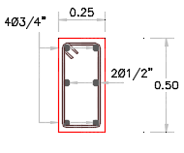 | -E | -0.9415 | -0.5474 | 0.2500 | -0.2354 | -0.098
 | -D | -0.5995 | -0.7806 | 0.2500 | -0.1499 | -0.140
 | -C | -0.5240 | -8.3082 | 0.2500 | -0.1310 | -1.493
 | -B | -0.0252 | -5.5631 | 0.2500 | -0.0063 | -1.000
 | A | 0.0000 | 0.0000 | 0.2500 | 0.0000 | 0.000
 | B | 0.0252 | 5.5631 | 0.2500 | 0.0063 | 1.000
 | C | 0.5240 | 8.3082 | 0.2500 | 0.1310 | 1.493
 | D | 0.5995 | 0.7806 | 0.2500 | 0.1499 | 0.140
 | E | 0.9415 | 0.5474 | 0.2500 | 0.2354 | 0.098

Criterios de aceptación CC-1, para 0° y 180°
IO | LS | CP
0.0375 | 0.0998 | 0.1310

    - Columna CL1-2P Análisis con un ángulo de 90° y 270°

SECCIÓN TRANSVERSAL | PUNTO | CURVATURA (1/m) | MOMENTO (Tn - m) | Lp (m) | GIRO (Rad) | M/MY
 | -E | -0.4276 | -0.4423 | 0.2500 | -0.1069 | -0.038
 | -D | -0.2434 | -3.5799 | 0.2500 | -0.0609 | -0.306
 | -C | -0.2128 | -18.5165 | 0.2500 | -0.0532 | -1.582
 | -B | -0.0102 | -11.7076 | 0.2500 | -0.0026 | -1.000
 | A | 0.0000 | 0.0000 | 0.2500 | 0.0000 | 0.000
 | B | 0.0102 | 11.7076 | 0.2500 | 0.0026 | 1.000
 | C | 0.2128 | 18.5165 | 0.2500 | 0.0532 | 1.582
 | D | 0.2434 | 3.5799 | 0.2500 | 0.0609 | 0.306
 | E | 0.4276 | 0.4423 | 0.2500 | 0.1069 | 0.038

Criterios de aceptación CC-1, para 90° y 270°
IO | LS | CP
0.0152 | 0.0405 | 0.0532

- COLUMNAS SEGUNDO PISO

- COLUMNA CL1-2P

- Columna CL1-2P Análisis con un ángulo de 0° y 90°

SECCIÓN TRANSVERSAL | PUNTO | CURVATURA (1/m) | MOMENTO (Tn - m) | Lp (m) | GIRO (Rad) | M/MY
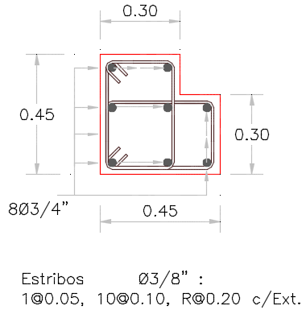 | -E | -0.4634 | -8.2969 | 0.2500 | -0.1159 | -0.559
 | -D | -0.3769 | -8.1436 | 0.2500 | -0.0942 | -0.549
 | -C | -0.3370 | -21.6687 | 0.2500 | -0.0843 | -1.460
 | -B | -0.0111 | -14.8405 | 0.2500 | -0.0028 | -1.000
 | A | 0.0000 | 0.0000 | 0.2500 | 0.0000 | 0.000
 | B | 0.0111 | 14.8405 | 0.2500 | 0.0028 | 1.000
 | C | 0.3370 | 21.6687 | 0.2500 | 0.0843 | 1.460
 | D | 0.3769 | 8.1436 | 0.2500 | 0.0942 | 0.549
 | E | 0.4634 | 8.2969 | 0.2500 | 0.1159 | 0.559

Criterios de aceptación CL1-2P para 0° y 90°
IO | LS | CP
0.0231 | 0.0639 | 0.0843

- Columna CL1-2P Análisis con un ángulo de 180° y 270°

SECCIÓN TRANSVERSAL | PUNTO | CURVATURA (1/m) | MOMENTO (Tn - m) | Lp (m) | GIRO (Rad) | M/MY
 | -E | -0.4412 | -11.8685 | 0.2500 | -0.1103 | -0.815
 | -D | -0.2638 | -11.0671 | 0.2500 | -0.0660 | -0.760
 | -C | -0.2306 | -23.0939 | 0.2500 | -0.0577 | -1.587
 | -B | -0.0111 | -14.5548 | 0.2500 | -0.0028 | -1.000
 | A | 0.0000 | 0.0000 | 0.2500 | 0.0000 | 0.000
 | B | 0.0111 | 14.5548 | 0.2500 | 0.0028 | 1.000
 | C | 0.2306 | 23.0939 | 0.2500 | 0.0577 | 1.587
 | D | 0.2638 | 11.0671 | 0.2500 | 0.0660 | 0.760
 | E | 0.4412 | 11.8685 | 0.2500 | 0.1103 | 0.815

Criterios de aceptación CL1-2P para 180° y 270°
IO | LS | CP
0.0165 | 0.0439 | 0.0577

- COLUMNA CL2-2P

- Columna CL2-2P Análisis con un ángulo de 90° y 180°

SECCIÓN TRANSVERSAL | PUNTO | CURVATURA (1/m) | MOMENTO (Tn - m) | Lp (m) | GIRO (Rad) | M/MY
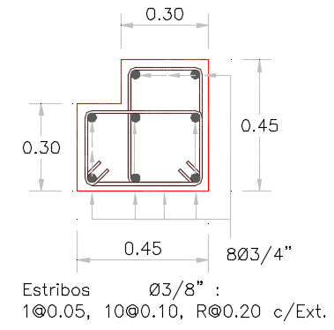 | -E | -0.4634 | -8.2969 | 0.2500 | -0.1159 | -0.559
 | -D | -0.3769 | -8.1436 | 0.2500 | -0.0942 | -0.549
 | -C | -0.3370 | -21.6687 | 0.2500 | -0.0843 | -1.460
 | -B | -0.0111 | -14.8405 | 0.2500 | -0.0028 | -1.000
 | A | 0.0000 | 0.0000 | 0.2500 | 0.0000 | 0.000
 | B | 0.0111 | 14.8405 | 0.2500 | 0.0028 | 1.000
 | C | 0.3370 | 21.6687 | 0.2500 | 0.0843 | 1.460
 | D | 0.3769 | 8.1436 | 0.2500 | 0.0942 | 0.549
 | E | 0.4634 | 8.2969 | 0.2500 | 0.1159 | 0.559

Criterios de aceptación CL2-2P para 90° y 180°
IO | LS | CP
0.0231 | 0.0639 | 0.0843

- Columna CL2-2P Análisis con un ángulo de 0° y 270°

SECCIÓN TRANSVERSAL | PUNTO | CURVATURA (1/m) | MOMENTO (Tn - m) | Lp (m) | GIRO (Rad) | M/MY
 | -E | -0.4412 | -11.8685 | 0.2500 | -0.1103 | -0.815
 | -D | -0.2638 | -11.0671 | 0.2500 | -0.0660 | -0.760
 | -C | -0.2306 | -23.0939 | 0.2500 | -0.0577 | -1.587
 | -B | -0.0111 | -14.5548 | 0.2500 | -0.0028 | -1.000
 | A | 0.0000 | 0.0000 | 0.2500 | 0.0000 | 0.000
 | B | 0.0111 | 14.5548 | 0.2500 | 0.0028 | 1.000
 | C | 0.2306 | 23.0939 | 0.2500 | 0.0577 | 1.587
 | D | 0.2638 | 11.0671 | 0.2500 | 0.0660 | 0.760
 | E | 0.4412 | 11.8685 | 0.2500 | 0.1103 | 0.815

Criterios de aceptación CL2-2P para 0° y 270°
IO | LS | CP
0.0165 | 0.0439 | 0.0577

- COLUMNA CL3-2P

- Columna CL3-2P Análisis con un ángulo de 0° y 270°

SECCIÓN TRANSVERSAL | PUNTO | CURVATURA (1/m) | MOMENTO (Tn - m) | Lp (m) | GIRO (Rad) | M/MY
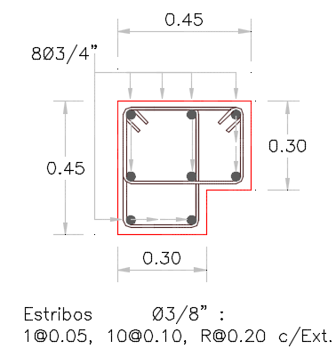 | -E | -0.4634 | -8.2969 | 0.2500 | -0.1159 | -0.559
 | -D | -0.3769 | -8.1436 | 0.2500 | -0.0942 | -0.549
 | -C | -0.3370 | -21.6687 | 0.2500 | -0.0843 | -1.460
 | -B | -0.0111 | -14.8405 | 0.2500 | -0.0028 | -1.000
 | A | 0.0000 | 0.0000 | 0.2500 | 0.0000 | 0.000
 | B | 0.0111 | 14.8405 | 0.2500 | 0.0028 | 1.000
 | C | 0.3370 | 21.6687 | 0.2500 | 0.0843 | 1.460
 | D | 0.3769 | 8.1436 | 0.2500 | 0.0942 | 0.549
 | E | 0.4634 | 8.2969 | 0.2500 | 0.1159 | 0.559

Criterios de aceptación CL3-2P para 0° y 270°
IO | LS | CP
0.0231 | 0.0639 | 0.0843

- Columna CL3-2P Análisis con un ángulo de 90° y 180°

SECCIÓN TRANSVERSAL | PUNTO | CURVATURA (1/m) | MOMENTO (Tn - m) | Lp (m) | GIRO (Rad) | M/MY
 | -E | -0.4412 | -11.8685 | 0.2500 | -0.1103 | -0.815
 | -D | -0.2638 | -11.0671 | 0.2500 | -0.0660 | -0.760
 | -C | -0.2306 | -23.0939 | 0.2500 | -0.0577 | -1.587
 | -B | -0.0111 | -14.5548 | 0.2500 | -0.0028 | -1.000
 | A | 0.0000 | 0.0000 | 0.2500 | 0.0000 | 0.000
 | B | 0.0111 | 14.5548 | 0.2500 | 0.0028 | 1.000
 | C | 0.2306 | 23.0939 | 0.2500 | 0.0577 | 1.587
 | D | 0.2638 | 11.0671 | 0.2500 | 0.0660 | 0.760
 | E | 0.4412 | 11.8685 | 0.2500 | 0.1103 | 0.815

Criterios de aceptación CL3-2P para 90° y 180°
IO | LS | CP
0.0165 | 0.0439 | 0.0577

- COLUMNA CL4-2P

- Columna CL4-2P Análisis con un ángulo de 0° y 90°

SECCIÓN TRANSVERSAL | PUNTO | CURVATURA (1/m) | MOMENTO (Tn - m) | Lp (m) | GIRO (Rad) | M/MY
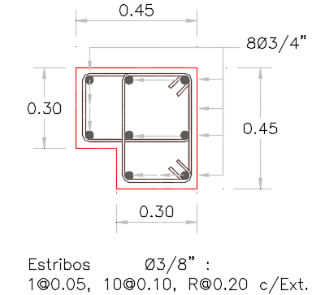 | -E | -0.4412 | -11.8685 | 0.2500 | -0.1103 | -0.815
 | -D | -0.2638 | -11.0671 | 0.2500 | -0.0660 | -0.760
 | -C | -0.2306 | -23.0939 | 0.2500 | -0.0577 | -1.587
 | -B | -0.0111 | -14.5548 | 0.2500 | -0.0028 | -1.000
 | A | 0.0000 | 0.0000 | 0.2500 | 0.0000 | 0.000
 | B | 0.0111 | 14.5548 | 0.2500 | 0.0028 | 1.000
 | C | 0.2306 | 23.0939 | 0.2500 | 0.0577 | 1.587
 | D | 0.2638 | 11.0671 | 0.2500 | 0.0660 | 0.760
 | E | 0.4412 | 11.8685 | 0.2500 | 0.1103 | 0.815

Criterios de aceptación CL4-2P para 0° y 90°
IO | LS | CP
0.0165 | 0.0439 | 0.0577

- Columna CL4-2P Análisis con un ángulo de 180° y 270°

SECCIÓN TRANSVERSAL | PUNTO | CURVATURA (1/m) | MOMENTO (Tn - m) | Lp (m) | GIRO (Rad) | M/MY
 | -E | -0.4634 | -8.2969 | 0.2500 | -0.1159 | -0.559
 | -D | -0.3769 | -8.1436 | 0.2500 | -0.0942 | -0.549
 | -C | -0.3370 | -21.6687 | 0.2500 | -0.0843 | -1.460
 | -B | -0.0111 | -14.8405 | 0.2500 | -0.0028 | -1.000
 | A | 0.0000 | 0.0000 | 0.2500 | 0.0000 | 0.000
 | B | 0.0111 | 14.8405 | 0.2500 | 0.0028 | 1.000
 | C | 0.3370 | 21.6687 | 0.2500 | 0.0843 | 1.460
 | D | 0.3769 | 8.1436 | 0.2500 | 0.0942 | 0.549
 | E | 0.4634 | 8.2969 | 0.2500 | 0.1159 | 0.559

Criterios de aceptación CL4-2P para 180° y 270°
IO | LS | CP
0.0231 | 0.0639 | 0.0843

- COLUMNA CT1-2P

- Columna CT1-2P Análisis con un ángulo de 0° y 180°

SECCIÓN TRANSVERSAL | PUNTO | CURVATURA (1/m) | MOMENTO (Tn - m) | Lp (m) | GIRO (Rad) | M/MY
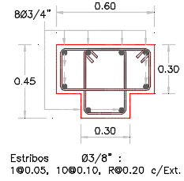 | -E | -0.3593 | -5.6419 | 0.2500 | -0.0898 | -0.268
 | -D | -0.2922 | -5.5298 | 0.2500 | -0.0731 | -0.263
 | -C | -0.2046 | -31.0443 | 0.2500 | -0.0512 | -1.476
 | -B | -0.0086 | -21.0271 | 0.2500 | -0.0021 | -1.000
 | A | 0.0000 | 0.0000 | 0.2500 | 0.0000 | 0.000
 | B | 0.0086 | 21.0271 | 0.2500 | 0.0021 | 1.000
 | C | 0.2046 | 31.0443 | 0.2500 | 0.0512 | 1.476
 | D | 0.2922 | 5.5298 | 0.2500 | 0.0731 | 0.263
 | E | 0.3593 | 5.6419 | 0.2500 | 0.0898 | 0.268

Criterios de aceptación CT1-2P para 0° y 180°
IO | LS | CP
0.0144 | 0.0389 | 0.0512

- Columna CT1-2P Análisis con un ángulo de 90°

SECCIÓN TRANSVERSAL | PUNTO | CURVATURA (1/m) | MOMENTO (Tn - m) | Lp (m) | GIRO (Rad) | M/MY
 | -E | -0.4380 | -1.4182 | 0.2500 | -0.1095 | -0.108
 | -D | -0.2829 | -8.2192 | 0.2500 | -0.0707 | -0.626
 | -C | -0.2494 | -20.6107 | 0.2500 | -0.0624 | -1.569
 | -B | -0.0105 | -13.1356 | 0.2500 | -0.0026 | -1.000
 | A | 0.0000 | 0.0000 | 0.2500 | 0.0000 | 0.000
 | B | 0.0105 | 13.1356 | 0.2500 | 0.0026 | 1.000
 | C | 0.2494 | 20.6107 | 0.2500 | 0.0624 | 1.569
 | D | 0.2829 | 8.2192 | 0.2500 | 0.0707 | 0.626
 | E | 0.4380 | 1.4182 | 0.2500 | 0.1095 | 0.108

Criterios de aceptación CT1-2P para 90°
IO | LS | CP
0.0176 | 0.0474 | 0.0624

- Columna CT1-2P Análisis con un ángulo de 270°

SECCIÓN TRANSVERSAL | PUNTO | CURVATURA (1/m) | MOMENTO (Tn - m) | Lp (m) | GIRO (Rad) | M/MY
 | -E | -0.4380 | -5.7249 | 0.2500 | -0.1095 | -0.320
 | -D | -0.3960 | -5.7066 | 0.2500 | -0.0990 | -0.319
 | -C | -0.3562 | -24.8542 | 0.2500 | -0.0891 | -1.388
 | -B | -0.0105 | -17.9003 | 0.2500 | -0.0026 | -1.000
 | A | 0.0000 | 0.0000 | 0.2500 | 0.0000 | 0.000
 | B | 0.0105 | 17.9003 | 0.2500 | 0.0026 | 1.000
 | C | 0.3562 | 24.8542 | 0.2500 | 0.0891 | 1.388
 | D | 0.3960 | 5.7066 | 0.2500 | 0.0990 | 0.319
 | E | 0.4380 | 5.7249 | 0.2500 | 0.1095 | 0.320

Criterios de aceptación CT1-2P para 270°
IO | LS | CP
0.0242 | 0.0674 | 0.0891

- COLUMNA CT2-2P

- Columna CT2-2P Análisis con un ángulo de 0° y 180°

SECCIÓN TRANSVERSAL | PUNTO | CURVATURA (1/m) | MOMENTO (Tn - m) | Lp (m) | GIRO (Rad) | M/MY
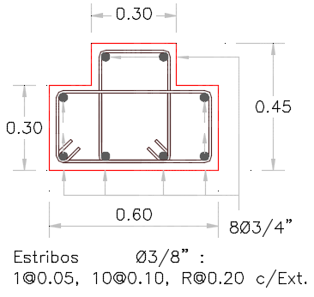 | -E | -0.3593 | -5.6419 | 0.2500 | -0.0898 | -0.268
 | -D | -0.2922 | -5.5298 | 0.2500 | -0.0731 | -0.263
 | -C | -0.2046 | -31.0443 | 0.2500 | -0.0512 | -1.476
 | -B | -0.0086 | -21.0271 | 0.2500 | -0.0021 | -1.000
 | A | 0.0000 | 0.0000 | 0.2500 | 0.0000 | 0.000
 | B | 0.0086 | 21.0271 | 0.2500 | 0.0021 | 1.000
 | C | 0.2046 | 31.0443 | 0.2500 | 0.0512 | 1.476
 | D | 0.2922 | 5.5298 | 0.2500 | 0.0731 | 0.263
 | E | 0.3593 | 5.6419 | 0.2500 | 0.0898 | 0.268

Criterios de aceptación CT2-2P para 0° y 180°
IO | LS | CP
0.0144 | 0.0389 | 0.0512

- Columna CT2-2P Análisis con un ángulo de 90°

SECCIÓN TRANSVERSAL | PUNTO | CURVATURA (1/m) | MOMENTO (Tn - m) | Lp (m) | GIRO (Rad) | M/MY
 | -E | -0.4380 | -5.7249 | 0.2500 | -0.1095 | -0.320
 | -D | -0.3960 | -5.7066 | 0.2500 | -0.0990 | -0.319
 | -C | -0.3562 | -24.8542 | 0.2500 | -0.0891 | -1.388
 | -B | -0.0105 | -17.9003 | 0.2500 | -0.0026 | -1.000
 | A | 0.0000 | 0.0000 | 0.2500 | 0.0000 | 0.000
 | B | 0.0105 | 17.9003 | 0.2500 | 0.0026 | 1.000
 | C | 0.3562 | 24.8542 | 0.2500 | 0.0891 | 1.388
 | D | 0.3960 | 5.7066 | 0.2500 | 0.0990 | 0.319
 | E | 0.4380 | 5.7249 | 0.2500 | 0.1095 | 0.320

Criterios de aceptación CT2-2P para 90°
IO | LS | CP
0.0242 | 0.0674 | 0.0891

- Columna CT2-2P Análisis con un ángulo de 270°

SECCIÓN TRANSVERSAL | PUNTO | CURVATURA (1/m) | MOMENTO (Tn - m) | Lp (m) | GIRO (Rad) | M/MY
 | -E | -0.4380 | -1.4182 | 0.2500 | -0.1095 | -0.108
 | -D | -0.2829 | -8.2192 | 0.2500 | -0.0707 | -0.626
 | -C | -0.2494 | -20.6107 | 0.2500 | -0.0624 | -1.569
 | -B | -0.0105 | -13.1356 | 0.2500 | -0.0026 | -1.000
 | A | 0.0000 | 0.0000 | 0.2500 | 0.0000 | 0.000
 | B | 0.0105 | 13.1356 | 0.2500 | 0.0026 | 1.000
 | C | 0.2494 | 20.6107 | 0.2500 | 0.0624 | 1.569
 | D | 0.2829 | 8.2192 | 0.2500 | 0.0707 | 0.626
 | E | 0.4380 | 1.4182 | 0.2500 | 0.1095 | 0.108

Criterios de aceptación CT2-2P para 270°
IO | LS | CP
0.0176 | 0.0474 | 0.0624

ANEXO N° 03
PLANOS

A.01 : PLANO DE ARQUITECTURA DISTRIBUCION PRIMERA Y
SEGUNDA PLANTA

A.02 : PLANO DE ARQUITECTURA CORTES Y ELEVACIONES

E.01 : PLANO DE CIMENTACIONES PRIMERA PLANTA Y ESCALERA

E.02 : PLANO DE ESTRUCTURAS PRIMERA PLANTA

E.03 : PLANO DE ESTRUCTURAS SEGUNDA PLANTA

